**TÀI LIỆU PHÂN TÍCH THIẾT KẾ 3S HXM**

Ngày tạo tài liệu: 12/03/2023

Ngày sửa cuối cùng: 17/03/2023

Mã tài liệu: PTTKHXM

Version: 1.0

**Mục lục**

1 Tổng quan tài liệu 4

1.1 Mục đích tài liệu 4

1.2 Phạm vi tài liệu 5

1.3 Thuật ngữ và viết tắt 5

2 Cá Nhân 6

2.1 Phiếu đăng ký nghỉ phép 6

2.1.1 Quy trình 6

2.1.2 Mục đích, ý nghĩa 6

2.1.3 Màn hình thông tin 7

2.2 Phiếu đăng ký tăng ca, thêm giờ 12

2.2.1 Quy trình 12

2.2.2 Mục đích, ý nghĩa 12

2.2.3 Màn hình thông tin 13

2.3 Phiếu đi công tác 17

2.3.1 Mục đích, ý nghĩa 17

2.3.2 Màn hình thông tin 17

2.4 Phiếu đăng ký ra vào cổng 23

2.4.1 Mục đích, ý nghĩa 23

2.4.2 Màn hình thông tin 23

2.5 Hồ sơ nhân viên 29

2.5.1 Mục đích, ý nghĩa 29

2.5.2 Màn hình thông tin 30

2.5.2.1 Hồ sơ cá nhân 46

2.5.2.2 62

2.5.2.3 Hồ sơ nhân viên 62

2.6 Đơn xin thôi việc 79

2.6.1 Quy trình 79

2.6.2 Mục đích, ý nghĩa 80

2.6.3 Màn hình thông tin 80

3 Chấm công 85

3.1 Tồn phép đầu năm 85

3.1.1 Mục đích ý nghĩa 85

3.1.2 Màn hình thông tin 85

3.2 Danh mục ca 88

3.2.1 Mục đích, ý nghĩa 88

3.2.2 Màn hình thông tin 88

3.3 Danh mục công 92

3.3.1 Mục đích, ý nghĩa 92

3.3.2 Màn hình thông tin 92

3.4 Danh sách máy chấm công 94

3.4.1 Mục đích, ý nghĩa 94

3.4.2 Màn hình thông tin 94

3.5 Đăng ký nhân viên lên máy chấm công 99

3.5.1 Mục đích, ý nghĩa 99

3.5.2 Màn hình thông tin 99

3.6 Tải dữ liệu chấm công 102

3.6.1 Mục đích, ý nghĩa 102

3.6.2 Màn hình thông tin 102

3.7 Thiết lập ca làm việc cho nhân viên 104

3.7.1 Mục đích, ý nghĩa 104

3.7.2 Màn hình thông tin 104

3.8 Khai báo ngày nghỉ lễ 110

3.8.1 Mục đích, ý nghĩa 110

3.8.2 Màn hình thông tin 110

3.9 Chính sách công 112

3.9.1 Mục đích, ý nghĩa 112

3.9.2 Màn hình thông tin 112

3.10 Bảng chấm công 123

3.10.1 Quy trình 123

3.10.2 Mục đích, ý nghĩa 123

3.10.3 Màn hình thông tin 123

# Tổng quan tài liệu

## Mục đích tài liệu

* Tài liệu này nhằm đặc tả yêu cầu người sử dụng cho hệ thống phần mềm HXM - Human Experience Management.

## Phạm vi tài liệu

* Tài liệu này là bộ tài liệu “Phân tích và thiết kế quy trình nghiệp vụ” các phân hệ:
  + Phân hệ nhân sự (GĐ1)
  + Phân hệ chấm công (GĐ1)
  + Phân hệ tính lương (GĐ1)
  + Phân hệ bảo hiểm và thuế thu nhập cá nhân (GĐ1)
  + Overview (GĐ1)

## Thuật ngữ và viết tắt

|  |  |  |
| --- | --- | --- |
| **STT** | **Thuật ngữ/ Viết tắt** | **Ý nghĩa** |
| 1 | S/A/E/D/U | S: Sẵn có; A: Thêm mới; E: Chỉnh sửa; D: Xóa , U: update từ chức năng khác sang |
| 2 | CBNS | Cán bộ nhân sự |
| 3 | TP | Trưởng phòng |
| 4 | BGĐ | Ban giám đốc |
| 5 | HĐLĐ | Hợp đồng lao động |
| 6 | BHXH | Bảo hiểm xã hội |
| 7 | BHYT | Bảo hiểm y tế |
| 8 | BHTN | Bảo hiểm thất nghiệp |
| 9 | CMND | Chứng minh nhân dân |
| 10 | CCCD | Căn cước công dân |
| 11 | PL | Phụ lục |
| 12 | NLĐ | Người lao động |
| 13 | TNCN | Thu nhập cá nhân |

# Cá Nhân

## Phiếu đăng ký nghỉ phép

### Quy trình



Bước 1: Nhân viên vào đăng ký xin nghỉ phép đợi cán bộ quản lý phê duyệt.

Bước 2: Cán bộ quản lý vào xem xét và phê duyệt.

Bước 3: Sau khi cán bộ phê duyệt thì CBNS, nhân viên sẽ nhận được thông bá. CBNS theo dõi nghỉ phép của nhân viên.

### Mục đích, ý nghĩa

* Hỗ trợ NLĐ đăng ký nghỉ phép online trên hệ thống
* Quản lý thông tin nghỉ phép của NLĐ

### Màn hình thông tin

* Bảng mô tả thông tin đăng ký nghỉ phép

|  |  |  |  |  |  |
| --- | --- | --- | --- | --- | --- |
| **STT** | **Tên trường thông tin** | **Ý nghĩa** | **Kiểu dữ liệu** | **Trạng thái** | **Ghi chú/ Điều kiện** |
| 1 | Mã đvcs | Mã đơn vị cơ sở | Ud_ma | S | Mặc định theo đơn vị cơ sở đăng nhập |
| 2 | Số chứng từ | Số chứng từ | Ud_so_ct | S | Số chứng từ không cho hiển thị trên form |
| 3 | Ngày đăng ký | Ngày đăng ký nghỉ | Ud_ngày | S/E |  |
| 4 | Mã nhân viên | Hiển thị họ và tên nhân viên | Ud_ma | S | Mặc định theo user đăng nhập vào hệ thống. (user trùng với mã hồ sơ nhân viên và check có tồn tại trong hsnv mới hiển thị) |
| 5 | Bộ phận | Bộ phận, phòng ban của nhân viên |  | S | Lấy theo mã nhân viên |
| 6 | Diễn giải | Diễn giải | Ud_memo | A/E |  |
| 7 | Ca nghỉ | Chọn ca nghỉ | Smallint | S/E | Combobox: 0 - Nghỉ cả ngày, 1 – Ca 1, 2 – Ca 2 |
| 8 | Ngày bắt đầu | Ngày bắt đầu nghỉ phép | Ud_ngay | A/E |  |
| 9 | Ngày kết thúc | Ngày kết thúc nghỉ phép | Ud_ngay | A/E |  |
| 10 | Số ngày nghỉ phép còn lại | Số ngày phép còn lại tính tới hiện tại | Ud_float | A/E | Hệ thống tự động tính toán số ngày nghỉ phép còn lại tại thời điểm tạo đăng ký nghỉ phép |
| 11 | Trạng thái | Trạng thái | Smallint | S | Combobox: 0 – Nháp, 1 - Chờ duyệt, 2 – TP duyệt, 14 – Từ Chối, 15 – Hủy phiếu |
| 12 | Lý do nghỉ | Lý do nghỉ | Ud_memo | A/E |  |
| 13 | Mã công | Loại ngày nghỉ như nghỉ phép, nghỉ ốm, nghỉ con kết hôn,… | Ud_ma | S | Tham chiếu từ danh mục công. |

* Nhân viên tạo đơn ở trạng thái Chờ duyệt, TP nhận được thông báo.
* Sau khi TP duyệt sẽ hiển thị thông báo cho bộ phận nhân sự và nhân viên
* Khi lưu đăng ký nghỉ phép trong tháng sẽ check số ngày nghỉ trên đăng ký và số ngày nghỉ được nghỉ trong 1 tháng ở chức năng chính sách công, nếu số ngày nghỉ đăng ký vượt số ngày nghỉ cho phép thì hệ thống sẽ hiển thị cảnh báo.
* Trường hợp đăng ký nghỉ phép mà chọn loại ngày nghỉ: kết hôn thì được 03 ngày nghỉ hưởng nguyên lương, con kết hôn được hưởng 01 ngày nguyên lương, nghỉ hiếu (bố mẹ chồng/vợ/đẻ, vợ/chồng/con mất) thì được hưởng 03 ngày nguyên lương. Như vậy khi tính phép trong tháng mà có đăng ký các loại nghỉ trên thì số ngày phép đã nghỉ = số ngày phép nghỉ - số ngày nghỉ theo quy định của từng loại.
* Khi tạo mới đăng ký thì họ tên mã nhân viên mặc định theo user đăng nhập.

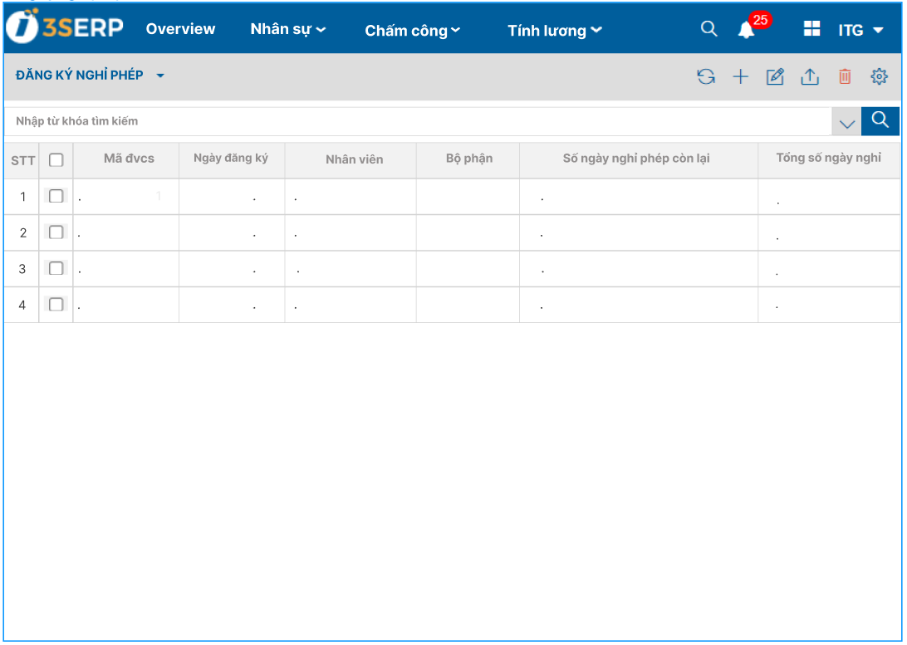

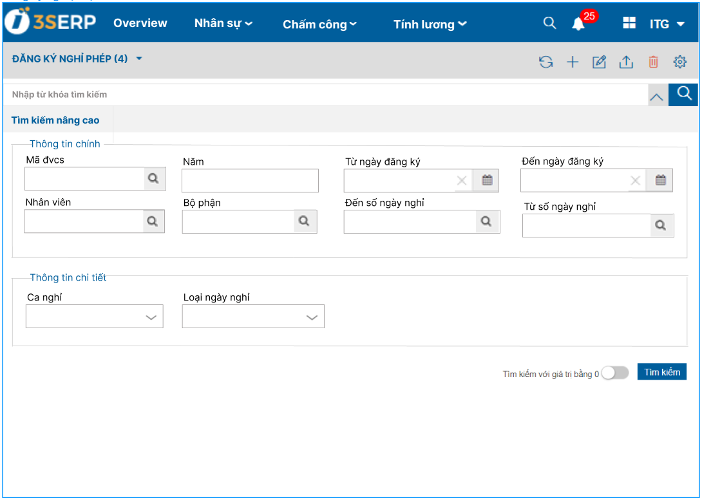

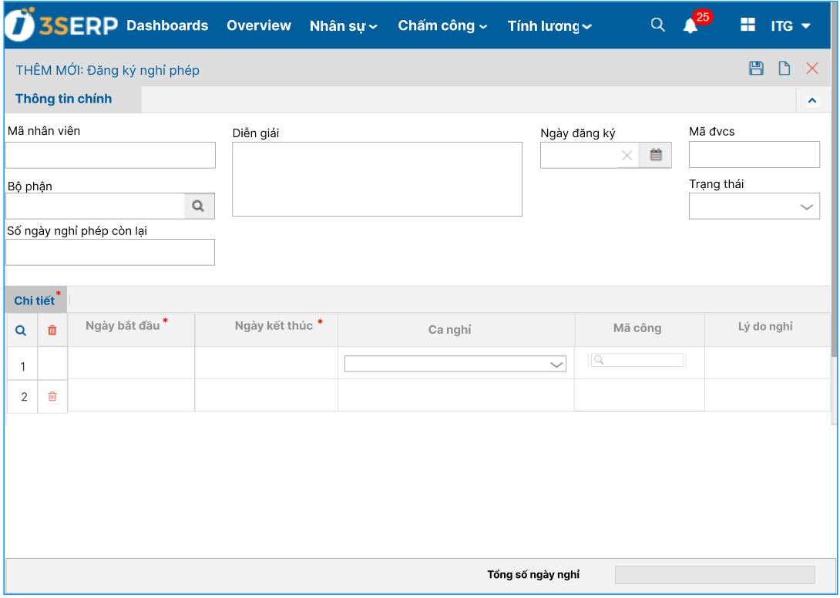0

## Phiếu đăng ký tăng ca, thêm giờ

### Quy trình



Bước 1: Nhân viên vào đăng ký tăng ca, thêm giờ rồi đợi cán bộ quản lý phê duyệt.

Bước 2: Cán bộ quản lý vào xem xét và phê duyệt.

Bước 3: Sau khi cán bộ phê duyệt thì CBNS, nhân viên sẽ nhận được thông báo. CBNS theo dõi tăng ca thêm giờ của cán bộ, nhân viên, người lao động.

### Mục đích, ý nghĩa

* Hỗ trợ NLĐ đăng ký tăng ca, thêm giờ online trên hệ thống
* Quản lý thông tin làm thêm của NLĐ

### Màn hình thông tin

* Bảng mô tả thông tin tăng ca, thêm giờ

|  |  |  |  |  |  |
| --- | --- | --- | --- | --- | --- |
| **STT** | **Tên trường thông tin** | **Ý nghĩa** | **Kiểu dữ liệu** | **Trạng thái** | **Ghi chú/ Điều kiện** |
| 1 | Mã Đvcs | Mã đơn vị cơ sở | Ud_ma | S | Mặc định theo đvcs đăng nhập hệ thống |
| 2 | Số chứng từ | Số chứng từ | Ud_so_ct | S | Số chứng từ ẩn không cho hiển thị trên form |
| 3 | Ngày đăng ký | Ngày đăng ký | Ud_ngay_ct | S | Cập nhật theo ngày hiện tại |
| 4 | Mã nhân viên | Họ và tên nhân viên | Ud_ten | S | Mặc định theo user đăng nhập vào hệ thống. (user trùng với mã hồ sơ nhân viên và check có tồn tại trong dmnv mới hiển thị) |
| 5 | Bộ phận | Bộ phận, Phòng ban nhân viên | Ud_ma | S | Lấy theo mã nhân viên |
| 6 | Ngày tăng ca | Ngày tăng ca | Ud_ngay | A/E |  |
| 7 | Giờ bắt đầu tăng ca | Giờ bắt đầu tăng ca | Ud_time | A/E |  |
| 8 | Giờ kết thúc tăng ca | Giờ kết thúc tăng ca | Ud_time | A/E |  |
| 9 | Số giờ đăng ký | Số giờ đăng ký tăng ca | Ud_float | S | Giờ kết thúc tăng ca – giờ bắt đầu tăng ca |
| 10 | Mã ca | Mã ca | Ud_ma | S/E | Tham chiếu tới danh mục ca |
| 11 | Diễn giải | Diễn giải phiếu | Ud_memo | A/E |  |
| 12 | Trạng thái | Trạng thái | Ud_status | S | Combobox: 0 – Nháp, 1 - Chờ duyệt, 2 – TP duyệt, 14 – Từ Chối. |
| 13 | Lý do | Lý do tăng ca | Ud_memo | A/E |  |

* Nhân viên tạo phiếu ở trạng thái chờ duyệt, TP sẽ nhận được thông báo
* TP duyệt xong sẽ hiển thị thông báo cho nhân viên
* Tổng số giờ làm trong tháng và năm không vượt quá tổng số giờ khai báo làm thêm tháng, năm trong phần chính sách công.
* Số giờ đăng ký = Giờ kết thúc tăng ca – Giờ bắt đầu tăng ca

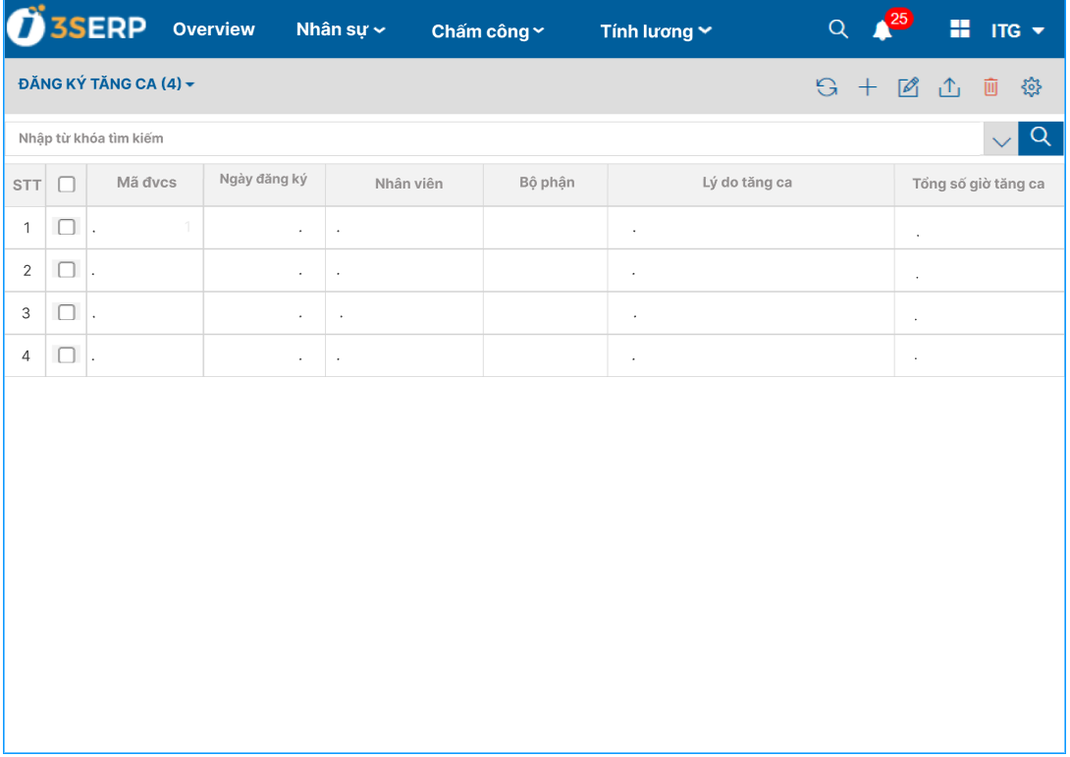

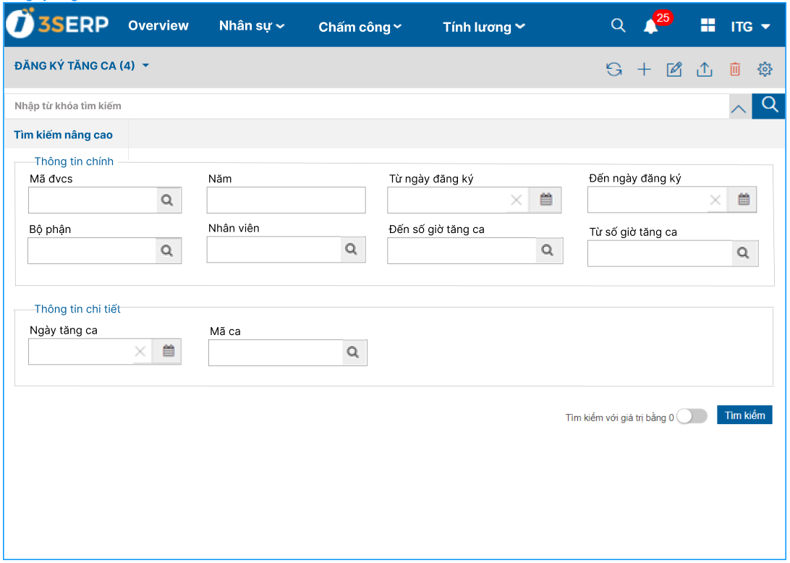

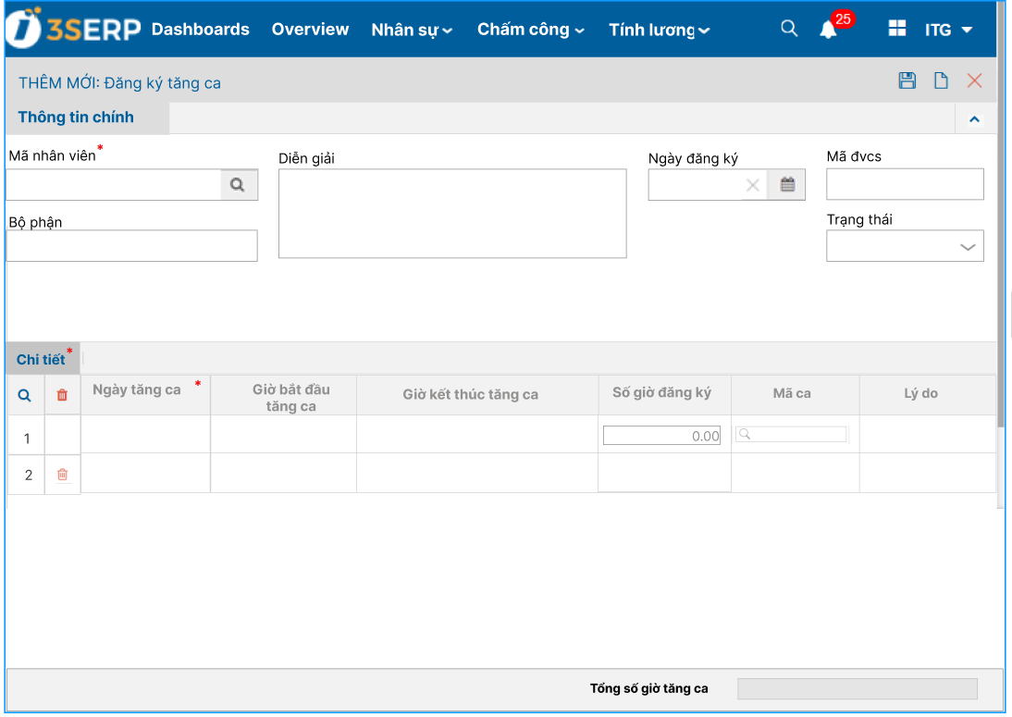

## Phiếu đi công tác

### Mục đích, ý nghĩa

* Khai báo địa điểm, thời gian, số ngày,.. đi công tác từ đó phục vụ tính các khoản phụ cấp và khoản hỗ trợ trên báo cáo.

### Màn hình thông tin

* Bảng mô tả thông tin hợp đồng lao động

|  |  |  |  |  |  |  |
| --- | --- | --- | --- | --- | --- | --- |
| **STT** | **Tên trường thông tin** | **Ý nghĩa** | **Kiểu dữ liệu** | **Trạng thái** | **Bắt buộc** | **Ghi chú/ Điều kiện** |
|  | Số chứng từ | Số chứng từ | Ud_so_ct | S |  |  |
|  | Ngày chứng từ | Ngày chứng từ | Ud_ngay | S |  |  |
|  | Mã đvcs | Mã đvcs | Ud_ma | S |  | Theo đvcs đăng nhập |
|  | Diễn giải | Diễn giải nội dung phiếu đi công tác | Ud_memo | A/E/D |  |  |
|  | Mã nhân viên yêu cầu | Họ và tên nhân viên | Ud_ma | S/E | x | Chọn 1 nhân viên. Tham chiếu từ hồ sơ nhân viên với trạng thái đang làm việc |
|  | Chức vụ | Chức vụ nhân viên | Ud_ma | S |  | Lấy theo mã nhân viên |
|  | Bộ phận | Bộ phận, phòng ban nhân viên | Ud_ma | S |  | Lấy theo mã nhân viên |
|  | Nơi đến | Nơi đi công tác | Ud_char128 | A/E/D | x | Nhập tay |
|  | Ngày bắt đầu | Ngày bắt đầu đi công tác | Ud_ngay | A/S/E/D | x |  |
|  | Ngày kết thúc | Ngày kết thúc công tác | Ud_ngay | A/S/E/D | x |  |
|  | Mã công | Mã công | Ud_ma | A/S/E/D | x | Look up từ danh mục công |
|  | Số ngày công tác | Số ngày đi công tác | Ud_float | S/E |  | Hệ thống tự tính. Được phép sửa với trường hợp đi nửa ngày về. Điều kiện lưu được là số ngày sửa nhỏ hơn số ngày hệ thống tính = ngày kết thúc – ngày bắt đầu. |
|  | Phương tiện sử dụng | Phương tiện sử dụng | Ud_char01 | S/E |  | .0 – xe máy, 1- ô tô, 2 – tàu lửa, 3 – máy bay |
|  | Số km | Số km đi | Ud_float | A/E/D |  | Áp dụng với trường hợp đi xe máy với chính sách quá 20km. Mục đích để sau tính phụ cấp xăng xe |
|  | Check box trợ cấp xăng xe | Tích vào check box để được tính phụ cấp xăng xe | Ud_boolean | S/E |  | .false – không tích. True - tích |
|  | Check box lưu trú | Tích vào để biết có lưu trú | Ud_boolean | S/E |  | .false – không tích. True - tích |
|  | Lý do lưu trú | Lý do lưu trú | Ud_memo | A/E/D |  |  |
|  | Nội dung | Nội dung | Ud_memo | A/E/D |  |  |
|  | Trạng thái | Trạng thái phiếu | Ud_status | S/E |  | .0 – Nháp, 1 – Chờ duyệt, 2 – TP duyệt, 3 – Từ chối, 4 – Hủy duyệt |
|  | Tài liệu đính kèm | Tệp đính kèm |  | A/D |  | Đính kèm các tệp liên quan |

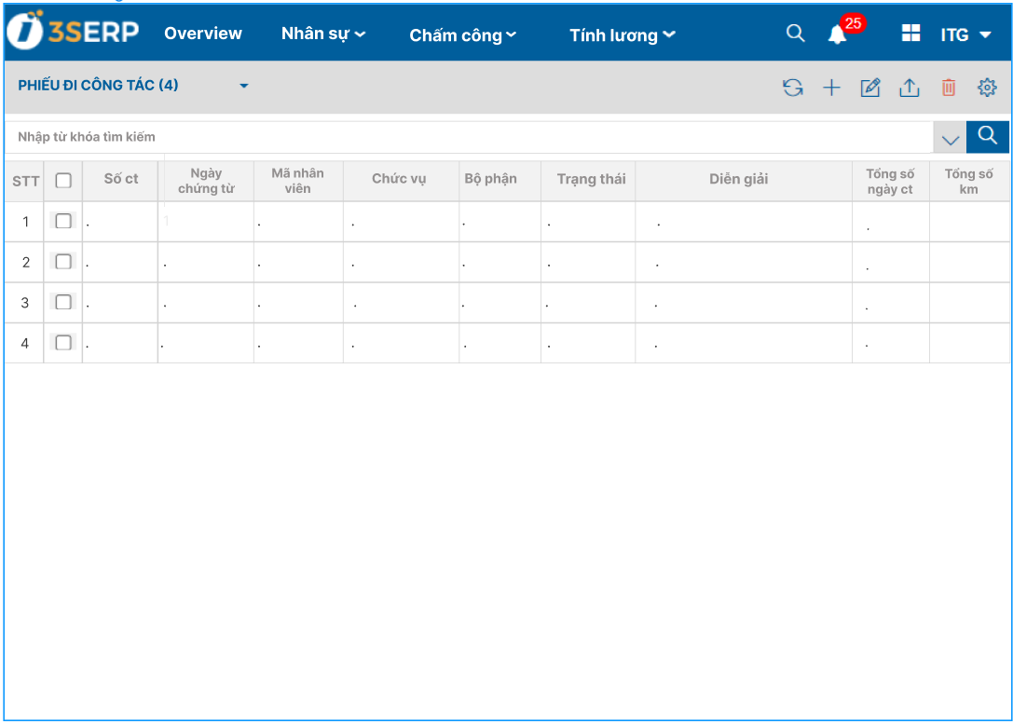

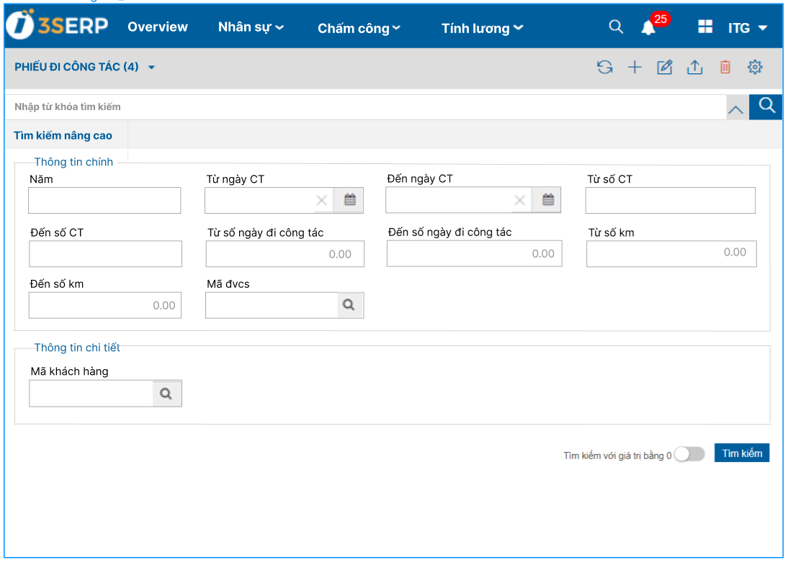

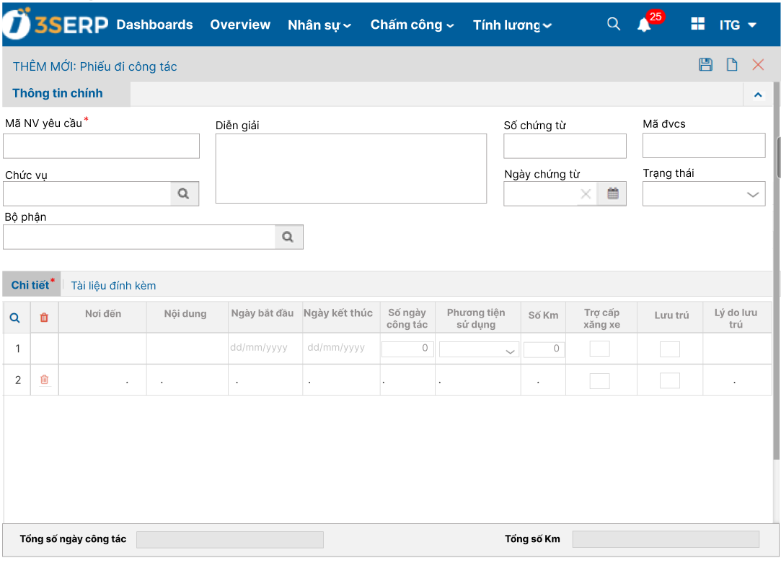

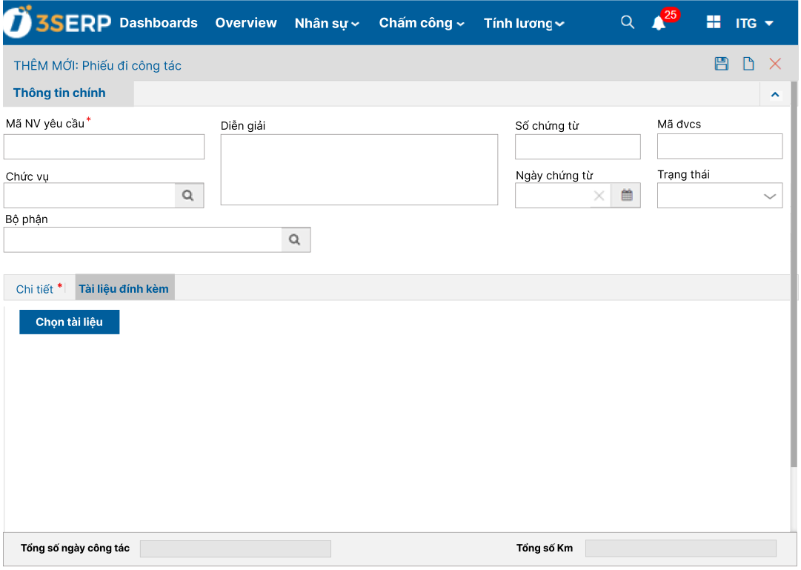

## Phiếu đăng ký ra vào cổng

### Mục đích, ý nghĩa

* Căn cứ vào phiếu ra vào cổng để xác định khoảng thời gian NLĐ không làm việc kết hợp với loại ra vào để từ đó tính công chính xác theo giờ.

### Màn hình thông tin

* Bảng mô tả thông tin phiếu đăng ký ra vào cổng

|  |  |  |  |  |  |  |
| --- | --- | --- | --- | --- | --- | --- |
| **STT** | **Tên trường thông tin** | **Ý nghĩa** | **Kiểu dữ liệu** | **Trạng thái** | **Bắt buộc** | **Ghi chú/ Điều kiện** |
|  | Số đăng ký | Số chứng từ | Ud_so_ct | S |  |  |
|  | Ngày đăng ký | Ngày chứng từ | Ud_ngay | S |  |  |
|  | Mã đvcs | Mã đvcs | Ud_ma | S |  | Theo đvcs đăng nhập |
|  | Mã giao dịch | Mã giao dịch | Ud_char01 | S/E |  | Combobox: 1 – Đăng ký cá nhân, 2 – Đăng ký cho bộ phận |
|  | Bộ phận | Hiển thị tên bộ phận | Ud_ma | S/E/D | x | Look up từ danh mục bộ phận |
|  | Ngày ra ngoài | Ngày đăng ký ra ngoài | Ud_ngay | A/E/D | x |  |
|  | Loại ra vào | Các loại ra vào | Ud_char01 | S/E |  | Combobox: 1 – Giải quyết việc riêng, 2 - Ốm không thể tiếp tục ca làm việc, 3 – Giải quyết việc công ty theo yêu cầu, 4 – Giảm KHSX/ sự cố khách quan (mất điện…), 5 – Về sớm do thời gian hoàn thành sớm hơn KHSX |
|  | Từ giờ | Giờ đăng ký bắt đầu ra ngoài | Ud_time | A/E/D | x |  |
|  | Đến giờ | Giờ kết thúc ra ngoài | Ud_ time | A/E/D | x |  |
|  | Loại phiếu | Căn cứ vào loại phiếu để lấy giờ tính công theo phiếu hay theo máy chấm công | Ud_char01 | S/E |  | Combobox: 1 – Theo dữ liệu chấm công, 2 – Theo dữ liệu được phê duyệt |
|  | Hình thức | Hình thức | Ud_char01 | S/E | x | Combobox: 1 – Xin đến muộn, 2 – Xin về sớm, 3 – Xin nghỉ giữa ca |
|  | Tài liệu đính kèm | Tài liệu đính kèm nếu có |  | A/D |  | Đính kèm tệp liên quan |
|  | Mã nhân viên | Mã nhân viên | Ud_ma | A/S/E/D | x | Look up từ danh mục nhân viên |
|  | Họ và tên | Họ và tên nhân viên | Ud_ten | S |  | Lấy theo mã nhân viên |
|  | Mã ca | Mã ca làm | Ud_ma | A/S/E/D | x | Look up từ danh mục ca |
|  | Lý do ra ngoài | Lý do ra ngoài | Ud_memo | A/E | x |  |
|  | Trạng thái | Trạng thái phiếu | Ud_status | S/E |  | Combobox: 0 – Nháp, 1 - Chờ duyệt, 2 – TP duyệt, 3 – GĐ duyệt, 14 – Từ Chối, 15 – Hủy phiếu |

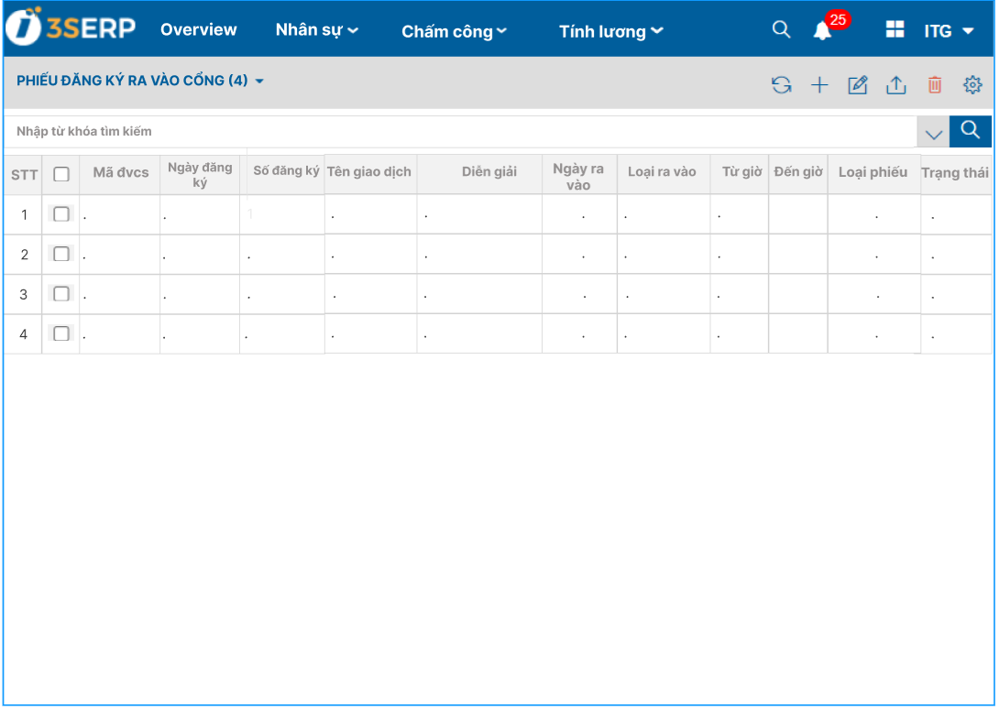

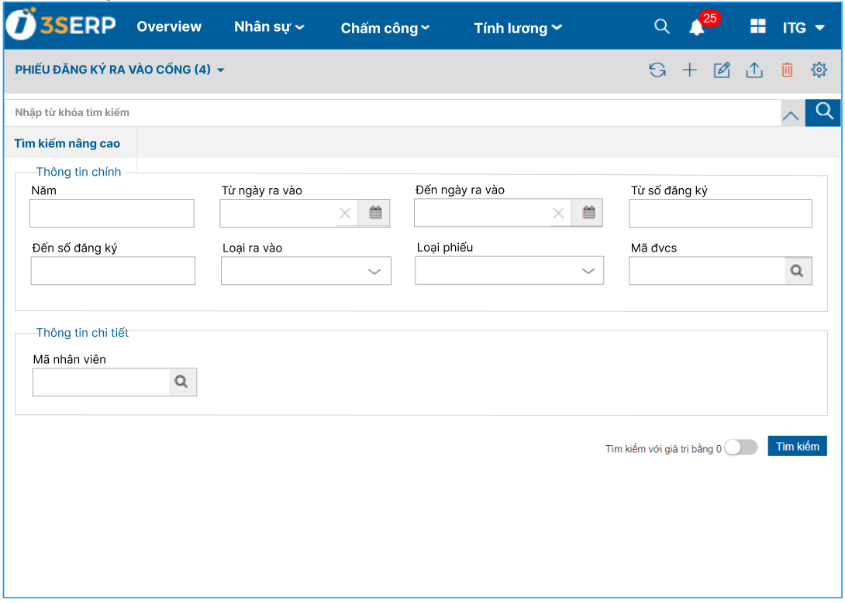

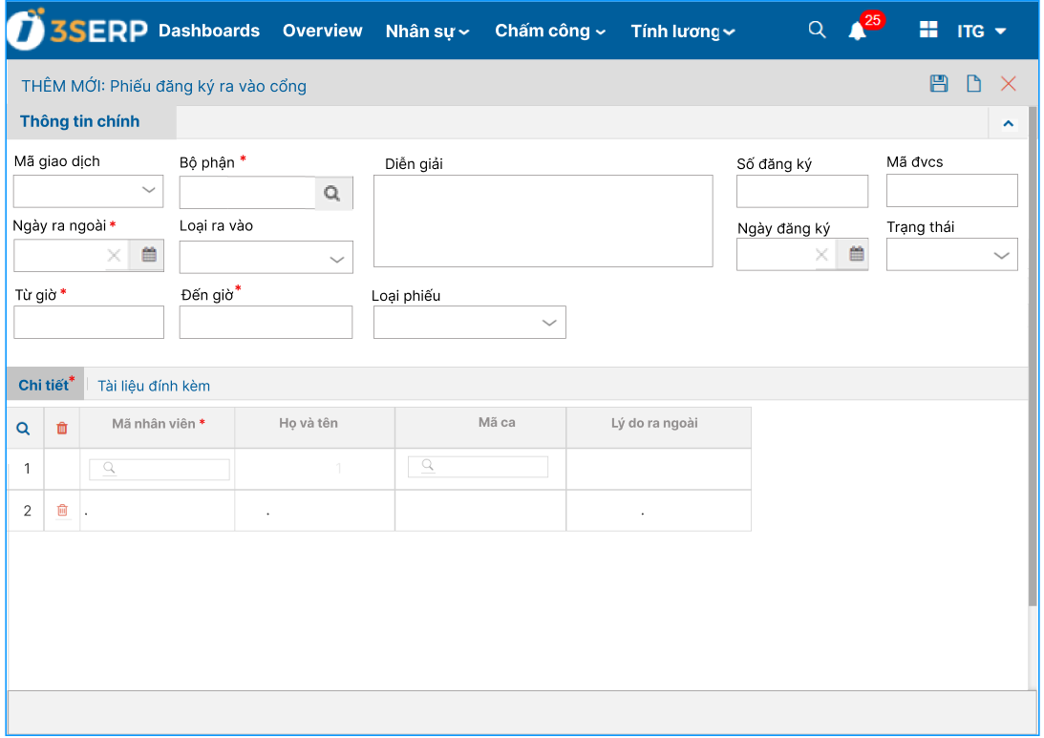

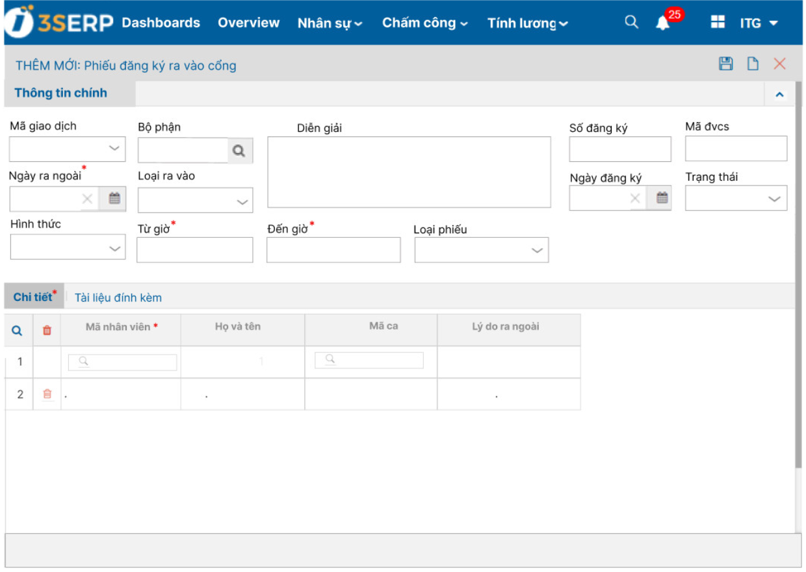

* Với mã giao dịch 1 – Đăng ký cá nhân thì sau khi chọn bộ phận, mã nhân viên ở tab chi tiết khi look up sẽ thêm điều kiện thuộc mã bộ phận được chọn ở trên.
* Để mặc định theo giao dịch 1.
* Với mã giao dịch 2 – Đăng ký cho bộ phận thì:
  + Sau khi chọn bộ phận, mã nhân viên ở tab chi tiết sẽ tự động hiển thị theo bộ phận.
  + Không chọn được được loại ra vào 1, 2.
* Nếu chọn loại phiếu 1 thì dữ liệu để tính công sẽ lấy theo dữ liệu máy chấm công, còn nếu chọn loại phiếu 2 thì dữ liệu để tính công lấy theo dữ liệu trên phiếu.

## Hồ sơ nhân viên

### Mục đích, ý nghĩa

* Giúp BPNS hoặc chính nhân viên quản lý thông tin chi tiết của nhân viên về: thông tin cá nhân, năng lực, trình độ chuyên môn, thông tin người phụ thuộc,…

### Màn hình thông tin

* Bảng mô tả thông tin hồ sơ nhân viên

|  |  |  |  |  |  |  |  |
| --- | --- | --- | --- | --- | --- | --- | --- |
| **STT** | **Tên trường thông tin** | **Ý nghĩa** | **Kiểu dữ liệu** | **Trạng thái** | **Bắt buộc** | **Ghi chú/ Điều kiện** | |
| 1. **THÔNG TIN CƠ BẢN** | | | | | | | |
| **A1** | **Thông tin chung** |  |  |  |  |  | |
|  | Mã đvcs | Mã đơn vị cơ sở | ud_ma | S/E | x | Mặc định theo đvcs đăng nhập | |
|  | Mã nhân viên | Mã nhân viên trong HXM | ud_ma | A | x | Mã sinh tự động. | |
|  | Họ và tên | Họ và tên nhân viên | ud_ten | A/E | x |  | |
|  | Giới tính | Giới tính | ud_char01 | A/E | x | Combobox: 1- Nam, 0 - Nữ, 2 - Khác | |
|  | Ngày sinh | Ngày sinh | ud_ngay | A/E | x |  | |
|  | Tình trạng hôn nhân | Tình trạng hôn nhân | ud_char01 | S/E |  | Combobox: 0 -Độc thân, 1- Đã có gia đình, 2 - Ly dị. | |
|  | MST cá nhân | Mã số thuế cá nhân | ud_char15 | A/E |  |  | |
|  | Dân tộc | Hiển thị tên dân tộc | ud_ma | S/A/E/D |  | Tham chiếu danh mục dân tộc | |
|  | Tôn giáo | Hiển thị tên tôn giáo | ud_ma | S/A/E/D |  | Tham chiếu danh mục tôn giáo | |
|  | Quốc tịch | Tên quốc tịch | ud_ma | S/A/E/D |  | Tham chiếu danh mục quốc tịch | |
|  | ĐT di động | Điện thoại di động | ud_char10 | A/E | x |  | |
|  | Email cá nhân | Email cá nhân | ud_char128 | A/E | x |  | |
|  | Ngày vào thử việc | Ngày vào thử việc | ud_ngay | U |  | Được Được cập nhật từ ngày bắt đầu từ hợp đồng thử việc của nhân viên sang | |
|  | Ngày KT thử việc | Ngày kết thúc thử việc | ud_ngay | U |  | Được Được cập nhật từ ngày kết thúc từ hợp đồng thử việc của nhân viên sang | |
|  | Ngày vào chính thức | Ngày vào chính thức | ud_ngay | U |  | Được Được cập nhật từ ngày bắt đầu từ hợp đồng chính thức đầu tiên của nhân viên sang | |
|  | Ngày nghỉ | Ngày nghỉ việc | ud_ngay | U |  | Ngày nghỉ được Được cập nhật theo ngày nghỉ ở Đơn xin thôi việc khi được duyệt | |
|  | Lý do nghỉ | Lý do nghỉ | ud_ma | U |  | lý do nghỉ được Được cập nhật từ lý do nghỉ ở đơn xin thôi việc khi được duyệt | |
|  | Trạng thái | Trạng thái làm việc | ud_status | S/E/U |  | Có hai trạng thái: 0 - Đã nghỉ việc và 1 - Đang làm việc. Khi tạo mới để mặc định là Đang làm việc. Khi có đơn xin thôi việc được phê duyệt thì sẽ upud_ngay trạng thái về Đã nghỉ việc | |
|  | Số thẻ ra vào | Số thẻ ra vào map với máy chấm công | Ud_char25 | A/S | x | Chỉ CBNS mới được điền thông tin. User thường không được điền | |
|  | **A2. CMND/ Thẻ căn cước/ Hộ chiếu** | | | | | |
|  | Loại giấy tờ | Loại giấy tờ | ud_char01 | S/E |  | Combobox: 0 -CMND/ 1- CCCD | |
|  | Số CMND/ CCCD | Số CMND/ CCCD | ud_char15 | A/E | x |  | |
|  | Ngày cấp CMND/ CCCD | Ngày cấp CMND/ CCCD | ud_ngay | A/E | x |  | |
|  | Nơi cấp CMND/ CCCD | Nơi cấp CMND/ CCCD | ud_dia_chi | A/E | x |  | |
|  | Số hộ chiếu | Số hộ chiếu | ud_char15 | A/E |  |  | |
|  | Ngày cấp hộ chiếu | Ngày cấp hộ chiếu | ud_ngay | A/E |  |  | |
|  | Nơi cấp hộ chiếu | Nơi cấp hộ chiếu | ud_memo | A/E |  |  | |
|  | **A3. Trình độ** | | | | | |
|  | Trình độ văn hóa | Trình độ văn hóa | ud_ten | A/E |  |  | |
|  | Trình độ chuyên môn | Trình độ chuyên môn | ud_ma | S/A/E/D |  | Combobox. Dựa vào danh mục cấp bậc chuyên môn | |
|  | Hệ đào tạo | Tên hệ đào tạo | ud_char01 | A/E |  | Combobox: 0 -chính quy, 1 - Tại chức, 2 - vừa học vừa làm, 3 - từ xa | |
|  | Đơn vị đào tạo | Trường đào tạo | ud_ten | A/E |  |  | |
|  | Chuyên ngành | Hiển thị tên chuyên ngành | ud_ma | S/A/E/D |  | Tham chiếu danh mục chuyên ngành | |
|  | Năm tốt nghiệp | Năm tốt nghiệp | ud_smallint | A/E |  |  | |
|  | Xếp loại | Xếp loại | ud_char01 | A/E |  | Combobox: 0- Xuất sắc, 1 - giỏi, 2 - khá, 3 -trung bình khá, 4 - trung bình | |
|  | **A4. Hộ khẩu thường trú** | | | | | |
|  | Số sổ hộ khẩu | Số số hộ khẩu | ud_char15 | A/E |  | Số sổ hk hiện tại có 9 số | |
|  | Tỉnh | Tỉnh | ud_ma | S/A/E/D |  | Combobox. Dựa vào danh mục tỉnh | |
|  | Huyện | Huyện | ud_ma | S/A/E/D |  | Combobox. Dựa vào danh mục huyện | |
|  | Xã | Xã | ud_ma | S/A/E/D |  | Combobox. Dựa vào danh mục xã | |
|  | Địa chỉ | Địa chỉ | ud_dịa_chi | A/E | x | Được ghép từ xã, huyện, tỉnh | |
|  | **A5. Chỗ ở hiện nay** | | | | | |
|  | Số nhà | Số nhà | ud_char |  |  |  | |
|  | Tỉnh | Tỉnh | ud_ma | S/A/E/D |  | Combobox. Dựa vào danh mục tỉnh | |
|  | Huyện | Huyện | ud_ma | S/A/E/D |  | Combobox. Dựa vào danh mục huyện | |
|  | Xã | Xã | ud_ma | S/A/E/D |  | Combobox. Dựa vào danh mục xã | |
|  | Địa chỉ | Địa chỉ | ud_dịa_chi | A/E | x | Được ghép từ số nhà, xã, huyện, tỉnh. | |
|  | **C. Thông tin bảo hiểm** | | | | | |
|  | Số sổ BHXH | Số sổ bảo hiểm xã hội | ud_char25 | A/E | x |  | |
|  | Ngày cấp sổ BHXH | Ngày cấp sổ BHXH | ud_ngay | A/E | x |  | |
|  | Ngày tham gia BHXH | Ngày tham gia BHXH | ud_ngay | A/E | x |  | |
|  | Số thẻ BHYT | Số thẻ BHYT | ud_char25 | A/E |  |  | |
|  | Ngày cấp sổ BHYT | Ngày cấp sổ BHYT | ud_ngay | A/E |  |  | |
|  | Ngày tham gia BHYT | Ngày tham gia BHYT | ud_ngay | A/E |  |  | |
|  | Nơi đăng ký KCB | Nơi đăng ký khám chữa bệnh | ud_ten | A/E | x |  | |
|  | **D. Thông tin sức khỏe** | | | | | |
|  | Chiều cao | Chiều cao | ud_float | A/E |  |  | |
|  | Cân nặng | Cân nặng nv | ud_float | A/E |  |  | |
|  | Nhóm máu | Nhóm máu | ud_char01 | S/E/D |  | Combobox: A - A, B - B, AB - AB, O - O | |
|  | Tình trạng sức khỏe | Tình trạng sức khỏe | ud_char01 | S/E/D |  | Combobox: 0 -tốt, 1 - bình thường, 2 - yếu | |
|  | Ghi chú | Ghi chú thêm | ud_memo | A/E |  |  | |
|  | **E. Thông tin gia đình** | | | | | |
|  | Họ và tên | Họ và tên | ud_ten | A/E |  |  | |
|  | Mối quan hệ | Mối quan hệ với nhân viên | ud_char05 | A/E |  | Combobox:1- vợ, 2- chồng, 3- bố, 4 - mẹ, 5 - con trai, 6 - con gái, 7 - ông, 8 - bà, 9 - chú/bác, 10 - cô/dì | |
|  | Ngày sinh | Ngày sinh | ud_ngay | A/E |  |  | |
|  | Giới tính | Giới tính | Ud_char01 | A/E |  | Combobox: 1 – Nam, 0 – Nữ, 2 - Khác | |
|  | Mã số thuế | Mã số thuế | ud_char10 | A/E |  |  | |
|  | Số CMND/CCCD | Số chứng minh nhân dân hoặc căn cước công dân | ud_char15 | A/E |  |  | |
|  | Số điện thoại | Số điện thoại | Ud_char10 | A/E/D |  |  | |
|  | Check box Giảm trừ gia cảnh | Mục đích để trừ khi tính thuế TNCN | ud_boolean | S/E |  | false – Không tích, true - Tích | |
|  | Ngày bắt đầu giảm trừ | Ngày bắt đầu giảm trừ | ud_ngay | A/E |  | Mục đích để xác định khoản thời gian giảm trừ | |
|  | Ngày kết thúc giảm trừ | Ngày kết thúc giảm trừ | ud_ngay | A/E |  | Mục đích để xác định khoản thời gian giảm trừ | |
|  | **F. Quá trình làm việc** | | | | | |
|  | Mã đvcs | Mã đơn vị cơ sở | ud_ma | U |  | Được cập nhật từ HĐLD | |
|  | Hành động | Hành động thay đổi | Ud_char01 | U |  | Combobox: 0 – Thực tập, 1 – Thử việc, 2 – Chính thức, 3 – Thuyên chuyển, 4 - Bổ nhiệm, 5 – Tăng lương | |
|  | Mã bộ phận | Hiển thị tên bộ phận | ud_ma | U |  | Được cập nhật từ HĐLĐ | |
|  | Mã vị trí | Hiển thị tên vị trí | ud_ma | U |  | Được cập nhật từ HĐLĐ | |
|  | Mã chức vụ | Hiển thị tên chức vụ | ud_ma | U |  | Được cập nhật từ HĐLĐ | |
|  | Ngày bắt đầu | Ngày bắt đầu | ud_ngay | U |  | Được cập nhật từ HĐLĐ. Căn cứ vào ngày để tính lương | |
|  | Ngày kết thúc | Ngày kết thúc | ud_ngay | U |  | Được cập nhật từ HĐLĐ. Căn cứ vào ngày để tính lương | |
|  | Số hợp đồng | Số hợp đồng |  | U |  | Link từ số hợp đồng của hợp đồng lao động sang theo mã nhân viên | |
|  | Loại hợp đồng | Loại hợp đồng |  | U |  | Lấy theo số hợp đồng | |
|  | Ngày bắt đầu | Ngày có hiệu lực hợp đồng | ud_ngay | U |  | Lấy theo số hợp đồng | |
|  | Ngày kết thúc | Ngày kết thúc hợp đồng | ud_ngay | U |  | Lấy theo số hợp đồng | |
|  | **F. Trạng thái làm việc** | | | | | | |
|  | Từ ngày | Ngày bắt đầu trạng thái làm việc | Ud_ngay | U |  | Được cập nhật từ ngày bắt đầu ở chức năng khai báo trạng thái làm việc theo nhân viên | |
|  | Đến ngày | Ngày kết thúc trạng thái làm việc | Ud_ngay | U |  | Được cập nhật từ ngày kết thúc ở chức năng khai báo trạng thái làm việc theo nhân viên | |
|  | Trạng thái làm việc | Tên trạng thái | Ud_ten | U |  | Được cập nhật từ trạng thái làm việc ở chức năng khai báo trạng thái làm việc theo nhên viên | |
|  | Check box đóng bảo hiểm | Tích vào thì trong thời gian khai báo được đóng báo hiểm | Ud_boolean | U |  | Được cập nhật từ checkbox đóng bảo hiểm ở chức năng khai báo trạng thái làm việc theo nhên viên | |
|  | Ghi chú | Ghi chú nếu có | Ud_memo | U |  | Được cập nhật từ ghi chú ở chức năng khai báo trạng thái làm việc theo nhên viên | |
|  | **P. Thông tin tài khoản ngân hàng** | | | | | | |
|  | Số tài khoản | Số tài khoản | ud_char25 | A/E |  |  | |
|  | Tên chủ tài khoản | Tên chủ tài khoản | ud_char128 | A/E |  |  | |
|  | Ngân hàng | Tên ngân hàng | ud_char1024 | A/E |  |  | |
|  | Check box Tk thanh toán lương | Để nhận biết xem thanh toán lương qua tài khoản nào | ud_boolean | S/E |  | False- không tích, true - tích | |
|  | **Q. Thông tin lương** | | | | | | |
|  | Năm | Năm | ud_smallint | S |  | Đầu mỗi năm hệ thống sẽ insert năm và các tháng vào | |
|  | Tháng | Tháng có sẵn, mặc định 12 tháng | ud_smallint | S |  |  | |
|  | Tiền | Cập nhật tiền lương theo từng tháng | ud_float | U |  | Được Được cập nhật sau khi tính lương | |
|  | **G. Bằng cấp, chứng chỉ** | | | | | |
|  | Tên chứng chỉ | Tên chứng chỉ | ud_ten | A/E |  |  | |
|  | Số chứng chỉ | Số chứng chỉ | ud_char25 | A/E |  |  | |
|  | Ngày cấp | Ngày cấp | ud_ngay | A/E |  |  | |
|  | Nơi cấp | Nơi cấp | ud_memo | A/E |  |  | |
|  | Xếp loại | Xếp loại | ud_char128 | A/E |  |  | |
|  | Ngày hết hạn | Ngày hết hạn | ud_ngay | A/E |  |  | |
|  | Điểm số | Điểm số | ud_float | A/E |  |  | |
|  | Ghi chú | Ghi chú | ud_memo | A/E |  |  | |
|  | File đính kèm | File đính kèm |  | A/D |  | Đính kèm tệp | |
|  | **H. Kỹ năng** | | | | | |
|  | Tên kỹ năng | Tên kỹ năng | Ud_ten | A/E |  |  | |
|  | Cấp độ đạt được | Cấp độ đạt được | Ud_char128 | A/E |  |  | |
|  | Ghi chú | Ghi chú | Ud_memo | A/E |  |  | |
|  | File đính kèm | File đính kèm |  | A/D |  | Đính kèm tệp | |
|  | **I.Kinh nghiệm làm việc** | | | | | |
|  | Từ ngày | Từ ngày | ud_ngay | A/E |  |  | |
|  | Đến ngày | Đến ngày | ud_ngay | A/E |  |  | |
|  | Nơi làm việc | Nơi làm việc | ud_memo | A/E |  |  | |
|  | Vị trí công việc | Vị trí công việc | ud_memo | A/E |  |  | |
|  | Mô tả công việc | Mô tả công việc | ud_memo | A/E |  |  | |
|  | **K. Theo dõi công/ phép** | | | | | | |
|  | Năm | Năm | ud_smallint | S |  |  | |
|  | Công chính | Tổng số công chính làm trong năm | ud_float | S |  |  | |
|  | Công làm thêm | Tổng số công làm thêm trong năm | ud_float | S |  |  | |
|  | Tổng công | Tổng số công làm trong năm | ud_float | S |  | Bằng Công chính + công làm thêm | |
|  | Phép đầu năm | Số phép dư đầu năm | ud_float | S |  |  | |
|  | Phép nghỉ theo quy định | Phép nghỉ theo quy định | ud_float | S |  |  | |
|  | Phép theo thâm niên | Phép theo thâm niên | ud_float | S |  |  | |
|  | Tổng số phép trong năm được hưởng | Tổng số phép trong năm được hưởng | ud_float | S |  | Bằng phép đầu năm + phép nghỉ theo quy định + phép theo thâm niên | |
|  | Tổng số phép đã nghỉ | Tổng số phép đã nghỉ | ud_float | S |  |  | |
|  | Số phép quyết toán | Số phép quyết toán | ud_float | S |  |  | |
|  | Tổng số phép còn lại | Tổng số phép còn lại | ud_float | S |  | Bằng tổng số phép trong năm được hưởng – Tổng số phép đã nghỉ - Số phép quyết toán | |
|  | Tổng số giờ nghỉ bù sau khi làm thêm giờ | Tổng số giờ nghỉ bù sau khi làm thêm giờ | ud_float | S |  |  | |
|  | Tổng số giờ làm thêm | Tổng số giờ làm thêm | ud_float | S |  |  | |
|  | **O. Doanh số** | | | | | | |
|  | Năm | Năm | ud_smallint | S |  |  | |
|  | Doanh số theo tháng | Cập nhật 12 tháng | ud_float | S |  | Hệ thống tự động cập nhật thời thời điểm trong tháng | |
|  | Tiền thu thực theo tháng | Cập nhật 12 tháng | ud_float | S |  | Hệ thống tự động cập nhật thời thời điểm trong tháng | |
|  | **L. Quá trình khen thưởng/ thành tích cá nhân** | | | | | | |
|  | Số quyết định | Số quyết định khen thưởng | ud_char25 | U |  | Được cập nhật từ chức năng quá trình khen thưởng/ thành tích cá nhân | |
|  | Ngày quyết định | Ngày quyết định khen thưởng | ud_ngay | U |  | Được cập nhật từ chức năng quá trình khen thưởng/ thành tích cá nhân | |
|  | Tên đợt khen thưởng | Tên đợt khen thưởng | ud_ten | U |  | Được cập nhật từ chức năng quá trình khen thưởng/ thành tích cá nhân | |
|  | Hình thức khen thưởng | Hình thức khen thưởng | ud_char01 | U |  | Được cập nhật từ chức năng quá trình khen thưởng/ thành tích cá nhân | |
|  | Giá trị | Giá trị | ud_float | U |  | Được cập nhật từ chức năng quá trình khen thưởng/ thành tích cá nhân | |
|  | Lý do | Lý do khen thưởng | ud_memo | U |  | Được cập nhật từ chức năng quá trình khen thưởng/ thành tích cá nhân | |
|  | **M. Quá trình kỷ luật** | | | | | | |
|  | Số quyết định | Số quyết định kỷ luật | ud_char25 | U |  | Được cập nhật từ chức năng quá trình kỷ luật | |
|  | Ngày quyết định | Ngày quyết định kỷ luật | ud_ngay | U |  | Được cập nhật từ chức năng quá trình kỷ luật | |
|  | Ngày vi phạm | Ngày vi phạm | ud_ngay | U |  | Được cập nhật từ chức năng quá trình kỷ luật | |
|  | Ngày kết thúc | Ngày kết thúc vi phạm | ud_ngay | U |  | Được cập nhật từ chức năng quá trình kỷ luật | |
|  | Nội dung vi phạm | Nội dung vi phạm | ud_memo | U |  | Được cập nhật từ chức năng quá trình kỷ luật | |
|  | **N. Thống kê tai nạn** | | | | | | |
|  | Ngày xảy ra tai nạn | Ngày xảy ra tai nạn | ud_ngay | U |  | Được cập nhật từ chức năng thống kê tai nạn | |
|  | Nơi xảy ra tai nạn | Nơi xảy ra tai nạn | ud_memo | U |  | Được cập nhật từ chức năng thống kê tai nạn | |
|  | Tình trạng vết thương | Tình trạng vết thương | ud_char128 | U |  | Được cập nhật từ chức năng thống kê tai nạn | |
|  | Nguyên nhân xảy ra tai nạn | Nguyên nhân xảy ra tai nạn | ud_memo | U |  | Được cập nhật từ chức năng thống kê tai nạn | |
|  | Trạng thái | Trạng thái | ud_status | U |  | Được cập nhật từ chức năng thống kê tai nạn | |
|  | Số thống kê tai nạn | Số thống kê tai nạn | ud_char25 | U |  | Được cập nhật từ chức năng thống kê tai nạn. Lấy từ số chứng từ | |
|  | **Thông tin cơ bản bổ sung hai trường** | | | | | | |
|  | Đối tượng | Đối tượng lao động là LĐ trong nước hay LĐ nước ngoài | Ud_char01 | S/E |  | Combobox: 0 – Lao động trong nước, 1 – Lao động nước ngoài. Để mặc định là LĐ trong nước | |
|  | Tình trạng cư trú | Tình trạng cư trú: cư trú hoặc không cư trú | Ud_char01 | S/E |  | Combobox: 0 – Cư trú, 1 – Không cư trú. Để mặc định là cư trú | |

* Sau khi tạo xong hồ sơ nhân viên thì mã nhân viên, họ và tên, điện thoại di động, email cá nhân, địa chỉ, tỉnh, huyện (lấy từ hộ khẩu thường trú) sẽ được insert vào danh mục nhân viên (tự động tích vào check box Nhân viên) tương ứng với các trường mã NV, tên NV, điện thoại, email, địa chỉ, tỉnh/ thành phố, huyện/ quận.
* **Tab theo dõi công/ phép**
  + Tại thời điểm tạo hồ sơ năm sẽ mặc định theo năm hiện tại.
  + Vào ngày 01.01 của các năm tiếp theo, hệ thống sẽ tự động insert các thông tin của năm đó vào.
  + Công chính tính theo năm. Tổng hợp từ dữ liệu công. Trường hợp công của năm hiện tại thì cập nhật theo từng ngày.
  + Công làm thêm giờ theo năm. Tổng hợp từ dữ liệu công. Trường hợp công của năm hiện tại thì cập nhật theo từng ngày.
  + Phép đầu năm lấy từ bảng tồn phép theo nhân viên theo năm
  + Phép nghỉ theo quy định xử lý theo ưu tiên
    - Nếu là người khuyết tật, NLĐ chưa thành niên thì được nghỉ 14 ngày
    - Tùy vào nơi làm việc ở hợp đồng và phụ lục để lấy lên ngày nghỉ phép
  + Phép theo thâm niên. Cập nhật theo từng năm
    - Theo quy định làm việc liên tục 05 năm thì được 01 phép thâm niên
    - Căn cứ vào ngày bắt đầu thử việc của nhân viên để tính số năm thâm niên
  + Tổng số phép trong năm được hưởng với năm hiện tại cập nhật theo thời điểm.
    - Tùy thuộc vào chính sách phép của từng công ty để tính.
    - Theo luật quy định thì có thể cộng dồn nghỉ phép 03 năm
  + Tổng số phép đã nghỉ cập nhật theo năm. Và với năm hiện tại cập nhật theo thời điểm. Lấy dữ liệu từ đăng ký nghỉ phép được duyệt.
  + Số phép quyết toán.
    - Lấy từ chức năng quyết toán phép theo nhân viên
  + Tổng số phép còn lại không tính những ngày phép nghỉ kết hôn, nghỉ con kết hôn, nghỉ hiếu.
    - Ví dụ tổng phép trong năm là 12 ngày, tổng số phép đã nghỉ là 10 ngày trong đó có 3 ngày kết hôn => số phép còn lại = 12 – (10 – 3) = 5 ngày
  + Tổng số giờ nghỉ bù sau khi làm thêm giờ cập nhật theo năm. Với năm hiện tại cập nhật theo thời điểm. Lấy dữ liệu từ phiếu đăng ký nghỉ phép được duyệt với loại nghỉ là nghỉ bù làm thêm giờ.
  + Tổng số giờ làm thêm cập nhật theo năm. Với năm hiện tại cập nhật theo thời điểm. Lấy dữ liệu từ đăng ký làm thêm và phần làm thêm ca 12 giờ.
* **Tab Quá trình khen thưởng/ thành tích cá nhân**
  + Sau khi khen thưởng được BGĐ duyệt thì sẽ insert vào tab quá trình khen thưởng/ thành tích cá nhân theo nhân viên
  + Các cột ở hồ sơ nhân sự lấy tương ứng với các cột ở Chức năng quá trình khen thưởng/ thành tích cá nhân
  + Khi kích vào số quyết định hiển thị màn hình chi tiết của quá trình khen thưởng/ thành tích cá nhân
* **Tab Quá trình kỷ luật**
  + Sau khi quá trình kỷ luật được BGĐ duyệt thì sẽ insert vào tab quá trình kỷ luật.
  + Các cột ở hồ sơ nhân sự lấy tương ứng với các cột ở Chức năng quá trình kỷ luật
  + Khi kích vào số quyết định kỷ luật sẽ hiển thị màn hình chi tiết của quá trình kỷ luật
* **Tab Thống kê tai nạn**
  + Sau khi CBNS tạo ở chức năng thống kê tai nạn xong thì sẽ insert vào tab thống kê tai nạn
  + Các cột ở tab thống kê tai nạn lấy tương ứng với các cột ở chức năng thống kê tai nạn
  + Khi kích vào số thống kê tai nạn thì sẽ hiển thị màn hình chi tiết thống kê tai nạn
* **Tab Quá trình làm việc**
  + Phần quá trình làm việc sẽ được cập nhật từ chức năng hợp đồng lao động và chức năng quá trình bổ nhiệm/ thuyên chuyển.
  + Khi kích vào số hợp đồng thì xem được màn hình chi tiết của Hợp đồng lao động
  + Trạng thái làm việc sẽ được update từ chức năng khai báo trạng thái làm việc
  + Khi tính công sẽ kết hợp với việc khai báo trạng thái làm việc để tính. Ví dụ như nhân sự đang làm nhưng nghỉ sinh, trạng thái công việc khai báo nghỉ sinh thì trong khoảng thời gian đó sẽ không chấm công.
* **Tab Doanh số**
  + Phân quyền ẩn hiện theo nhân viên. Những nhân viên nào thuộc bộ phận có cách tính lương doanh số thì mới hiển thị
  + Dữ liệu được insert theo từng năm. Đầu năm hệ thống sẽ tự insert và các giá trị được cập nhật theo thời điểm.
  + Doanh số và tiền thu thực được cập nhật tự động theo các phiếu từ ERP có gắn mã nhân viên.

#### Hồ sơ cá nhân

* Mỗi user đều được phân quyền vào hồ sơ cá nhân để khai báo thông tin của mình.
* Khi vào hồ sơ cá nhân sẽ có giao diện như sau:

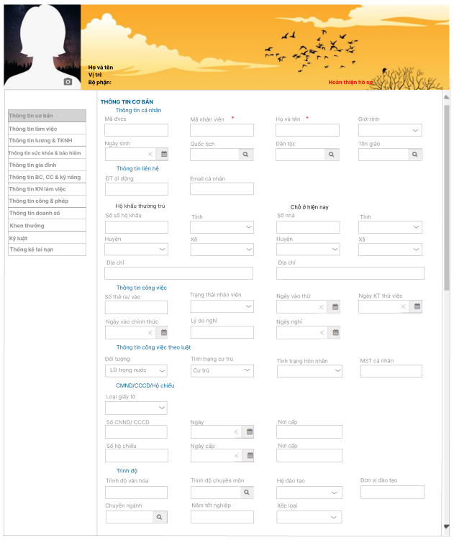

* Kích vào hoàn thiện hồ sơ để điền các thông tin tương ứng ở các tab
  + Tab thông tin cơ bản

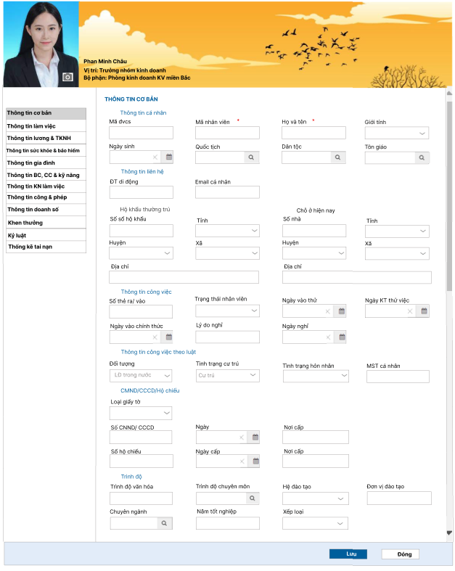

* Tab thông tin làm việc: Tab này user thường không được sửa xóa. Hệ thống tự động cập nhật.
  + Quá trình làm việc được cập nhật từ hợp đồng lao động và quá trình làm việc (xem chức năng 4.3 và 4.2)

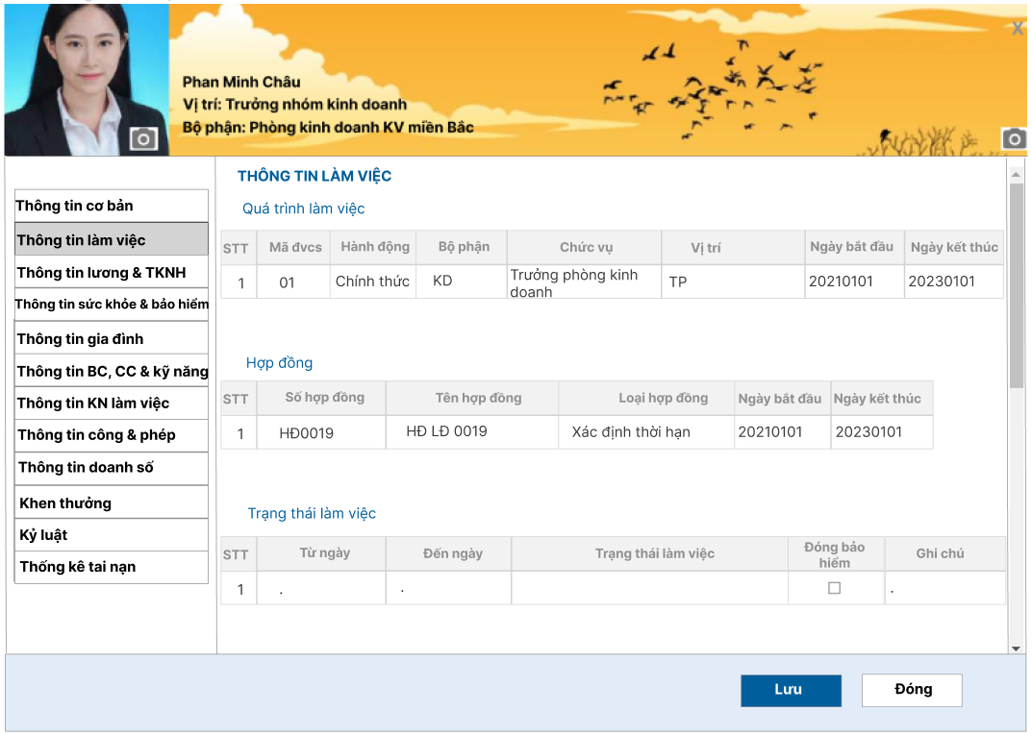

* Tab Thông tin lương &TKNH:

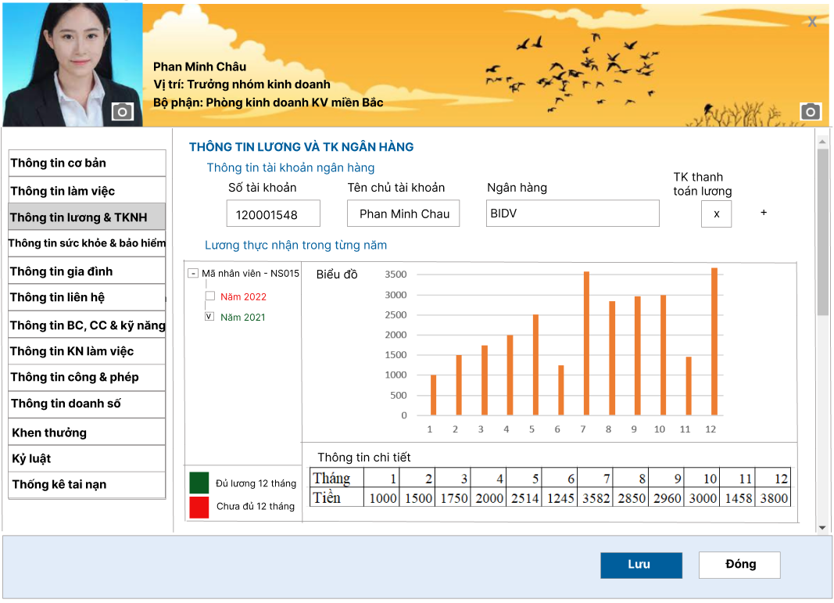

* Kích vào dấu + để thêm số tài khoản thì giao diện hiển thị như sau:

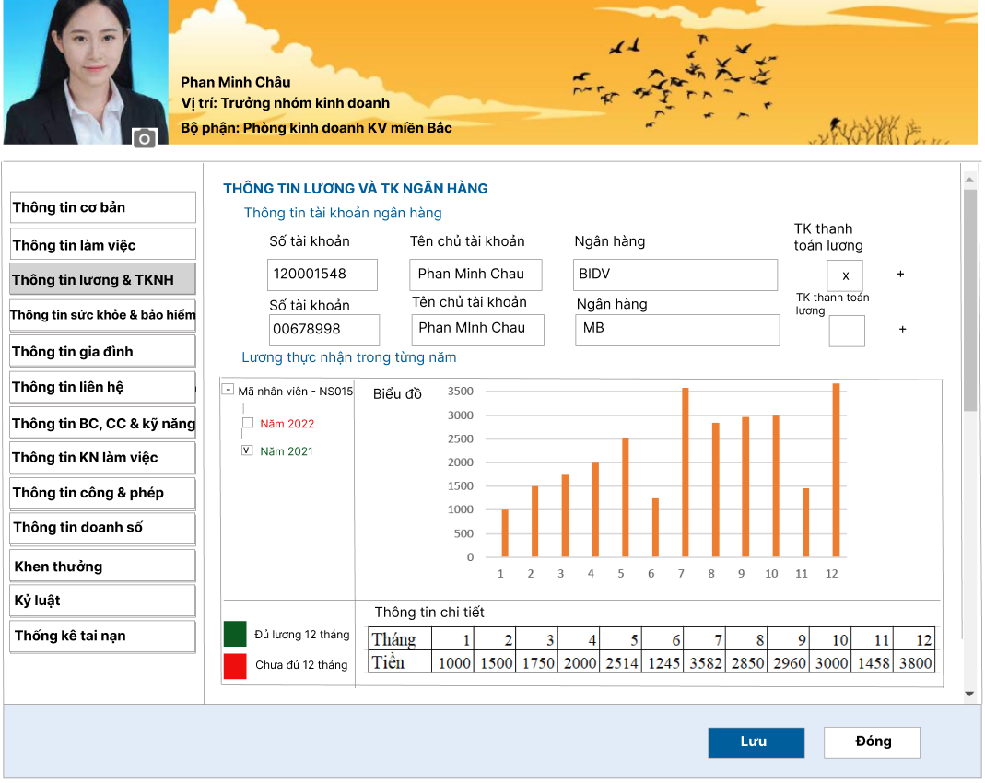

* Tab Thông tin sức khỏe và bảo hiểm

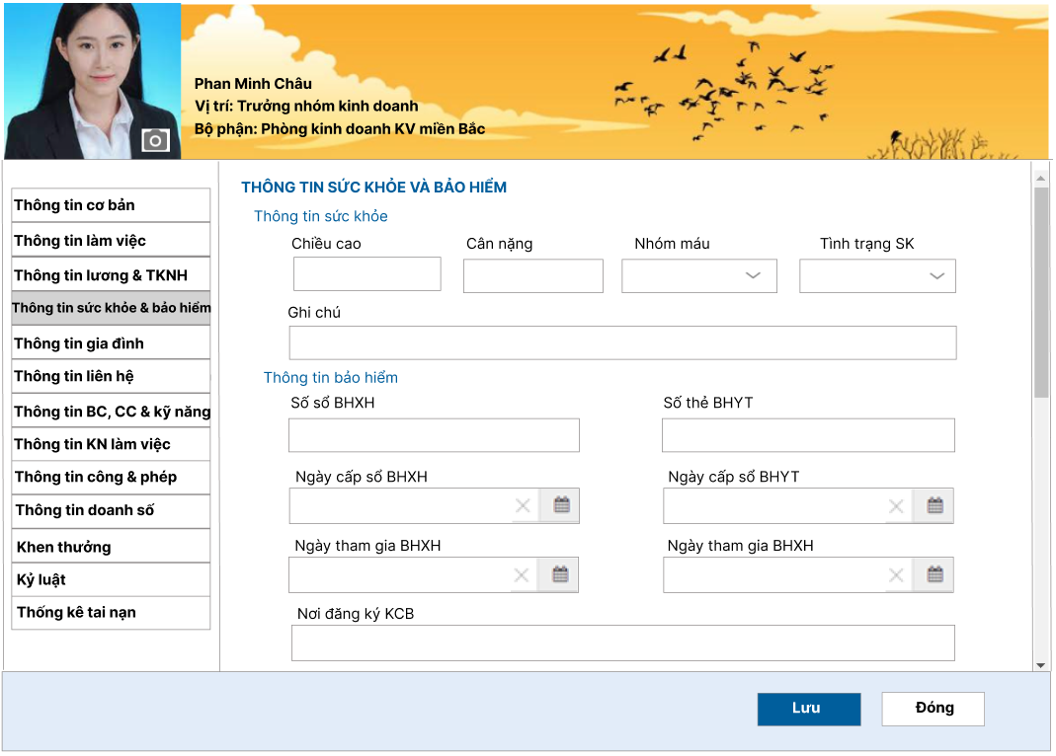

* Tab thông tin gia đình. Check box giảm trừ gia cảnh user không được tính. User cần nộp giấy tờ cho CBNS, CBNS sau khi xác nhận xong thì sẽ tích vào.

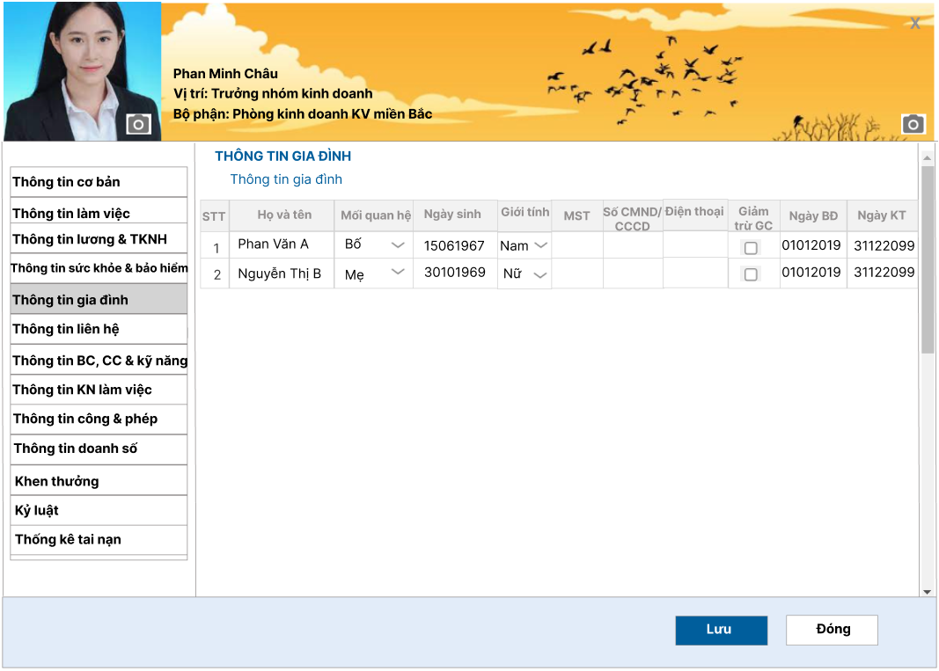

* Tab thông tin Bằng cấp, chứng chỉ và kỹ năng

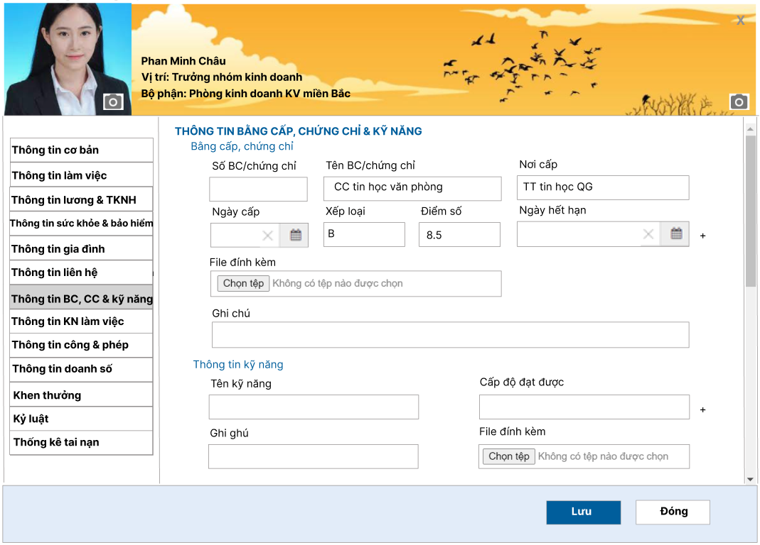

* Kích vào vào dấu + để bổ sung bằng cấp chứng chỉ và thông tin kỹ năng thì màn hình giao diện hiển thị như sau:

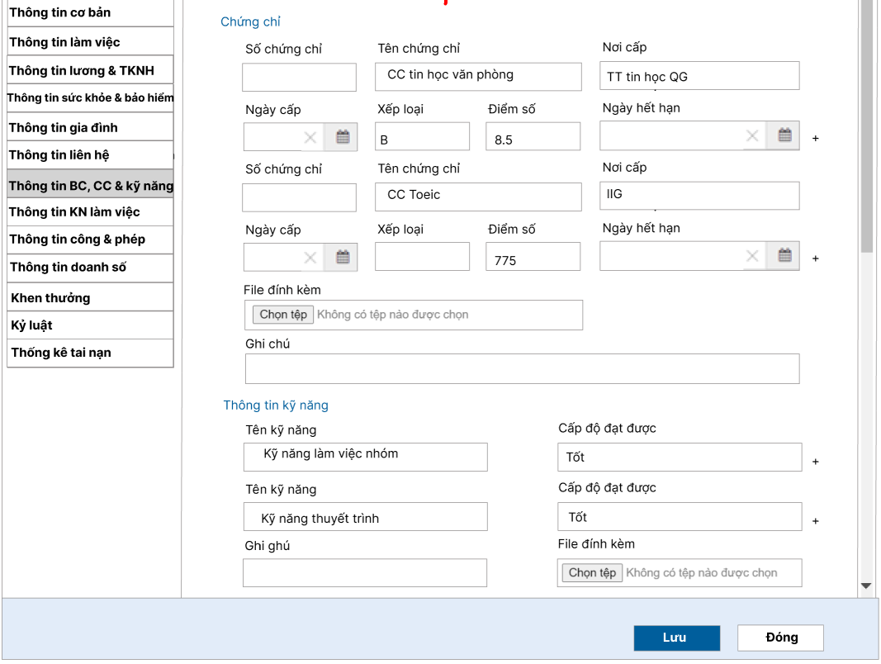

* Tab thông tin kinh nghiệm làm việc

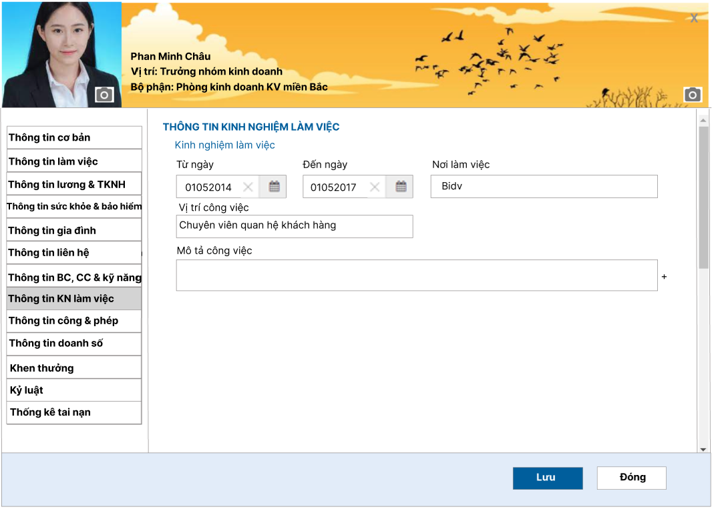

* Kích vào dấu + để thêm kinh nghiệm thì giao diện màn hình hiển thị như sau:

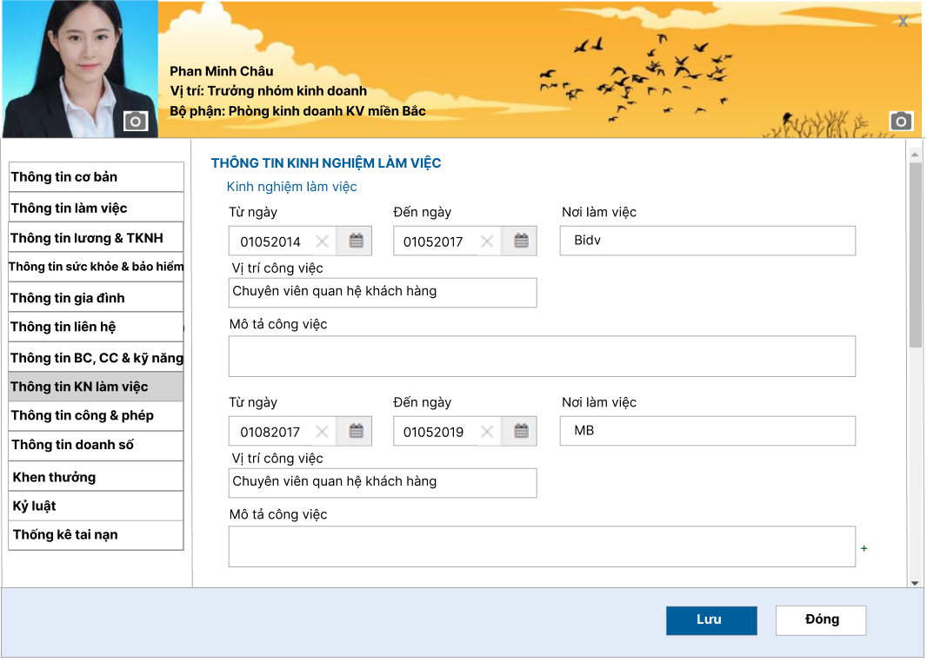

* Tab thông tin công & phép: tab này hệ thống tự tính và cập nhật theo thời điểm.

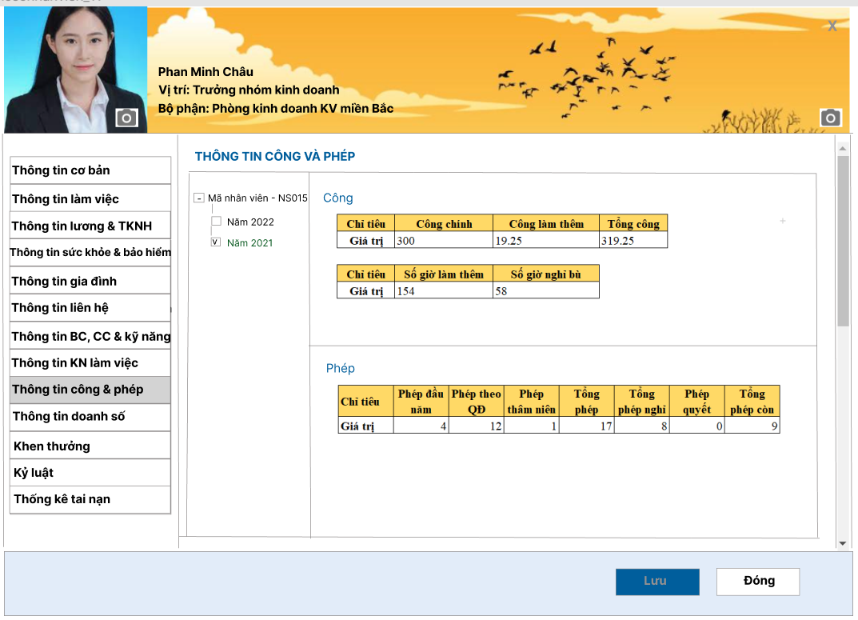

* Tab thông tin doanh số. Với các user không thuộc cách tính lương theo doanh số thì tab này ẩn đi.

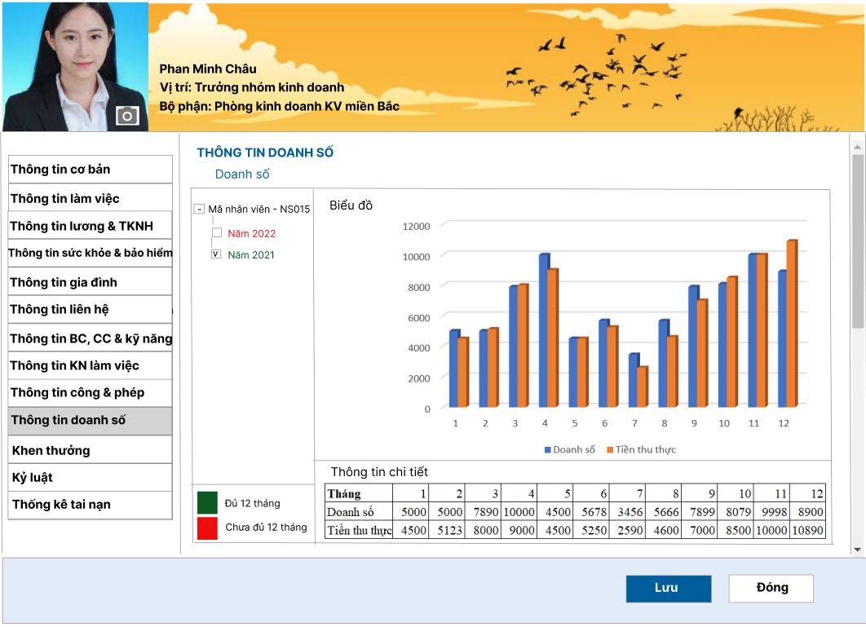

* Tab Khen thưởng:
  + Dữ liệu được hệ thống tự động cập nhật khi có quyết định khen thưởng được duyệt theo cá nhân hoặc phòng ban (user thuộc phòng ban được khen thưởng). Khi kích vào số quyết định thì sẽ hiển thị màn hình chi tiết của chức năng quyết định khen thưởng.
  + User chỉ được xem

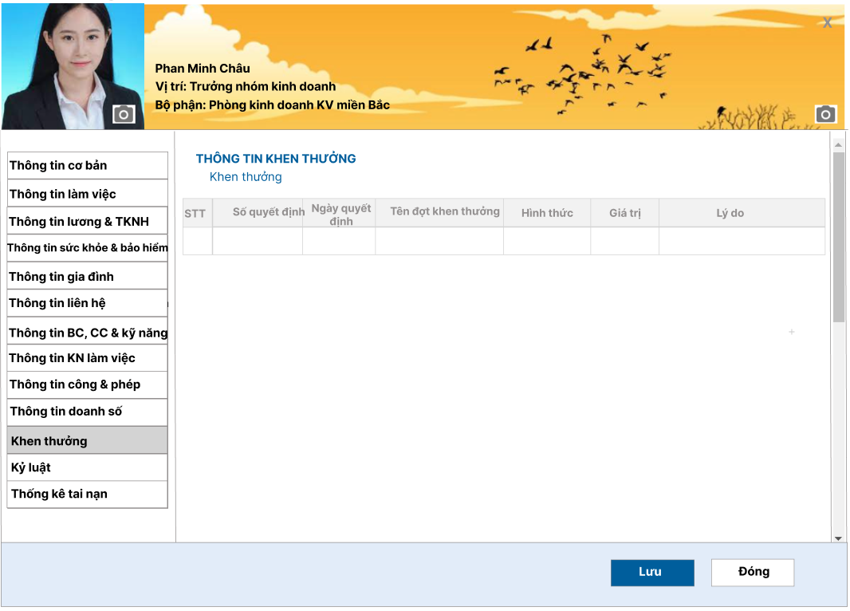

* Tab Kỷ luật:
  + Dữ liệu được hệ thống tự động cập nhật khi có quyết định kỷ luật được duyệt. Khi kích vào số quyết định thì sẽ hiển thị màn hình chi tiết của chức năng quyết định khen thưởng.
  + User chỉ được xem.

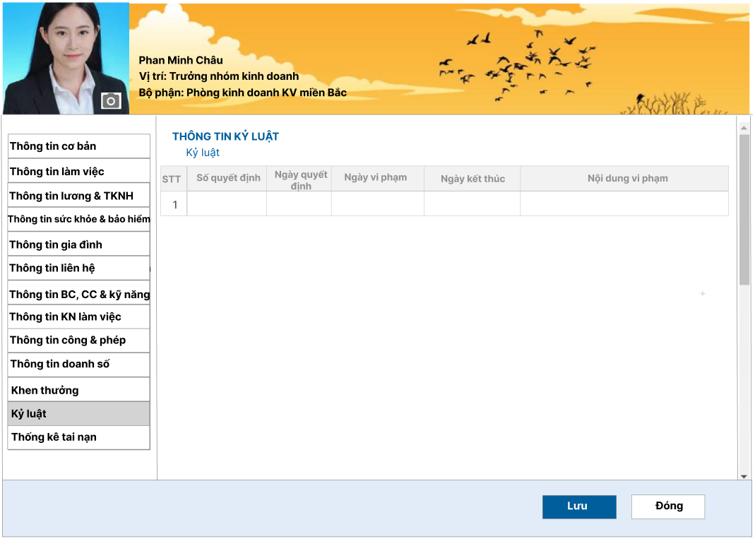

* Tab thống kê tai nạn:
  + User chỉ được xem
  + Khi kích vào số tk tai nạn sẽ hiển thị màn hình chi tiết của chức năng thống kê tai nạn lao động.

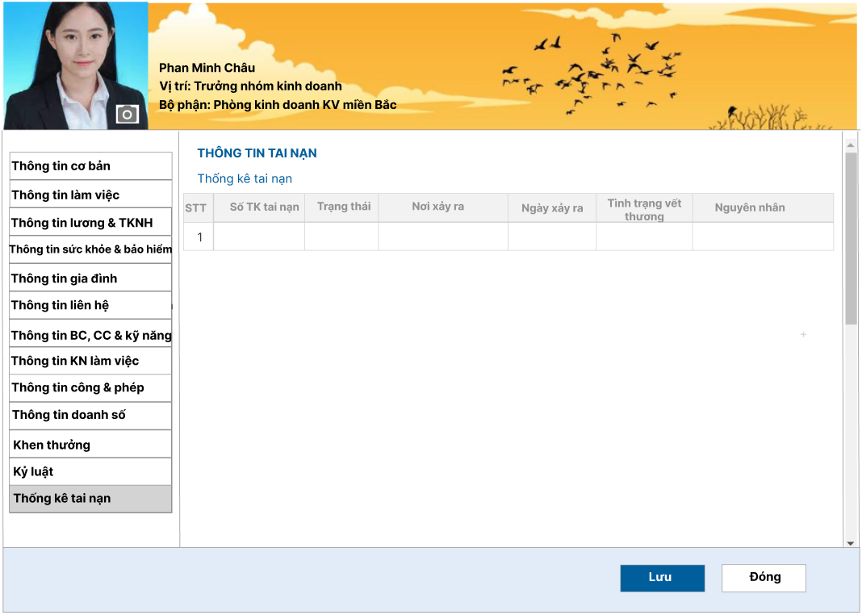

#### 

#### Hồ sơ nhân viên

* Chức năng này phân quyền cho cán bộ quản lý và bên nhân sự
* Phân quyền
  + Với user cấp quản lý như trưởng bộ phận thì được nhìn thấy tất cả các user trong phòng (không được phép sửa xóa)
  + Với các user thuộc bộ phận nhận sự, ban giám đốc thì được nhìn thấy tất cả các nhân viên và được phép sửa
* Màn hình danh sách
  + Khi kích vào chức năng chuyển thành biểu đồ cây thì user đang ở bộ phận nào thì sơ đồ cây hiển thị đúng bộ phận đó.
  + Sơ đồ cây hiển thị theo bộ phận nếu kích vào check box bộ phận
  + Sơ đồ cây hiển thị toàn công ty nếu tích vào check box toàn công ty

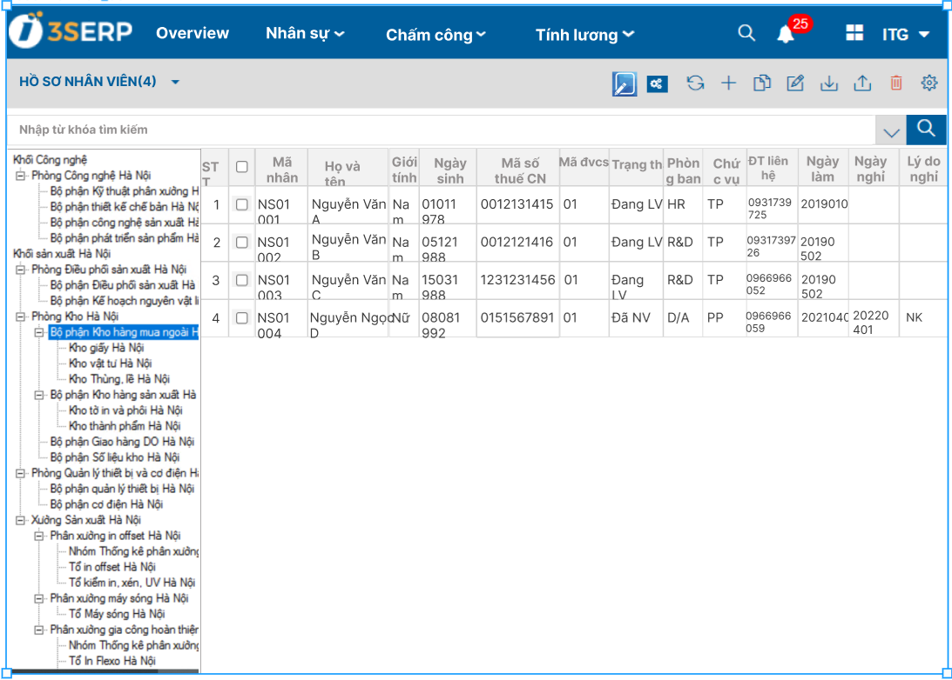

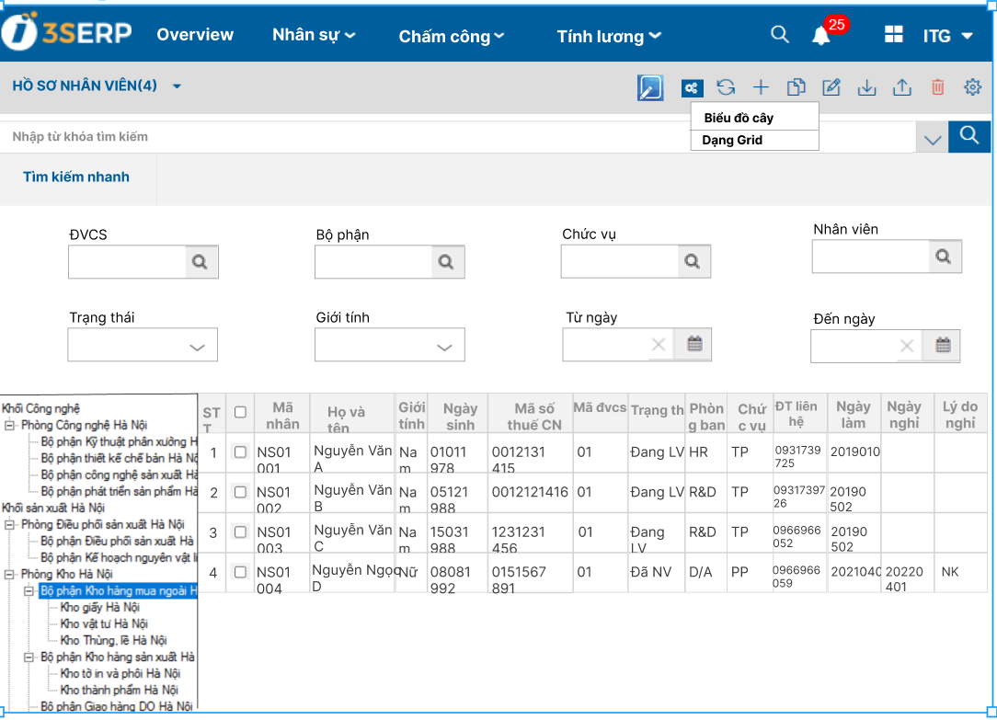

* Màn hình danh sách mặc định kiểu grid, khi kích vào biểu đồ cây thì hiển thị màn hình sau

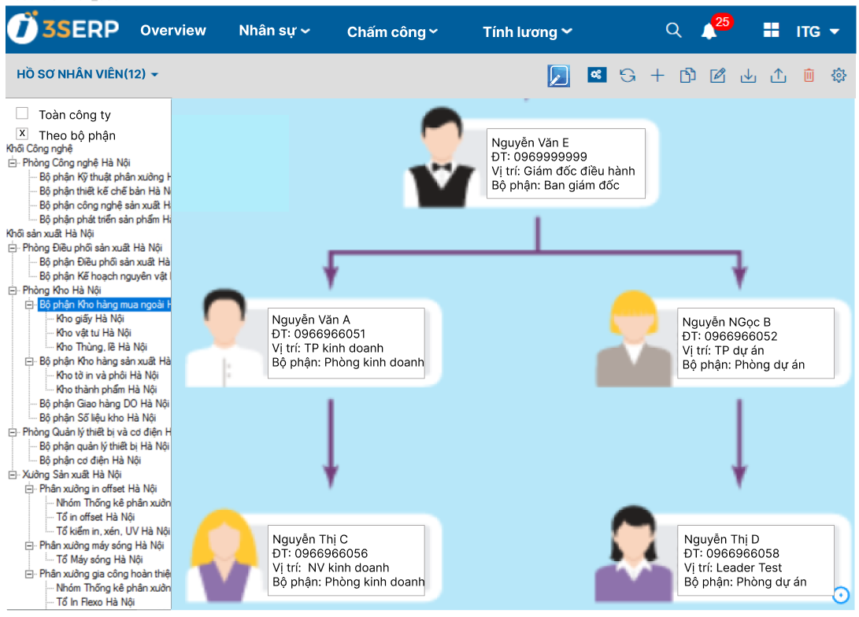

* Kích vào chức năng sửa chi tiết các tab

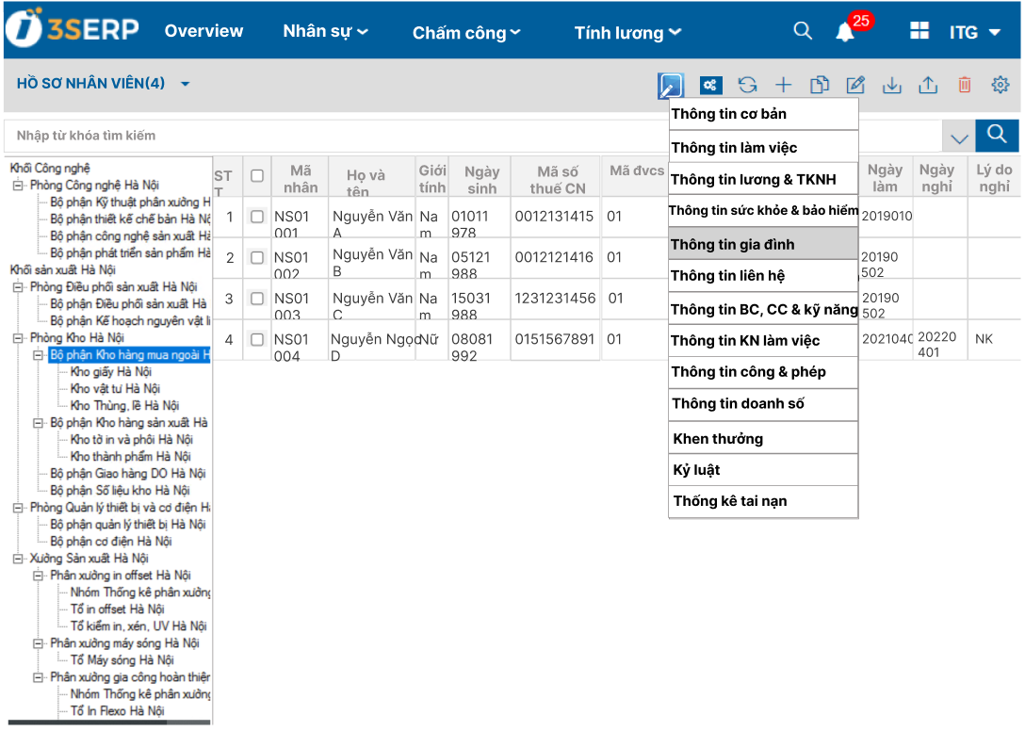

* Khi kích vào 1 tab thì màn hình chi tiết của tab đó sẽ hiển thị để cho CBNS sửa:

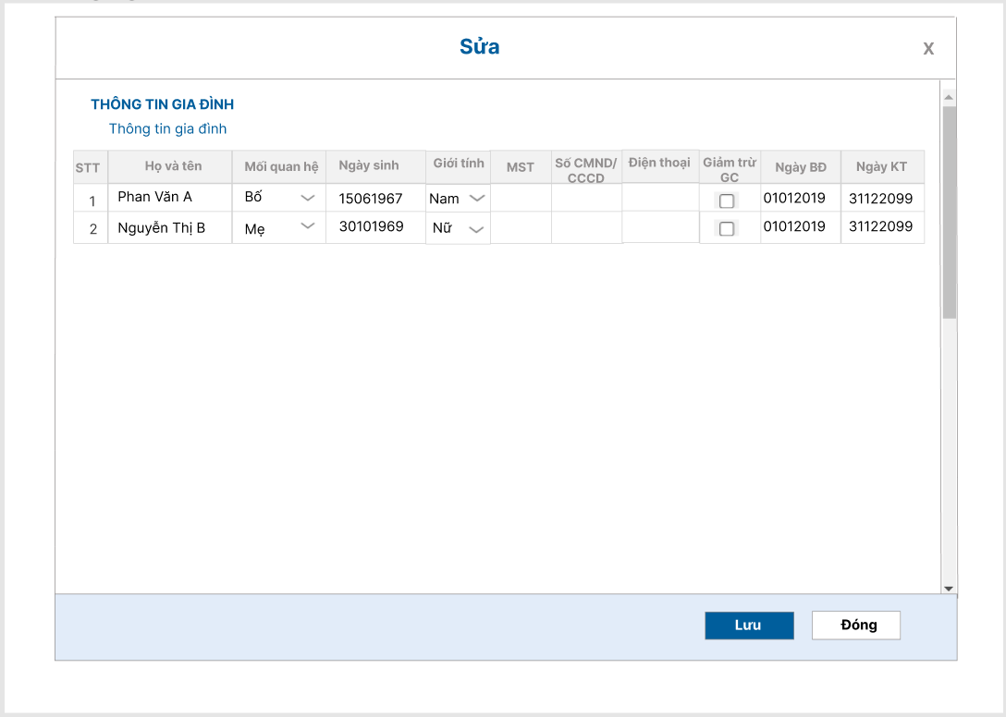

* Màn hình chi tiết hiển thị khi kích vào chức năng sửa chi tiết theo tab.
* Tab Thông tin cơ bản

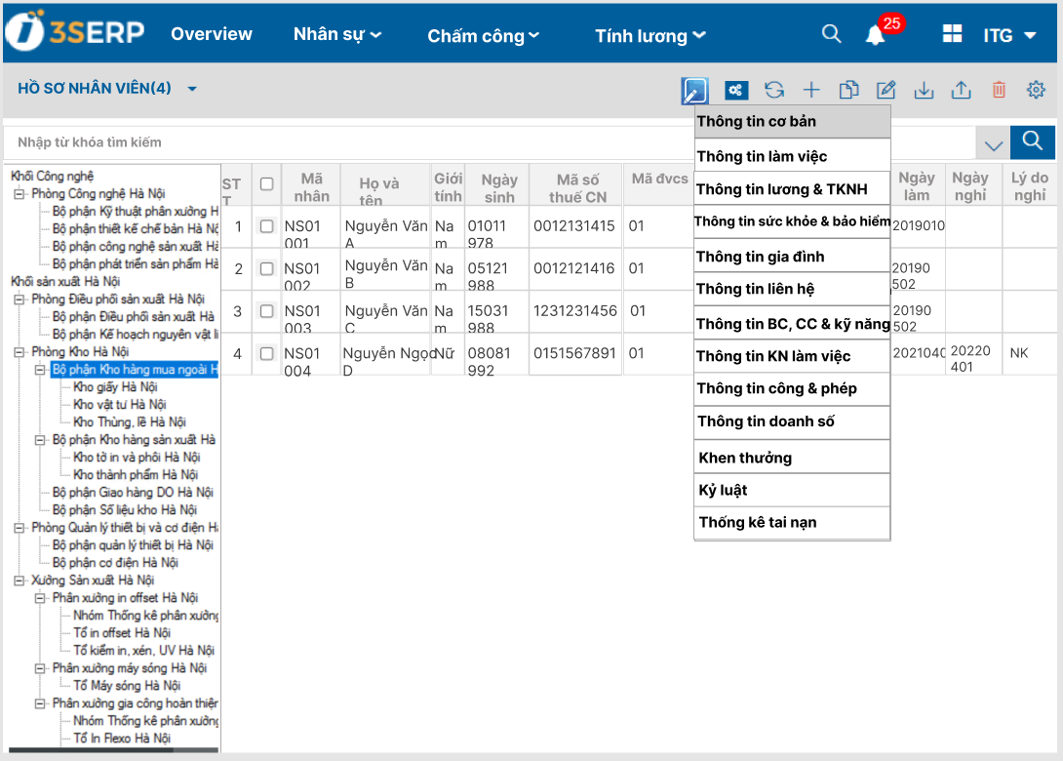 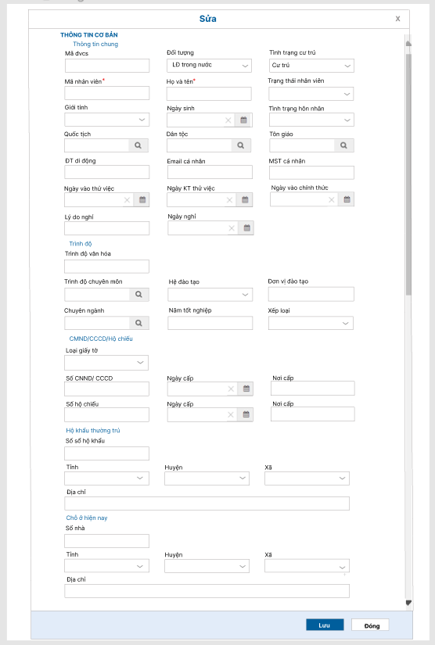

* Tab thông tin lương & TKNH

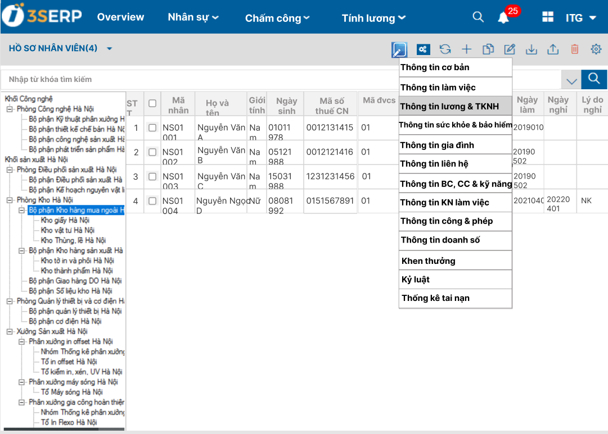

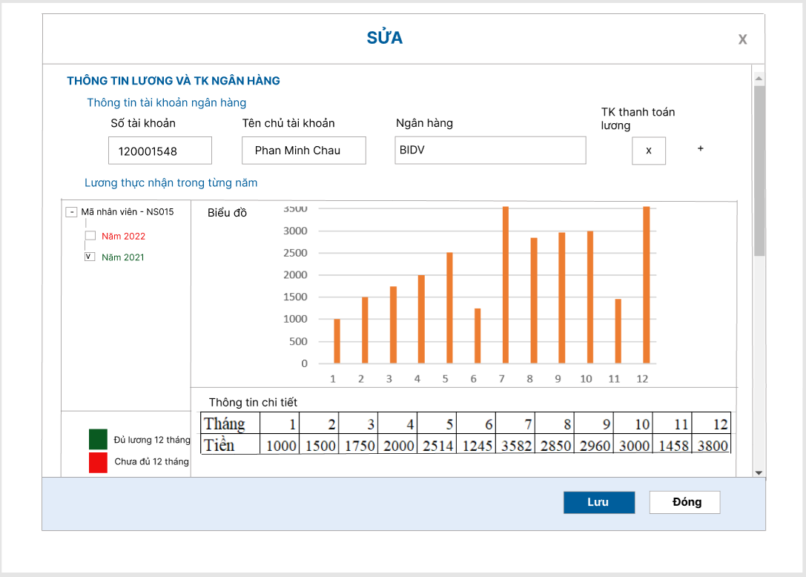

* Tab thông tin sức khỏe & bảo hiểm

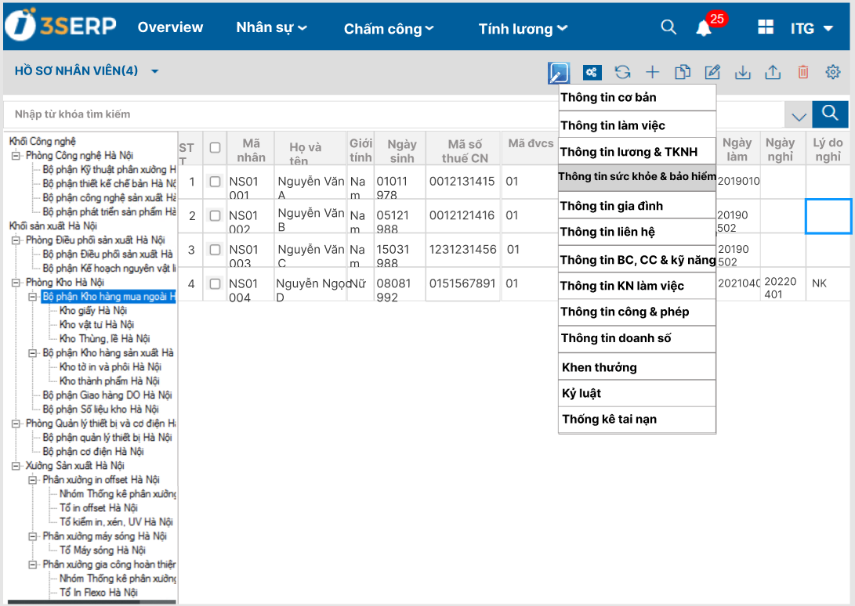

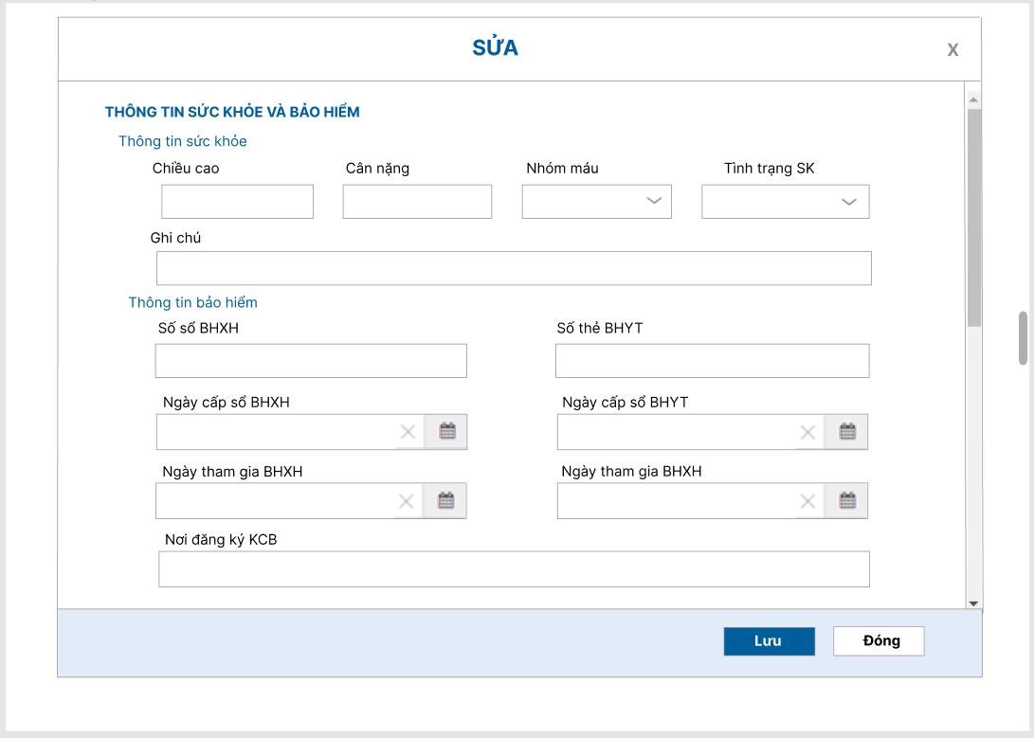

* Tab thông tin BC, CC & Kỹ năng

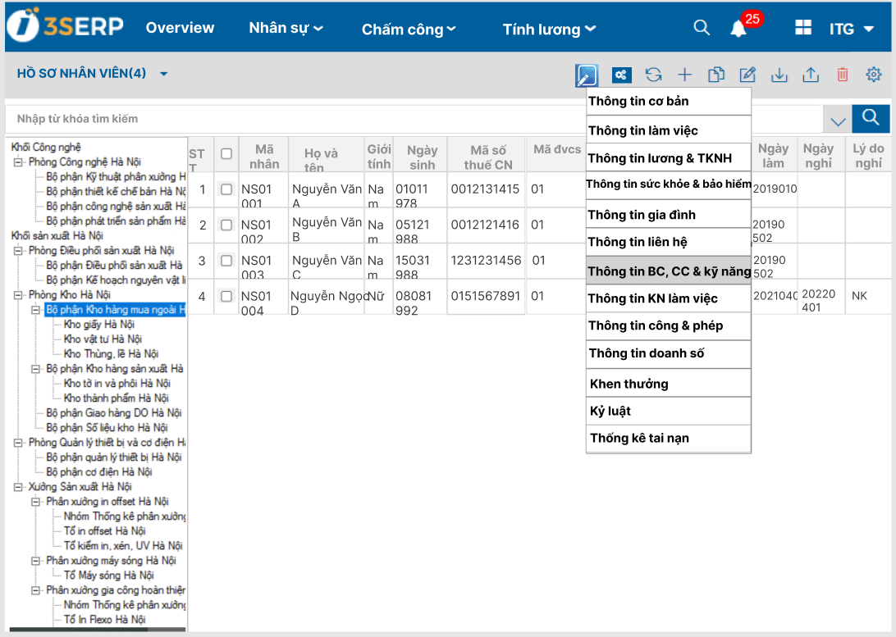

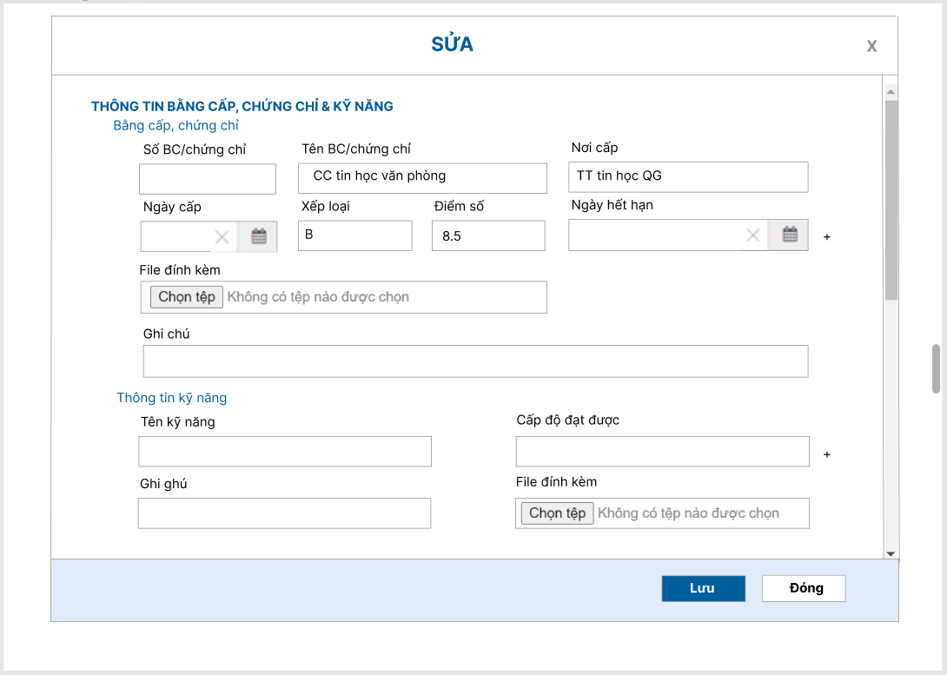

* Tab thông tin KN làm việc

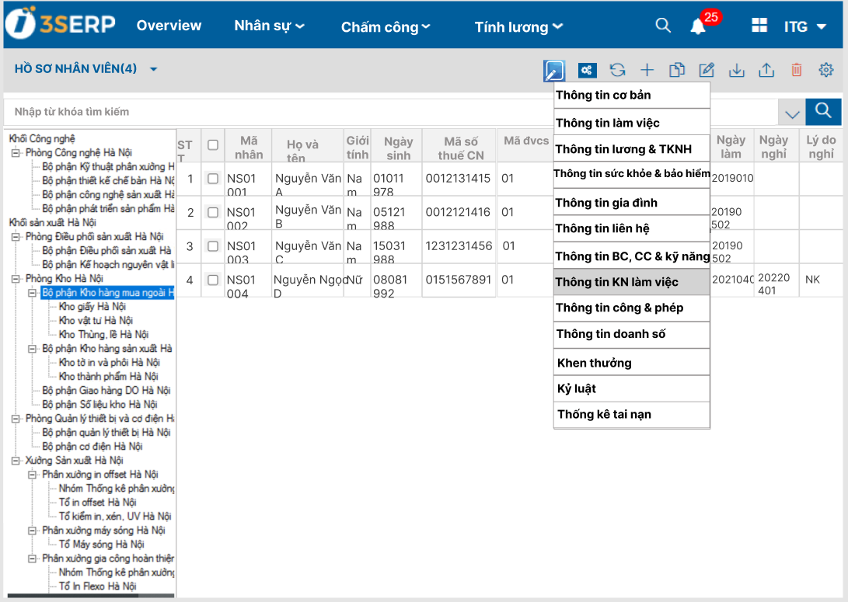

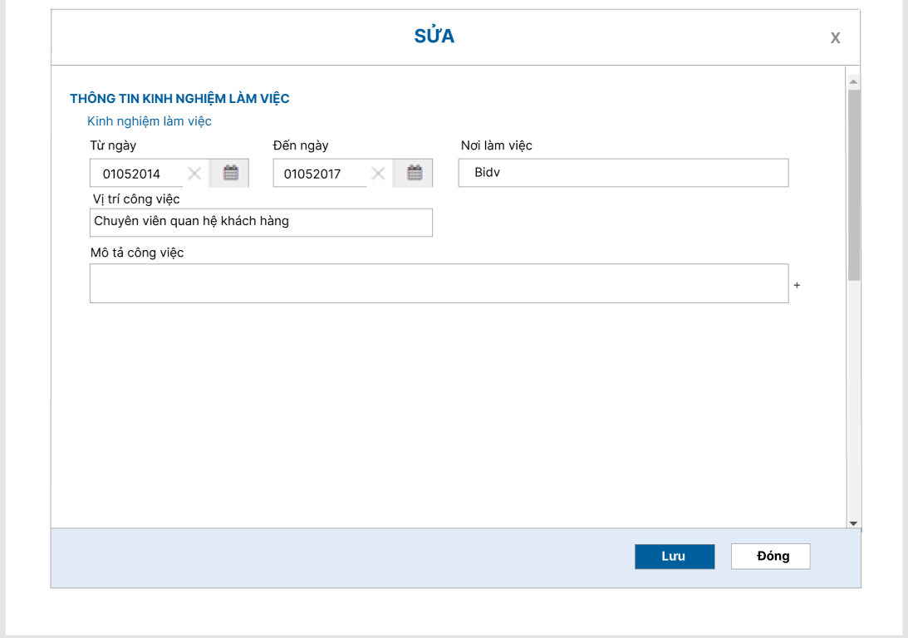

* **Trường hợp** CBNS, TP muốn xem đầy đủ thông tin của nhân viên thì kích chọn nhân viên rồi ấn nút sửa. Chức năng sửa chi tiết mục đích để hỗ trợ quá trình chỉnh sửa cho CBNS nhanh hơn.

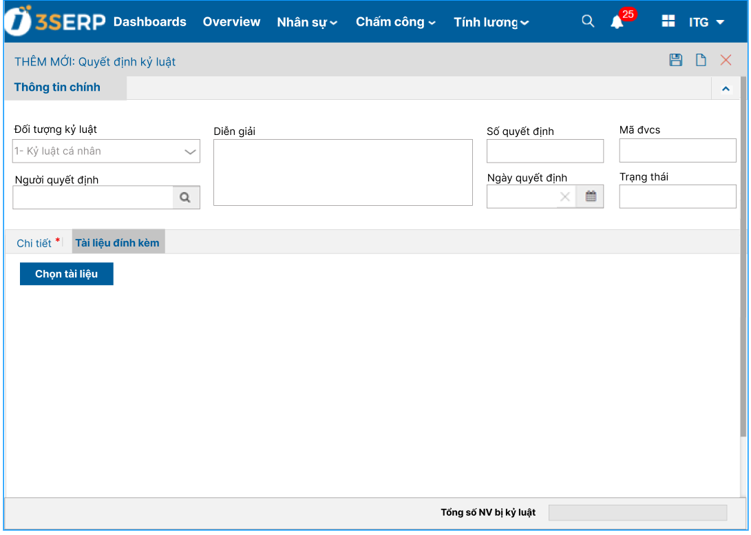

## Đơn xin thôi việc

### Quy trình



Bước 1: Cán bộ, nhân viên, người lao động làm đơn xin nghỉ việc và chờ trưởng phòng duyệt.

Bước 2: Trưởng phòng xem xét và duyệt yêu cầu.

Bước 3: Ban Giáo đốc duyệt yêu cầu xin nghỉ việc..

Bước 4: Bộ phận nhân sự cập nhật thông tin nhân viên nghỉ việc và cung cấp các thủ tục bàn giao trước khi nghỉ

Bước 5: Sau khi nhân sự làm việc với nhân viên xong về các thủ tục thì xuất quyết định nghỉ việc.

### Mục đích, ý nghĩa

* Quản lý thông tin nghỉ việc

### Màn hình thông tin

* Bảng mô tả thông tin đơn xin thôi việc

|  |  |  |  |  |  |
| --- | --- | --- | --- | --- | --- |
| **STT** | **Tên trường thông tin** | **Ý nghĩa** | **Kiểu dữ liệu** | **Trạng thái** | **Ghi chú/ Điều kiện** |
| 1 | Mã đvcs | Mã đvcs | Ud_ma | S | Mặc định theo đvcs đăng nhập |
| 2 | Số chứng từ | Số chứng từ | Ud_so_ct | S | Tăng tự động theo hệ thống |
| 3 | Ngày chứng từ | Ngày chứng từ | Ud_ngay | S/E | Lấy theo ngày tạo, được phép sửa. |
| 4 | Diễn giải | Diễn giải | Ud_memo | A/E |  |
| 5 | Mã nhân viên | Hiển thị họ và tên nhân viên | Ud_ma | S | Mặc định theo user đăng nhập vào hệ thống. (user trùng với mã hồ sơ nhân viên và check có tồn tại trong dmnv mới hiển thị) |
| 6 | Bộ phận | Bộ phận, phòng ban của nhân viên |  |  | Lấy theo mã nhân viên |
| 7 | Chức vụ | Chức vụ |  |  | Lấy theo mã nhân viên |
| 8 | Vị trí | Vị trí |  |  | Lấy theo mã nhân viên |
| 9 | Lý do xin nghỉ | Lý do xin nghỉ |  | S/E | Combobox. Dựa vào danh mục lý do nghỉ việc |
| 10 | Ngày làm việc cuối cùng | Ngày làm việc cuối cùng | Ud_ngay | A/E |  |
| 11 | Đề xuất | Đề xuất (nếu có) | Ud_memo | A/E |  |
| 12 | Trạng thái | Trạng thái | Smallint | S/E | 0-chờ duyệt, TP duyệt, GĐ duyệt |
| 13 | Tài liệu đính kèm | Tệp đính kèm |  |  | Đính kèm file liên quan |
| 14 | Ghi chú | Ghi chú (nếu có) | Ud_memo | A/E |  |

* Phòng ban, chức vụ, vị trí lấy theo mã nhân viên thỏa mãn điều kiện ngày tạo đơn nằm trong khoảng ngày bắt đầu và ngày kết thúc ở tab Quá trình công việc.
* Khi nhân viên tạo đơn ở trạng thái Chờ duyệt thì bộ phận nhân sự, TP nhận được thông báo.
* Sau khi TP duyệt sẽ hiển thị thông báo cho GĐ, bộ phận nhân sự và nhân viên
* Sau khi GĐ Duyệt sẽ thông báo cho bộ phận nhân sự, TP và nhân viên

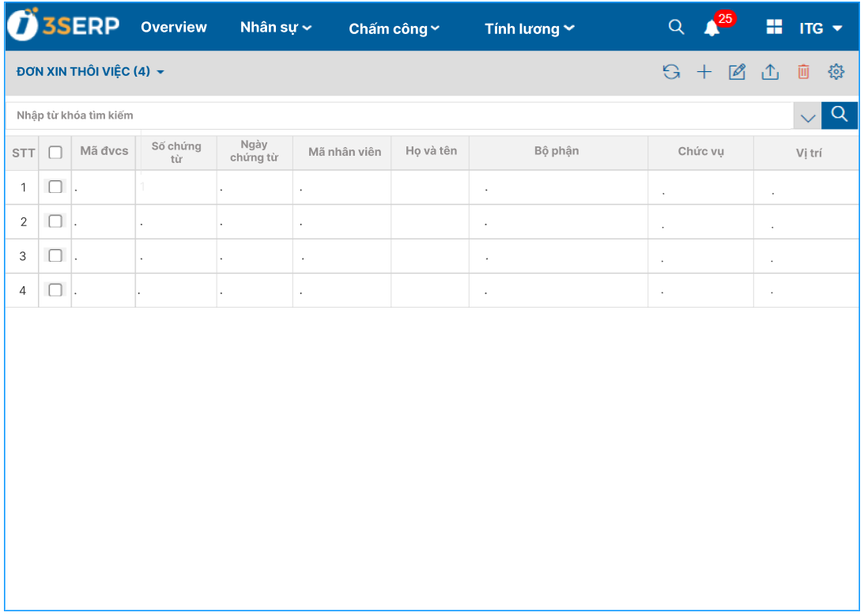

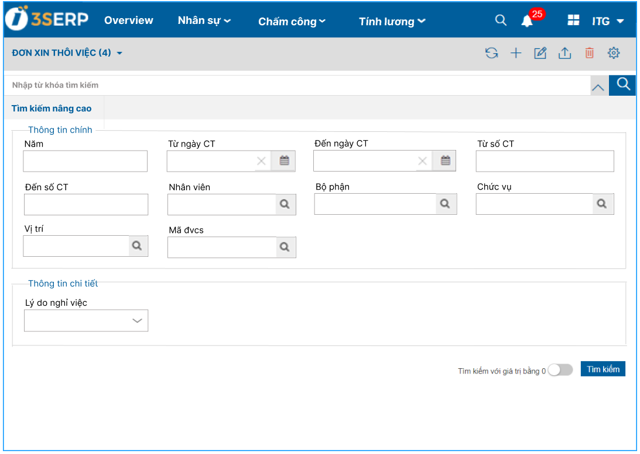

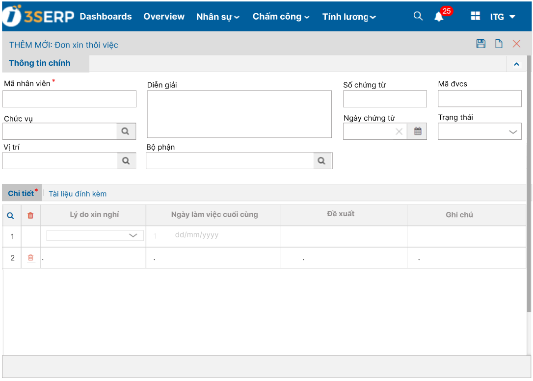

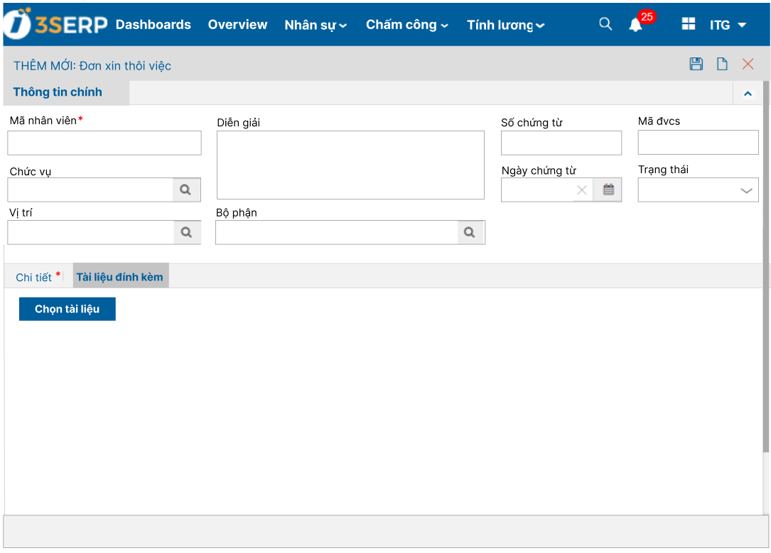

# Chấm công

## Tồn phép đầu năm

### Mục đích ý nghĩa

* Cập nhật tồn phép đầu năm với năm đầu tiên sử dụng hệ thống
* Lưu trữ phép tồn của các năm

### Màn hình thông tin

* Bảng mô tả thông tin máy chấm công

|  |  |  |  |  |  |
| --- | --- | --- | --- | --- | --- |
| **STT** | **Tên trường thông tin** | **Ý nghĩa** | **Kiểu dữ liệu** | **Trạng thái** | **Ghi chú/ Điều kiện** |
| 1 | Mã Đvcs | Mã đơn vị cơ sở của nhân viên | Ud_ma | S/E | Combobox dựa vào danh mục đơn vị cơ sở |
| 2 | Mã nhân viên | Mã nhân viên | Ud_ma | S/E |  |
| 3 | Tên nhân viên | Tên nhân viên | Ud_ten | S | Lấy theo mã nhân viên |
| 4 | Số dư phép | Số dư phép | Ud_float | S/A/E | Số dư phép theo từng nhân viên |
| 5 | Năm | Năm | Ud_smallint | S/A/E |  |
| 6 | Trạng thái | Trạng thái | Ud_status | S/E | .0 – không sử dụng, 1 – Sử dụng |

* Với năm đầu tiên sử dụng hệ thống, tồn phép đầu năm cập nhật tay bằng cách thêm mới trên chức năng hoặc thực hiện chức năng import excel
* Với các năm tiếp theo bảng tồn phép đầu năm sẽ được cập nhật khi chạy chức năng chuyển tồn phép sang năm sau.
* Với nhân viên điều chuyển trong năm thì tại thời điểm chuyển tồn phép nhân viên đó đang ở đơn vị nào thì sẽ cập nhật đơn vị cơ sở theo đơn vị đó.

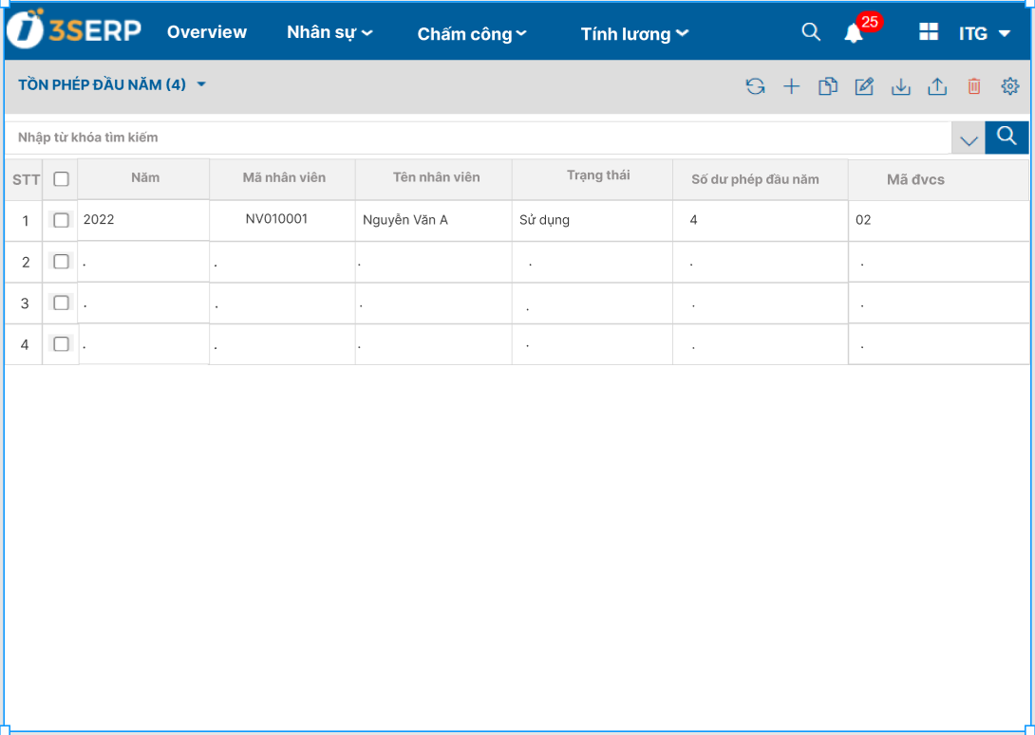

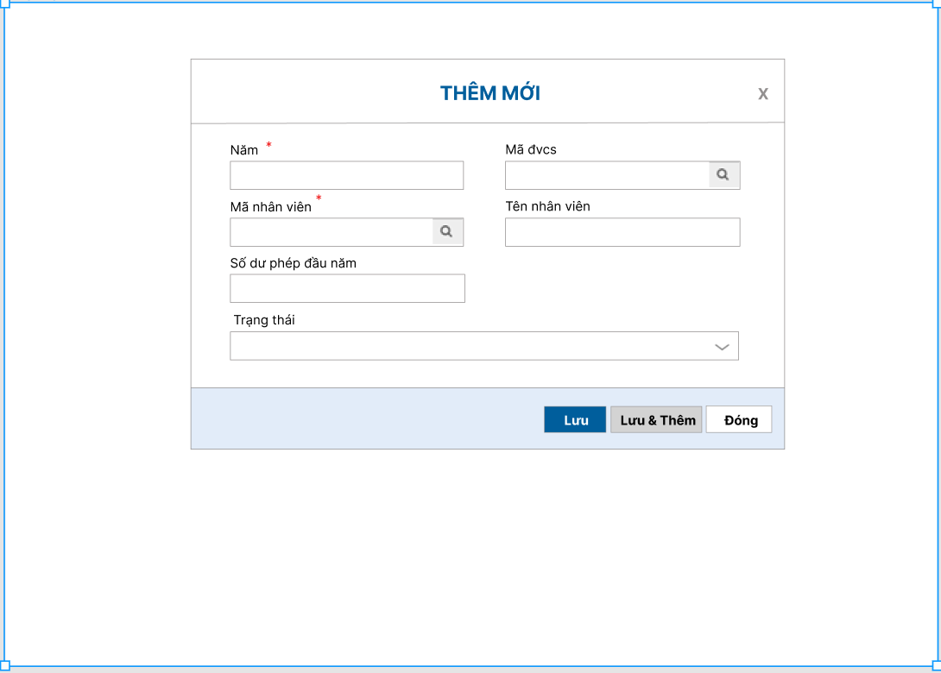

## Danh mục ca

### Mục đích, ý nghĩa

* Khai báo các ca làm việc trong doanh nghiệp, đơn vị sản xuất
* Phục vụ việc thiết lập ca làm việc cho nhân viên cũng như tính công, lương

### Màn hình thông tin

* Bảng mô tả thông tin máy chấm công

|  |  |  |  |  |  |
| --- | --- | --- | --- | --- | --- |
| **STT** | **Tên trường thông tin** | **Ý nghĩa** | **Kiểu dữ liệu** | **Trạng thái** | **Ghi chú/ Điều kiện** |
| 1 | Mã Ca | Mã ca | Ud_ma | A |  |
| 2 | Tên ca | Tên ca bằng tiếng Việt | Ud_ten | A/E |  |
| 3 | Tên ca 2 | Tên ca bằng tiếng Anh | Ud_ten | A/E/D |  |
| 4 | DS bộ phận áp dụng | Danh sách bộ phận áp dụng | Ud_memo | S/E | Look up từ danh mục bộ phận với điều kiện trạng thái sử dụng. Được phép chọn nhiều |
| 5 | Loại ca | Căn cứ vào loại ca để lấy mã ca | Ud_char01 | S | .0 – Không bắt buộc giờ vào giờ ra theo quy định, 1 – Bắt buộc giờ vào giờ ra |
| 6 | Check box ca đêm | Tính vào để hiểu ca tạo là ca làm đêm | Ud_boolean | S/E | false – không tích, true – tích |
| 7 | Giờ bắt đầu | Giờ bắt đầu của ca | Ud_time | A/E/D | Chỉ cần hiển thị giờ và phút |
| 8 | Giờ kết thúc | Giờ kết thúc ca | Ud_time | A/E/D | Chỉ cần hiển thị giờ và phút |
|  | Giờ bắt đầu ca chính | Giờ bắt đầu của ca chính | Ud_time | A/E/D | Chỉ cần hiển thị giờ và phút |
|  | Giờ kết thúc ca chính | Giờ kết thúc ca chính | Ud_time | A/E/D | Chỉ cần hiển thị giờ và phút |
| 9 | Giờ chấm vào | Giờ chấm vào từ giờ đến giờ | Ud_time | A/E/D | Chỉ cần hiển thị giờ và phút |
| 10 | Giờ chấm ra | Giờ chấm ra từ giờ đến giờ | Ud_time | A/E/D | Chỉ cần hiển thị giờ và phút |
| 11 | Số giờ làm việc | Tổng số giờ làm việc | Ud_time | S/E | Căn cứ vào giờ bắt đầu, kết thúc ca và giờ nghỉ ăn ca hệ thống sẽ tính ra được tổng số giờ làm việc |
|  | Số giờ làm thêm | Số giờ làm thêm | Ud_time | S/E | Căn cứ vào giờ bắt đầu kết thúc ca, giờ bắt đầu kt ca chính để tính ra số giờ làm thêm |
| 12 | Cho phép đi muộn/về sớm | Thời gian được phép đi muộn/ về sớm | Ud_time | A/E/D | Tính bằng phút |
| 13 | Nghỉ ăn ca từ giờ đến giờ | Giờ bắt đầu và kết thúc ăn ca | Ud_time | A/E/D | Chỉ cần hiển thị giờ và phút. |
| 14 | Trừ công khi đi muộn | Thời gian đi muộn thì bị trừ công | Ud_time | A/E/D | Tính bằng phút |
| 15 | Trừ công khi về sớm | Thời gian về sớm bị trừ công | Ud_time | A/E/D | Tính bằng phút |
| 16 | Giờ bắt đầu/ kết thúc nửa ca trước | Khai báo giờ bắt đầu và kết thúc nửa ca trước | Ud_time | A/E/D | Chỉ cần hiển thị giờ và phút |
| 17 | Giờ bắt đầu/ kết thúc nửa ca sau | Khai báo giờ bắt đầu và kết thúc nửa ca sau | Ud_time | A/E/D | Chỉ cần hiển thị giờ và phút |
| 18 | Trạng thái | Trạng thái sử dụng ca | Ud_status | S/E | .0 – Không sử dụng, 1 – sử dụng |

* Với loại ca là 0 thì bắt buộc phải có dữ liệu chấm công thì mới tính công, ca.

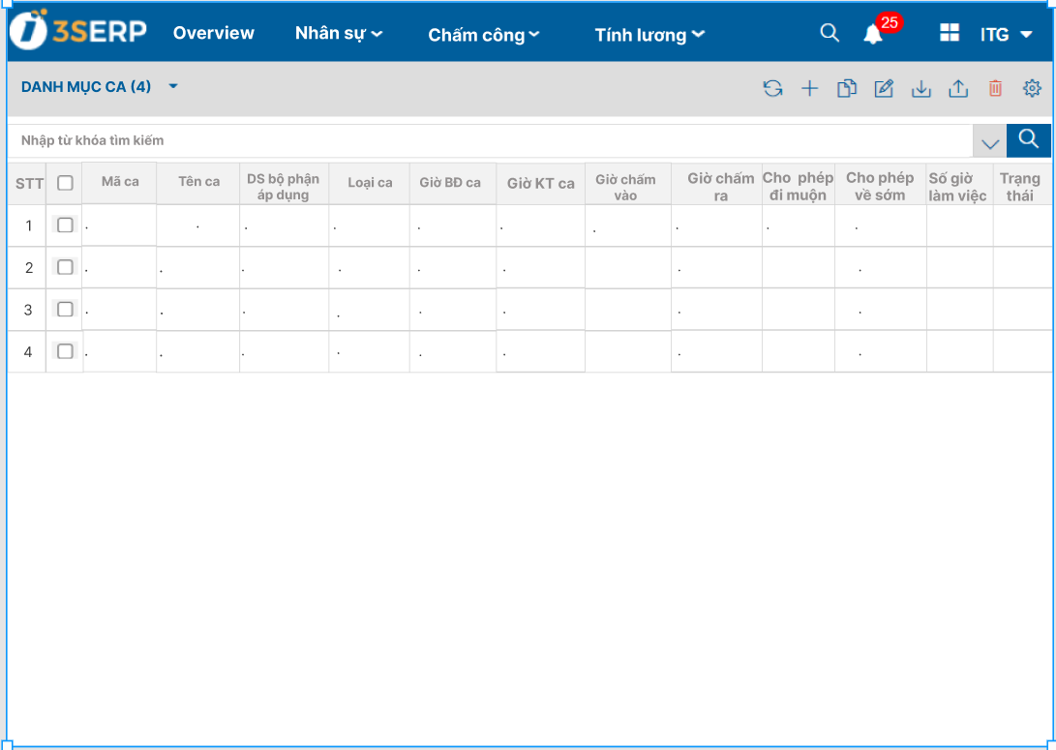

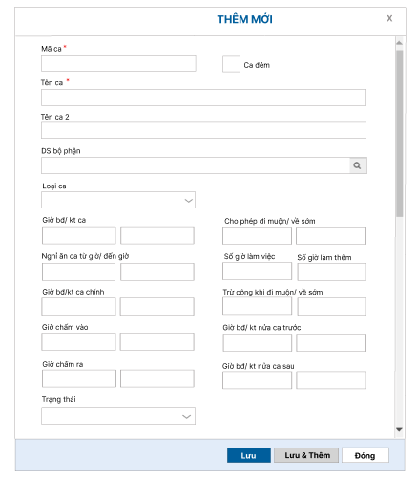

## Danh mục công

### Mục đích, ý nghĩa

* Khai báo các công làm việc trong doanh nghiệp, đơn vị sản xuất
* Phục vụ việc tính công cho cán bộ, nhân viên, NLĐ

### Màn hình thông tin

* Bảng mô tả thông tin máy chấm công

|  |  |  |  |  |  |
| --- | --- | --- | --- | --- | --- |
| **STT** | **Tên trường thông tin** | **Ý nghĩa** | **Kiểu dữ liệu** | **Trạng thái** | **Ghi chú/ Điều kiện** |
| 1 | Mã Công | Mã công | Ud_ma | A |  |
| 2 | Tên công | Tên công bằng tiếng Việt | Ud_ten | A/E/D |  |
| 3 | Tên công 2 | Tên công bằng tiếng Anh | Ud_ten | A/E/D |  |
| 4 | Loại công | Loại công hưởng lương hay không | Ud_char01 | S/E | .0 – Không hưởng lương. 1 – hưởng lương |
| 5 | DS ca áp dụng | Ds các ca áp dụng | Ud_memo | S | Tham chiếu danh mục ca. Được phép chọn nhiều ca |
| 6 | Hệ số | Hệ số công | Ud_float | A/E/D |  |
| 7 | Trạng thái | Trạng thái công | Ud_status | S/E | 0 – Không sử dụng, 1 – Có sử dụng |
| 8 | Check box Phép năm | Loại công nào tích vào đây thì hiểu đó là công nghỉ phép năm | Ud_boolean | S/E | .false – không tích, true - tích |
| 9 | Check box nghỉ bù | Loại công nào tích vào đây thì hiểu đó là công nghỉ bù | Ud_boolean | S/E | .false – không tích, true - tích |
| 10 | Check box BHXH trả | Tùy vào loại công phép. Nếu tích vào đây thì phép được hưởng lương BHXH | Ud_boolean | S/E | .false – không tích, true - tích |

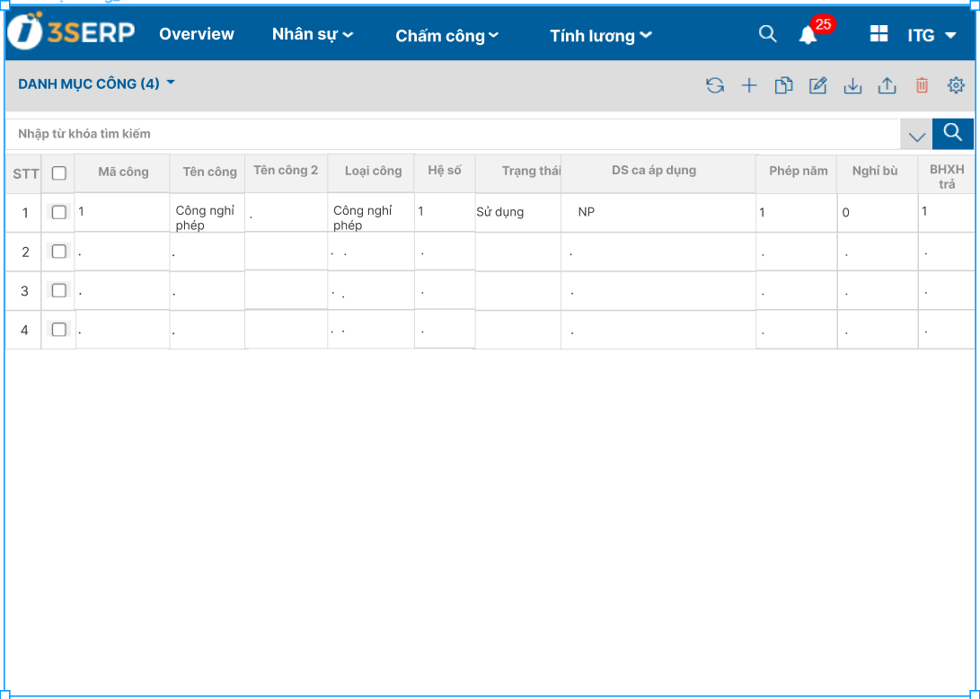

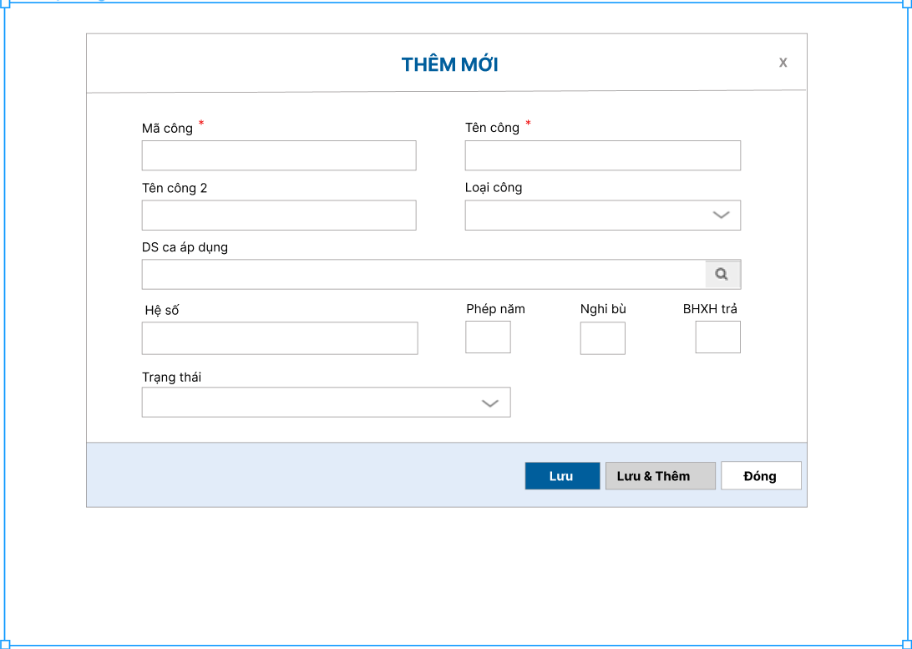

## Danh sách máy chấm công

### Mục đích, ý nghĩa

Khai báo danh sách máy chấm công, quản lý thông tin đăng ký nhân viên từ máy chấm công thông qua phần mềm,theo dõi quá trình chấm công,thời gian ra – vào của nhân viên,có thể chuyển nhân viên từ máy chấm công này sang máy chấm công khác, xóa nhân viên trên máy chấm công.

### Màn hình thông tin

* Bảng mô tả thông tin máy chấm công

|  |  |  |  |  |  |
| --- | --- | --- | --- | --- | --- |
| **STT** | **Tên trường thông tin** | **Ý nghĩa** | **Kiểu dữ liệu** | **Trạng thái** | **Ghi chú/ Điều kiện** |
|  | Mã Đvcs | Mã đơn vị cơ sở | Ud_ma | S | Combobox dựa vào danh mục đơn vị cơ sở |
|  | Mã loại máy | Mã loại máy | Ud_ma | A/E |  |
|  | Địa chỉ IP | Địa chỉ IP máy chấm công | Ud_char25 | A/E |  |
|  | Vào/ ra | Phân loại là máy chấm công lúc vào hay lúc về | Ud_char01 | S/E | Combobox: 0- Vào, 1- ra |
|  | Cổng/ port | Port máy chấm công | Ud_char10 | A/E |  |
|  | Ghi chú | Ghi chú (nếu có) | Ud_memo | A/E |  |
|  | Kiểm tra kết nối | Kiểm tra kết nối |  |  | Mục đích kiểm tra kết nối của máy chấm công. Người dùng thao tác kích vào nếu kết nối thành công hay không thành công thì hệ thống sẽ có thông báo |
|  | Cấu hình đặt lịch tự động đẩy dữ liệu từ máy chấm công vào hệ thống | Cấu hình đặt lịch tự động đẩy dữ liệu từ máy chấm công vào hệ thống | Ud_time | A/E/D | Khai báo các giờ đẩy dữ liệu tự động từ máy chấm công vào hệ thống |
|  | Trạng thái | Trạng thái sử dụng máy chấm công | Ud_status | S | Combobox: 0 – Không sử dụng, 1 – Sử dụng |
|  | Tình trạng | Tình trạng kết nối máy chấm chấm | Ud_char01 | S | Combobox: 0 – Off, 1 - On |

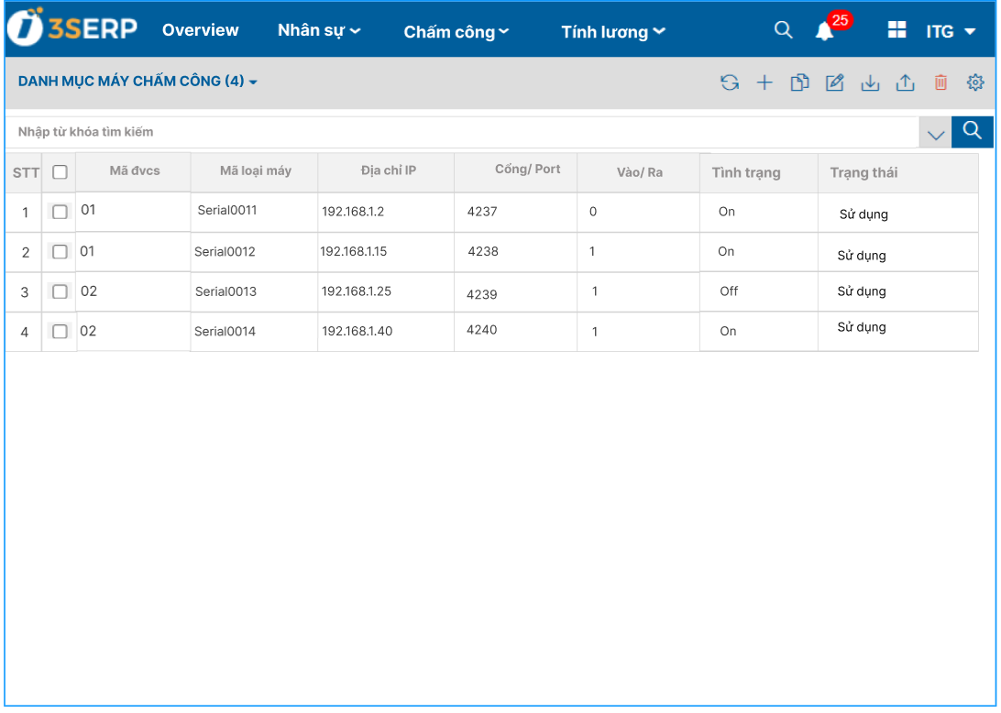

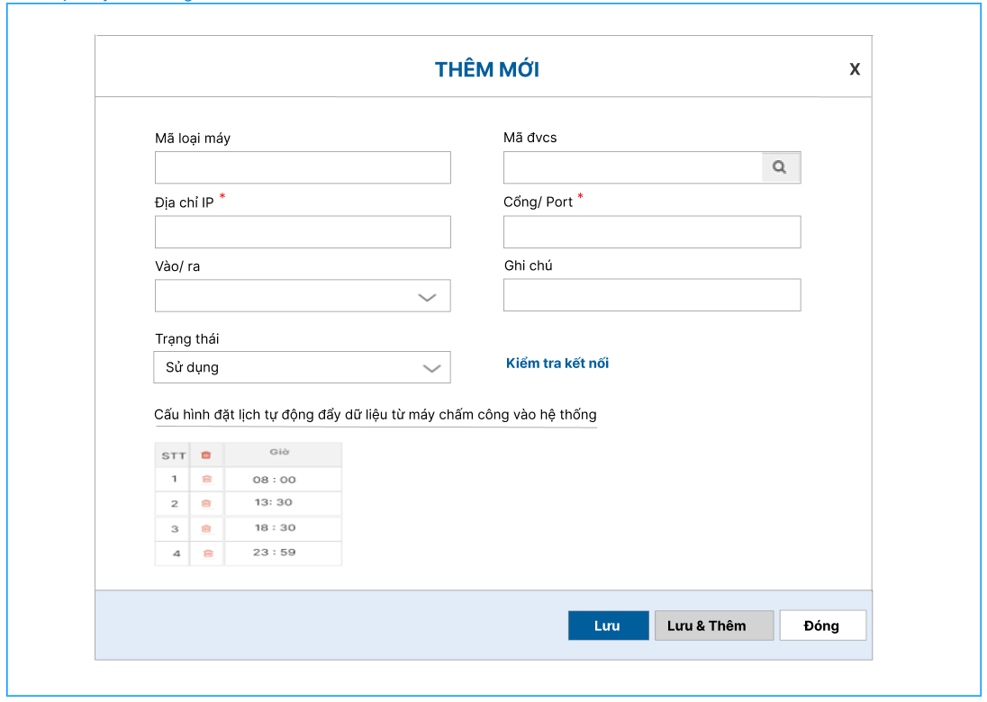

* Trường hợp máy chấm công bị mất kết nối thì kích chuột phải vào máy đang bị mất kết nối và chọn kết nối để kết nối lại

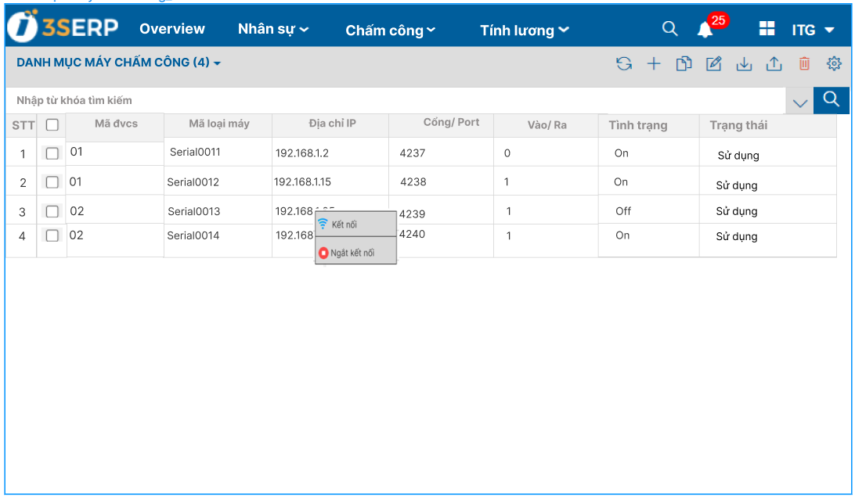

* Sau khi kết nối xong màn hình danh sách hiển thị như sau:

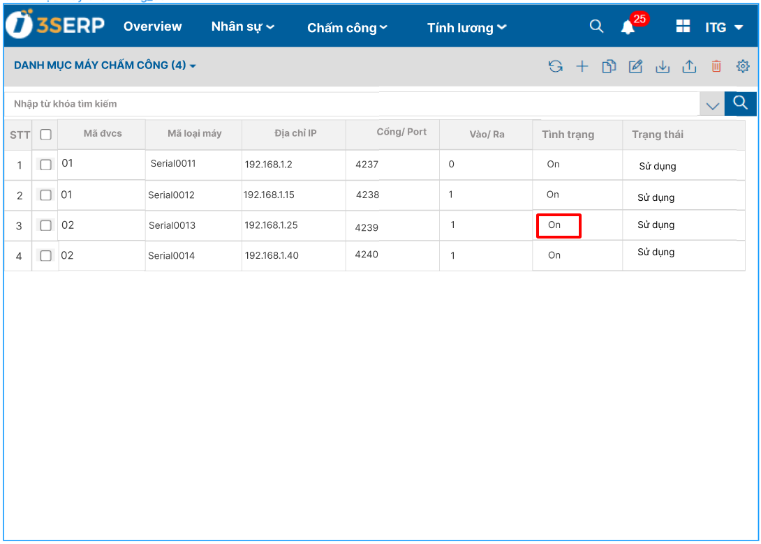

## Đăng ký nhân viên lên máy chấm công

### Mục đích, ý nghĩa

* Đăng ký nhân viên mới lên máy chấm công
* IP chấm công sẽ được update về trường IP chấm công trong hồ sơ cá nhân theo từng nhân viên.

### Màn hình thông tin

* Bảng mô tả thông tin đăng ký nhân viên chấm công

|  |  |  |  |  |  |
| --- | --- | --- | --- | --- | --- |
| **STT** | **Tên trường thông tin** | **Ý nghĩa** | **Kiểu dữ liệu** | **Trạng thái** | **Ghi chú/ Điều kiện** |
| 1 | Mã nhân viên | Mã nhân viên | Ud_ma | A/E | Look up từ hồ sơ nhân sự |
| 2 | Tên nhân viên | Tên nhân viên | Ud_ten | S | Lấy theo mã nhân viên |
| 3 | ID chấm công | id chấm công (id lấy từ máy chấm công khi thêm mới từ máy) | ud_char5 | A/E |  |
| 4 | Mật khẩu | mật khẩu chấm công | ud_char25 | A/E |  |
| 5 | Dữ liệu vân tay | dữ liệu vân tay, chứa mẫu vân tay của các ngón | ud_char1024 | A/E |  |
| 6 | Dữ liệu khuôn mặt | chứa dữ liệu huấn luyện nhận dạng khuôn mặt (nếu đăng ký chấm công bằng khuôn mặt) | ud_memo | S/E |  |
| 7 | Mã máy chấm công | mã máy chấm công | Ud_mã | S |  |
| 8 | Mã đvcs | mã đvcs | Ud_ma | S/E |  |

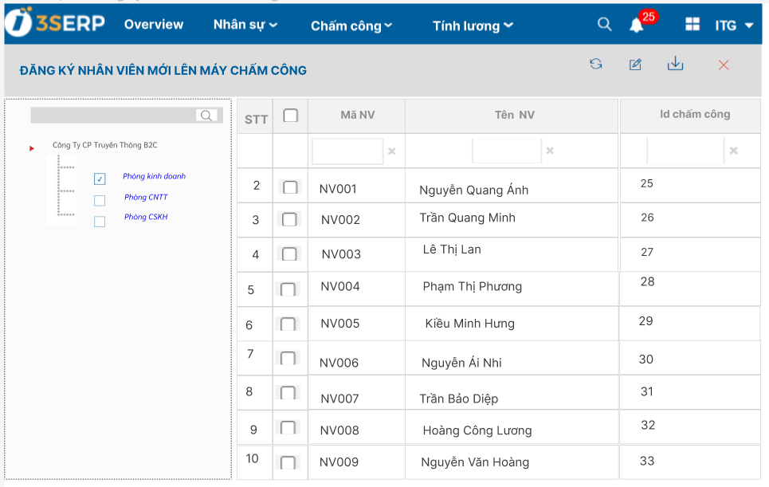

* Khi một nhân viên được thêm mới ở hồ sơ nhân sự thì sẽ hiển thị trên chức năng Đăng ký nhân viên mới lên máy chấm công và được gán ID chấm công bằng 0. Sau đó CBNS có thể khai báo lại ID chấm công theo ID thực bằng các cách sau: import excel (trong trường hợp có nhiều user cần khai báo) hoặc sửa lại ID chấm công.
* Khi muốn sửa ID chấm công thì kích vào chức năng sửa như ảnh:

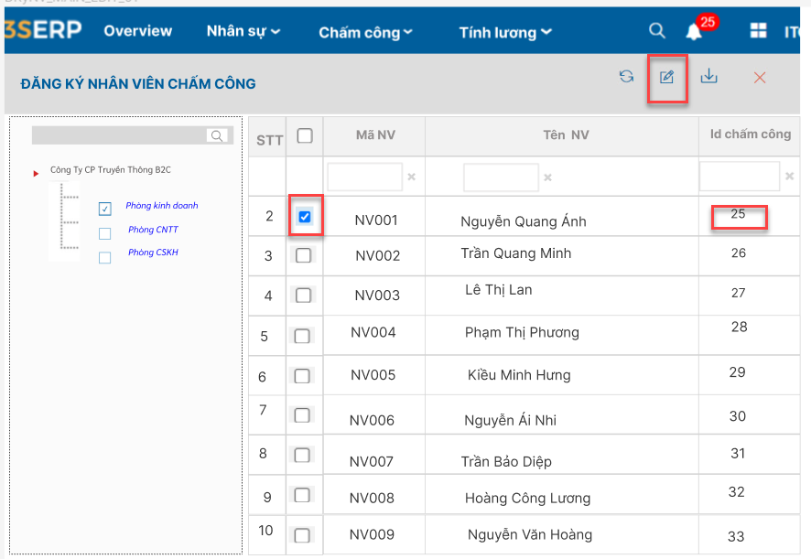

* Màn hình thông tin sửa:

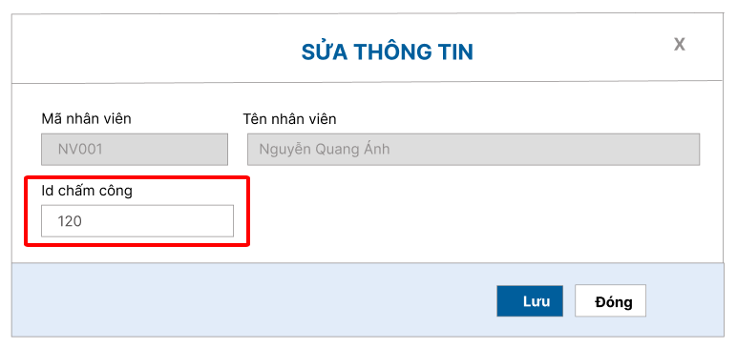

* Sau khi sửa xong:

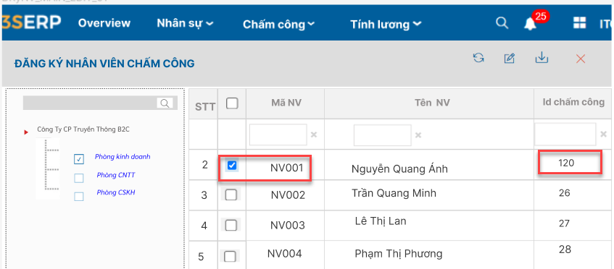

## Tải dữ liệu chấm công

### Mục đích, ý nghĩa

* Tải và lưu trữ dữ liệu chấm công hằng ngày của nhân viên trên hệ thống.

### Màn hình thông tin

* Bảng mô tả thông tin lưu trữ dữ liệu chấm công

|  |  |  |  |  |  |
| --- | --- | --- | --- | --- | --- |
| **STT** | **Tên trường thông tin** | **Ý nghĩa** | **Kiểu dữ liệu** | **Trạng thái** | **Ghi chú/ Điều kiện** |
|  | Mã máy chấm công | mã máy chấm công | Ud_ma | S |  |
|  | Id chấm công | Id chấm công | Ud_smallint | S |  |
|  | Mã nhân viên | Mã nhân viên | Ud_ma | S |  |
|  | Port | Port của máy chấm công | Ud_char10 | S |  |
|  | Giờ vào | Giờ chấm công vào | Ud_time | S |  |
|  | Giờ ra | Giờ chấm công ra | Ud_time | S |  |
|  | Ngày chấm công | Ngày chấm công | Ud_ngay | S |  |
|  | Từ ngày | Từ ngày tải/ lọc dữ liệu | Ud_ngay | S/E |  |
|  | Đến ngày | Đến ngày tải/ lọc dữ liệu | Ud_ngay | S/E |  |

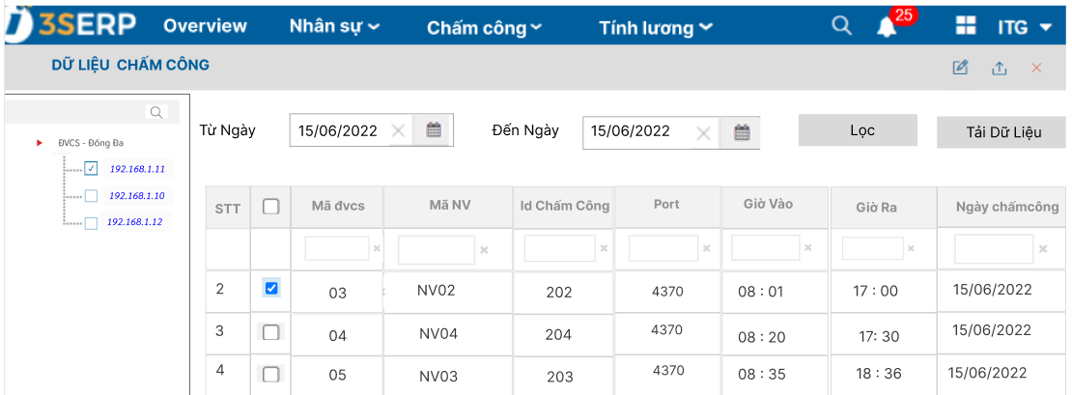

* Từ ngày, đến ngày: để mặc định theo ngày hiện tại trừ 1
* Để tải dữ liệu thực hiện các thao tác theo thứ tự sau: chọn máy chấm công, lọc từ ngày đến ngày, sau đó kích vào chức năng Tải dữ liệu
* Để lọc dữ liệu thực hiện các thao tác theo thứ tự sau: chọn máy chấm công, lọc từ ngày đến ngày sau đó kích vào chức năng Lọc.
* Trong quá trình chấm công sẽ xảy ra những sai sót nhất định thì CBNS có thể kích chọn dòng dữ liệu bị sai, sau đó kích vào chức năng sửa thì hiển thị form sau:

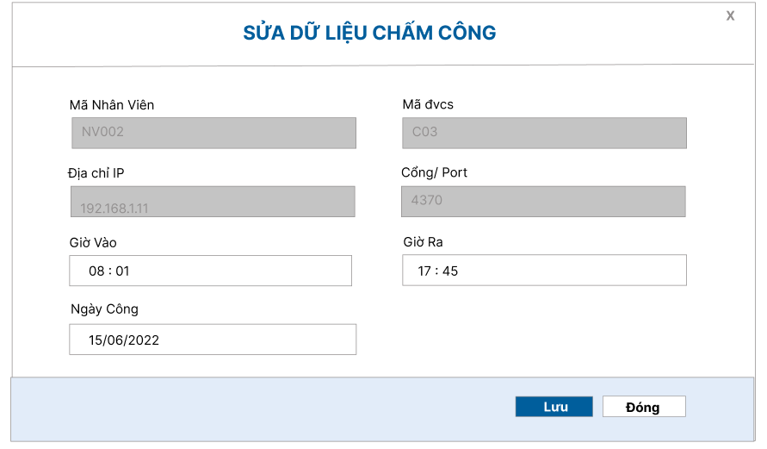

## Thiết lập ca làm việc cho nhân viên

### Mục đích, ý nghĩa

* Tính năng này dùng để thiết lập ca cho nhân viên
* BPNS hoặc TP thực hiện thiết lập ca

### Màn hình thông tin

* Bảng mô tả thông tin thiết lập ca làm việc cho nhân viên

|  |  |  |  |  |  |
| --- | --- | --- | --- | --- | --- |
| **STT** | **Tên trường thông tin** | **Ý nghĩa** | **Kiểu dữ liệu** | **Trạng thái** | **Ghi chú/ Điều kiện** |
| 1. **Thông tin chung** | | | | | |
| 1 | Mã đvcs | Mã đơn vị cơ sở | Ud_ma | S | Mặc định theo đvcs đăng nhập hệ thống |
| 2 | Số chứng từ | Số chứng từ. Định dạng: mã đvcs- mã ct- năm tháng - 00000 | Ud_so_ct | S | Hệ thống tự động tạo |
| 3 | Ngày chứng từ | Ngày chứng từ | Ud_ngay | S | Mặc định theo ngày tạo |
| 4 | Mã giao dịch | Mã giao dịch | Ud_char01 | S/E | 1- Đăng ký ca; 2 - Đổi ca |
| 5 | Từ ngày | Ngày bắt đầu đăng ký ca | Ud_ngay | A/E |  |
| 6 | Đến ngày | Ngày kế thúc đăng ký ca | Ud_ngay | A/E |  |
| 7 | Bộ phận | Bộ phận đăng ký ca | Ud_ma | S/E/D | Tham chiếu danh sách bộ phận, phòng ban. Chỉ được chọn một bộ phận |
| 8 | Diễn giải | Ghi chú (nếu có) | Ud_memo | A/E |  |
| 9 | Trạng thái | Trạng thái | Ud_status | S/E | 0 – Chờ duyệt, 1 – TP duyệt, 3 – Từ chối duyệt |
| 1. **Hỗ trợ cập nhật nhanh. Mục đích đễ hõ trợ cập nhật ca cho nhiều nhân viên cùng lúc, thay vì việc phải cập nhật tay từng nhân viên** | | | | | |
| 10 | Từ ngày | Từ ngày | Ud_ngay | A/E |  |
| 11 | Đến ngày | Đến ngày | Ud_ngay | A/E |  |
| 12 | Mã ca | Mã ca | Ud_ma | S/E/D | Tham chiếu tới danh mục ca làm việc |
| 13 | DS nhân viên | Danh sách nhân viên | Ud_memo | S/E | Tham chiếu tới hồ sơ nhân viên where theo bộ phận ở tab Thông tin chung |
| 1. Tab Chi tiết | | | | | |
| 14 | Mã nhân viên | Mã nhân viên | Ud_ma | S/A/E/D | Được tạo tự động căn cứ vào bộ phận khai báo ở tab thông tin chung |
| 15 | Họ và tên | Họ và tên nhân viên | Ud_ten | S | Lấy theo mã nhân viên |
| 16 | Bộ phận | Tên bộ phận | Ud_ma | S/E//D | Lấy theo tên bộ phận ở tab thông tin chi tiết |
| 17 | Mã ca | Mã Ca | Ud_ma | S/E | Mã ca theo thứ theo ngày |
| 18 | Ghi chú | Ghi chú (nếu có) | Ud_memo | A/E |  |

* Trường hợp đăng ký đổi ca thì ca sẽ lấy theo ca đổi, không lấy theo ca đăng ký
* Khi đăng ký từ ngày đến ngày thì hiển thị ở bảng chi tiết theo thứ (từ thứ 2 tới chủ nhật fix cứng), ngày đăng ký trùng với thứ mấy thì cột thứ đó hiển thị thông tin.

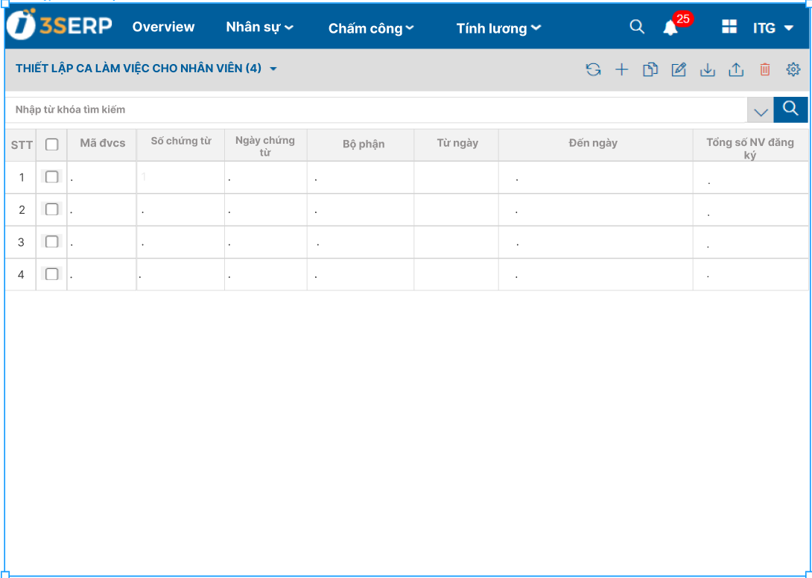

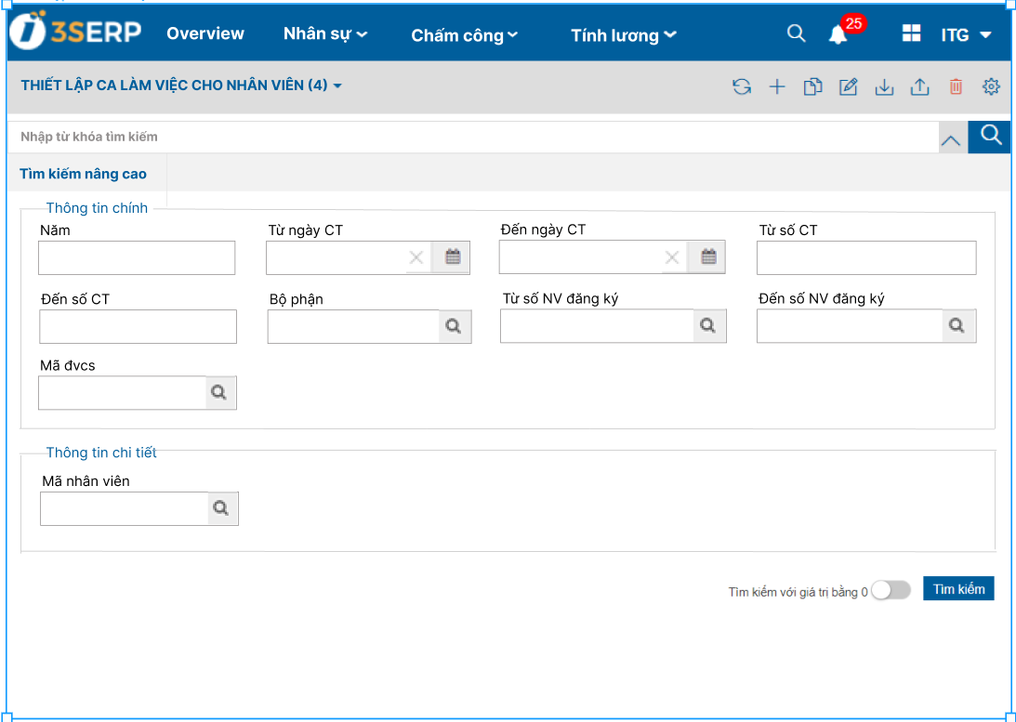

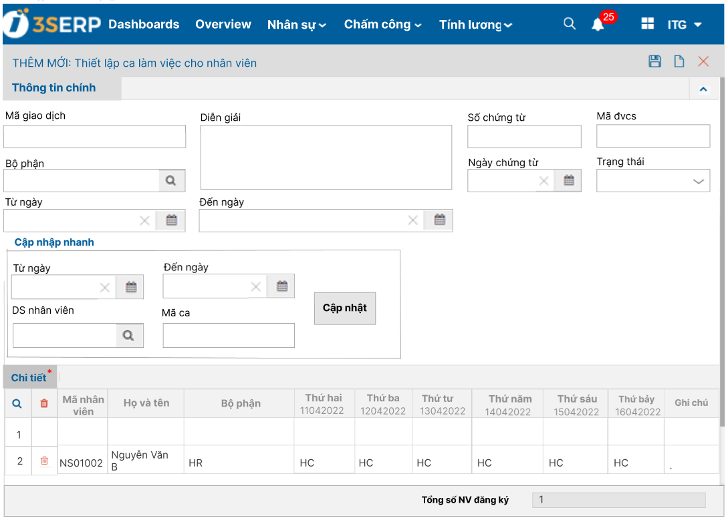

## Khai báo ngày nghỉ lễ

### Mục đích, ý nghĩa

* Tính năng này được dùng để thiết lập ngày nghỉ chung trong hệ thống

### Màn hình thông tin

* Bảng thông tin mô tả thiết lập ngày nghỉ chung

|  |  |  |  |  |  |
| --- | --- | --- | --- | --- | --- |
| **STT** | **Tên trường thông tin** | **Ý nghĩa** | **Kiểu dữ liệu** | **Trạng thái** | **Ghi chú/ Điều kiện** |
| 1 | DS mã đvcs | Danh sách mã đơn vị cơ sở áp dụng ngày nghỉ chung | Ud_memo | A/E | Combobox. Dựa vào danh sách đơn vị cơ sở. Được phép chọn nhiều |
| 2 | Tên kế hoạch | Tên kế hoạch | Ud_ten | A/E |  |
| 3 | Ngày bắt đầu | Ngày bắt đầu nghỉ | Ud_ngay | A/E |  |
| 4 | Ngày kết thúc | Ngày kết thúc nghỉ | Ud_ngay | A/E |  |
| 5 | Mã công | Mã công được tính nếu nghỉ | Ud_ma | A/E/D | Tham chiếu tới danh mục công |
| 6 | Trạng thái | Trạng thái | Ud_status | S/E | 0 – Không sử dụng; 1 – Sử dụng |

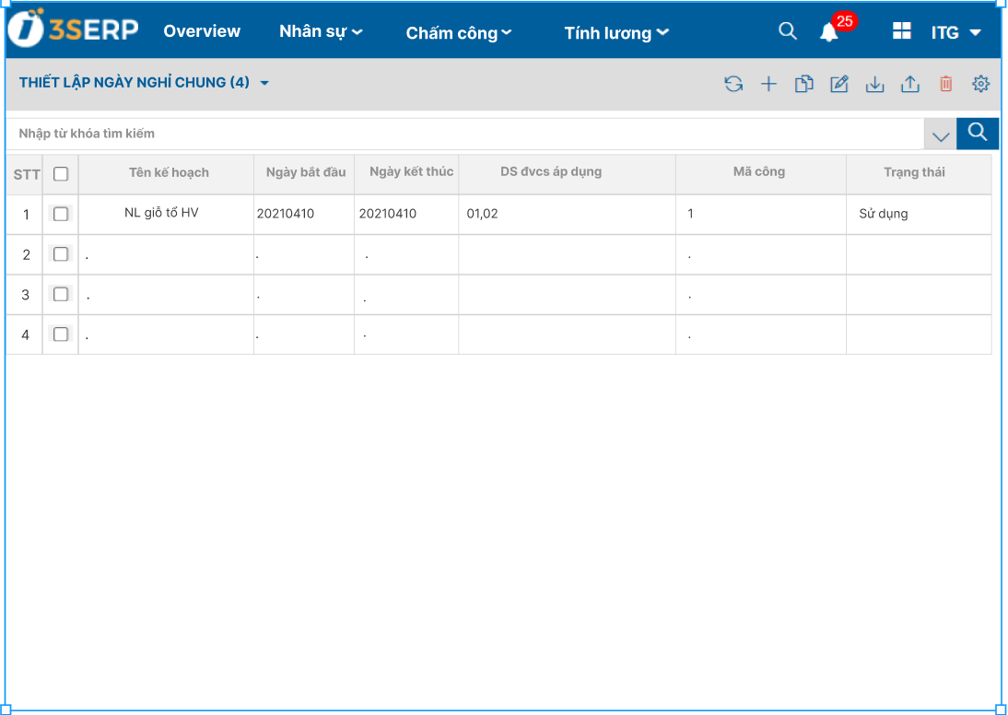

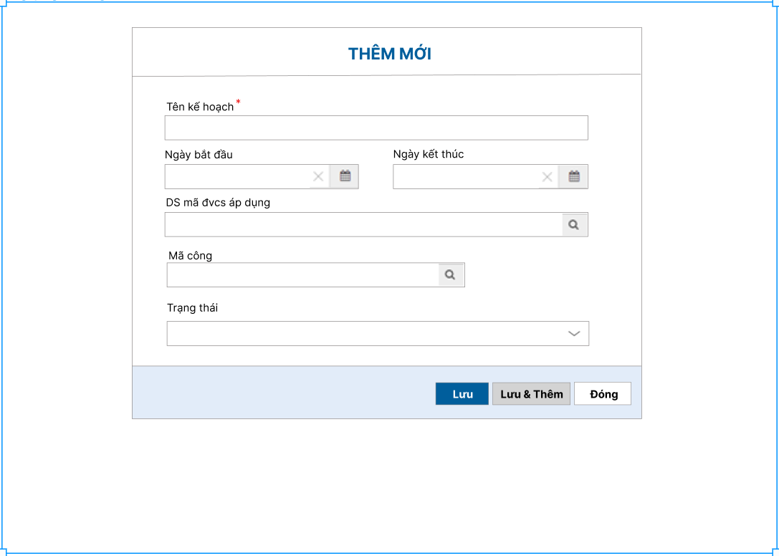

## Chính sách công

### Mục đích, ý nghĩa

* Khai báo các chính sách công đang áp dụng
* Căn cứ vào chính sách để tính công, phép

### Màn hình thông tin

* Bảng mô tả chính sách công

|  |  |  |  |  |  |  |
| --- | --- | --- | --- | --- | --- | --- |
| **STT** | **Tên trường thông tin** | **Ý nghĩa** | **Kiểu dữ liệu** | **Trạng thái** | **Bắt buộc** | **Ghi chú/ Điều kiện** |
|  | Mã chính sách | Mã chính sách | Ud_ma | A/E | x |  |
|  | Tên chính sách | Tên chính sách | Ud_ten | A/E/D | x |  |
|  | Tên chính sách 2 | Tên chính sách bằng tiếng Anh | Ud_ten | A/E/D |  |  |
|  | Ngày bắt đầu | Ngày bắt đầu chính sách | Ud_ngay | A/E | x |  |
|  | Ngày kết thúc | Ngày kết thúc chính sách | Ud_ngay | A/E | x |  |
|  | ĐVCS áp dụng | Danh sách đơn vị cơ sở áp dụng | Ud_memo | A/E/D |  | Look up từ danh mục đơn vị cơ sở |
|  | Khai báo số ngày phép | | | | | |
|  | STT | Số thứ tự khai báo | Ud_smallint | S |  |  |
|  | Số phép chuẩn | Số phép chuẩn | Ud_smallint | A/E |  |  |
|  | Mã nhân viên | Mã nhân viên áp dụng | Ud_ma | A/S/E/D |  | Look up từ danh mục nhân viên. Được phép chọn nhiều nhưng khi lưu xuống thì mỗi mã nhân viên ở một dòng |
|  | Áp dụng cho bộ phận | Bộ phận áp dụng | Ud_ma | A/S/E/D |  | Look up từ danh mục bộ phận, phòng ban. Được phép chọn nhiều nhưng khi lưu xuống thì mỗi mã bộ phận ở một dòng |
|  | Số năm thâm niên để cộng phép | Số năm thâm niên để cộng phép | Ud_smallint | A/E |  |  |
|  | Khai báo ứng phép tối đa trong tháng | | | | | |
|  | Áp dụng toàn công ty | Số phép ứng được áp dụng cho toàn công ty | Ud_float | A/E/ |  |  |
|  | STT | Số thứ tự khai báo | Ud_smallint | S |  |  |
|  | Số ngày | Số ngày phép được ứng | Ud_smallint | A/E |  |  |
|  | Bộ phận | Bộ phận | Ud_memo | S/E |  | Look up từ danh mục bộ phận, phòng ban. Được phép chọn nhiều. |
|  | Khai báo ngày nghỉ hưởng nguyên lương | | | | | |
|  | STT | Số thứ tự khai báo | Ud_smallint | S |  |  |
|  | Số ngày | Số ngày nghỉ | Ud_smallint | A/E | x |  |
|  | Mã công | Mã công tương ứng ngày nghỉ | Ud_ma | S/E | x | Look up từ danh mục công. Chỉ được phép chọn một |
|  | Khai báo thời gian làm thêm | | | | | |
|  | Tháng | Tổng số giờ làm thêm theo tháng | Ud_float | A/E |  |  |
|  | Năm | Tổng số giờ làm thêm trong năm | Ud_float | A/E |  |  |
|  | Khai báo giờ làm việc ban đêm | | | | | |
|  | Từ giờ | Giờ bắt đầu tính làm việc ban đêm | Ud_time | A/E | x |  |
|  | Đến giờ | Giờ kết thúc tính làm việc ban đêm | Ud_time | A/E | x |  |
|  | Chính sách phép | | | | | |
|  | Số phép tối đa được chuyển sang năm sau | Số phép tối đa được chuyển sang năm sau | Ud_float | A/E |  |  |
|  | Ngày bắt đầu tính phép (trước ngày) | Dùng ngày này để làm căn cứ tính phép | Ud_smallint | A/E | x |  |
|  | Ngày/tháng hết hạn (ngày) | Ngày hết hạn | Ud_smallint | A/E | x |  |
|  | Ngày/tháng hết hạn (tháng) | Tháng hết hạn | Ud_smallint | A/E | x |  |
|  | Số năm cộng đồn phép | Số năm cộng dồn phép | Ud_smallint | A/E | x |  |
|  | Số ngày không làm việc và không hưởng tiền lương | | | | | |
|  | Số ngày | Số ngày | Ud_smallint | A/E | x |  |
|  | Khai báo danh sách đặc cách chấm công | | | | | |
|  | STT | Số thứ tự | Ud_smallint | S |  |  |
|  | Mã nhân viên | Mã nhân viên | Ud_ma | S/E/D |  | Look up từ danh mục nhân viên. Được phép chọn một. |
|  | Ngày bắt đầu | Ngày bắt đầu áp dụng | Ud_ngay | A/E |  |  |
|  | Ngày kết thúc | Ngày kết thúc áp dụng | Ud_ngay | A/E |  |  |
|  | Mã công | Mã công gắn với nhân viên | Ud_ma | S/E |  | Look up từ danh mục công. Được phép chọn một |
|  | Trạng thái | Trạng thái chính sách | Ud_status | S/E | x | 0 – Không sử dụng. 1 – Chờ duyệt. 2 – Sử dụng |

* Chính sách công mới tạo mặc định ở trạng thái chờ duyệt. Sau khi được duyệt chuyển trạng thái sử dụng. Khi tính công phép chỉ xét đến các chính sách ở trạng thái sử dụng.
* Khai báo số ngày phép:
  + Áp dụng toàn công ty: số phép được áp dụng cho toàn công ty
  + Nếu có khai báo toàn công ty, theo bộ phận và cá nhân thì xử lý ưu tiên từ cá nhân đến bộ phận sau cùng là công ty. Ví dụ nhân viên A thuộc bộ phận hành chính. Bên tab Bộ phận khai báo bộ phận hành chính được 12 ngày phép, nhưng nhân viên A được khai báo ở tab cá nhân 14 ngày phép => số ngày phép nhân viên A được hưởng là 14 ngày.
  + Theo Điều 113 Bộ luật lao động 2019 quy định: người lao động làm việc đủ 12 tháng cho một người sử dụng lao động thì được nghỉ hằng năm, hưởng nguyên lương theo hợp đồng lao động như sau:
    - 12 ngày làm việc đối với người làm công việc trong điều kiện bình thường.
    - 14 ngày làm việc đối với người lao động chưa thành niên, lao động là người khuyết tật, người làm nghề, công việc nặng nhọc, độc hại, nguy hiểm.
    - 16 ngày làm việc đối với người làm nghề, công việc đặc biệt nặng nhọc, độc hại, nguy hiểm.
    - 14 ngày làm việc với người khuyết tận và NLĐ chưa thành niên
* Số năm thâm niên để cộng phép: Cứ đủ 05 năm làm việc cho một người sử dụng lao động thì số ngày nghỉ hằng năm của người lao động theo **quy định** tại khoản 1 Điều 113 của Bộ luật này được tăng thêm tương ứng 01 ngày. Ngày bắt đầu để tính phép là ngày bắt đầu thử việc.
* Khai báo ứng phép tối đa trong tháng:
  + Áp dụng toàn công ty: số phép ứng tối đa áp dụng cho toàn công ty
  + Nếu có khai báo toàn công ty và bộ phận thì xử lý ưu tiên bộ phận trước, sau đó mới đến công ty.
  + Khi làm đơn xin nghỉ phép nếu tổng số ngày nghỉ trong tháng nhiều hơn số ngày khai báo thì hệ thống sẽ có cảnh báo.
* Khai báo ngày nghỉ hưởng nguyên lương: theo Điều 115 Bộ luật lao động năm 2019 các trường hợp nghỉ việc riêng được hưởng nguyên lương bao gồm:
  + Kết hôn: nghỉ 03 ngày
  + Con đẻ, con nuôi kết hôn: nghỉ 01 ngày
  + Cha đẻ, mẹ đẻ, cha nuôi, mẹ nuôi, cha đẻ, mẹ đẻ, cha nuôi, mẹ nuôi của vợ hoặc chồng, vợ hoặc chồng; con đẻ, con nuôi chết: nghỉ 03 ngày.
* Căn cứ vào khai bao nghỉ hưởng nguyên lương để khi tính phép năm sẽ trừ các trường hợp trên. Ví dụ trong tháng nhân viên A nghỉ 05 ngày, trong đó có 03 ngày nghỉ cưới. Như vậy nhân viên A bị trừ 2 ngày phép. Nếu nhân viên A vẫn còn số dư ngày phép được nghỉ lớn hơn 2 thì cả 5 ngày nghỉ nhân viên A được hưởng nguyên lương.
* Khai báo thời gian làm thêm: Theo quy định một tháng không làm thêm quá 60 giờ (trước là 40 giờ, mới nâng lên sau dịch covid) và một năm không làm thêm quá 200 giờ. Khi làm phiếu tăng ca, thêm giờ, hệ thống sẽ check tổng số giờ đăng ký trong một tháng và tổng số giờ đăng ký trong một năm nếu vượt qua số giờ khai báo thì sẽ không cho lưu phiếu.
* Khai báo giờ làm việc ban đêm: theo luật quy định giờ làm ban đêm bắt đầu từ 22 giờ đêm hôm trước tới 06 giờ sáng hôm sau. Căn cứ vào giờ khai báo này để tính lương làm thêm ban đêm căn cứ vào ca làm việc. Chú ý lưu ý làm ca đêm và làm thêm ban đêm hệ số khác nhau. Nếu làm ca đêm thì được trả thêm ít nhất bằng 30% tiền lương tính theo đơn giá tiền lương hoặc tiền lương thực trả theo công việc của ngày làm việc bình thường.
* Khai báo danh sách đặc cách chấm công: đối tượng thường là cán bộ quản lý cấp cao hoặc những người hay đi công tác. Được khai báo ở danh sách này thì không cần chấm công mà vẫn được tính công. Nếu ngày chấm công trùng với ngày lễ thì công sẽ lấy theo ngày lễ.
* Chính sách phép:
  + Số phép tối đa được chuyển sang năm sau: khi chuyển phép sang năm sau nếu số phép tồn nhỏ hơn số phép tối đa thì chuyển theo số phép tồn, nếu số phép tồn nhiều hơn số phép tối đa thì chuyển theo số phép tối đa.
  + Ngày bắt đầu tính phép (trước ngày): căn cứ vào ngày này và ngày bắt đầu vào làm việc để tính phép. Ví dụ ngày bắt đầu tính phép là ngày 15, nếu ngày bắt đầu vào làm là ngày 12 thì được tính phép của tháng đó, nếu vào ngày 18 thì không được tính phép. Tất cả các trường hợp nghỉ ví dụ như nghỉ thai sản, nghỉ do sức khỏa kém,…đến lúc đi làm để được tính phép tháng đầu đi làm cũng căn cứ vào ngày này.
  + Ngày/ tháng hết hạn phép: nếu còn tồn phép thì sau ngày này sẽ bị mặc định về 0
  + Số năm phép cộng dồn: điền số năm tính phép: theo quy định thì được phép cộng đồn phép 03 năm, còn bình thường thì điền 01 năm.
* Số ngày không làm việc và không được hưởng tiền lương: Theo quy định tại Khoản 3 Điều 85 Luật **BHXH** năm 2014 **thì** người lao động không **làm** việc và không hưởng tiền lương từ 14 **ngày làm** việc trở lên trong **tháng thì** không **đóng BHXH tháng** đó.
  + Tính ra số ngày min cần làm trong tháng để được trích bảo hiểm = ngày công chuẩn – số ngày không làm việc và không được hưởng tiền lương
  + So sánh số công làm trong tháng (tính cả công nghỉ phép được hưởng lương) với số ngày min, nếu lớn hơn thoặc bằng thì được trích bảo hiểm
* Nếu có khai báo mã nhân viên đặc cách chấm công thì bắt buộc phải điền mã công

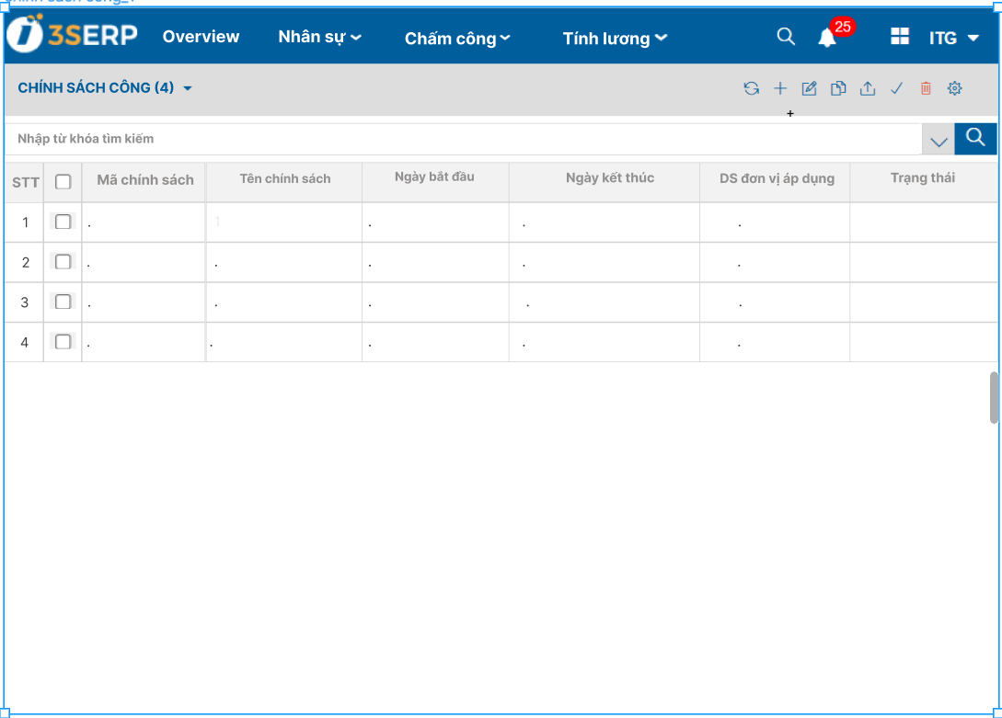

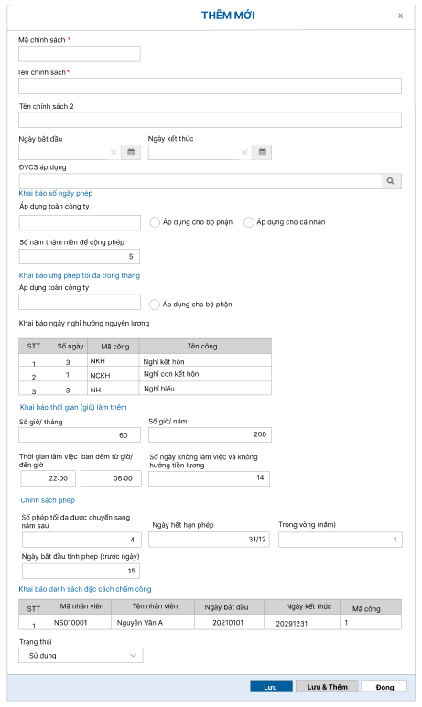

* Khi kích vào Radio bộ phận ở Khai báo số ngày phép và khai báo ứng phép tối đa trong tháng thì hiển thị giao diện như sau:

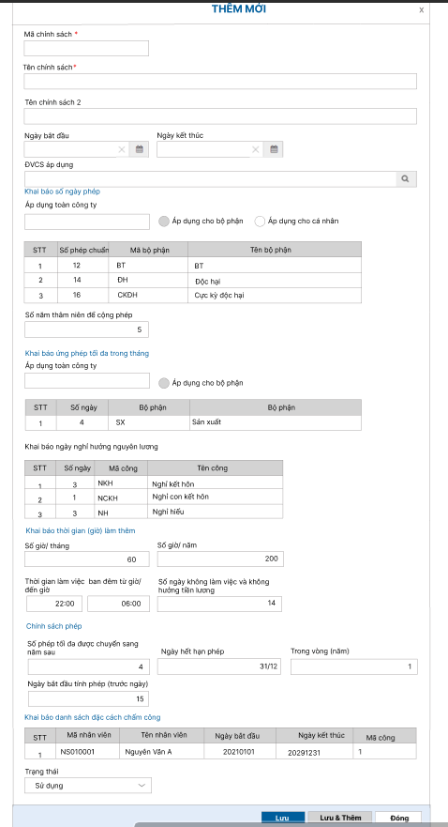

* Khi kích vào radio cá nhân ở khai báo số ngày phép thì giao diện hiển thị như sau:

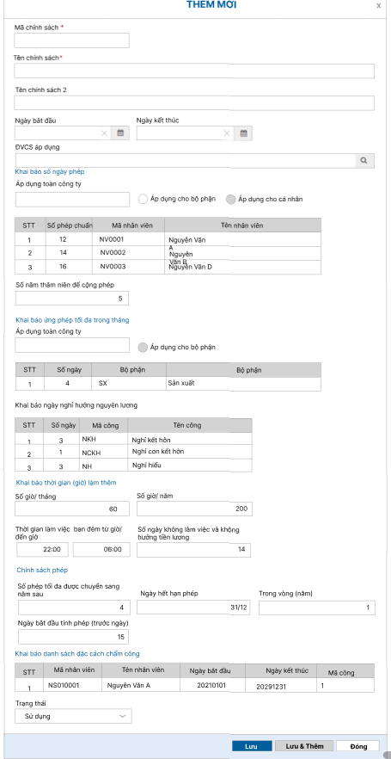

## Bảng chấm công

### Quy trình

* Bước 1: CBNS chịu trách nhiệm tính công vào chức năng tính công để tính công
  + Khi tạo mới thì trạng thái mặc định là “Đang tính công”
* Bước 2: CBNS tính công xong và kiểm tra tính đúng đắn của dữ liệu, sau khi kiểm tra xong thì chuyển trạng thái “Chờ duyệt” để đợi cấp quản lý duyệt
* Bước 3: Trưởng phòng nhân sự duyệt các bảng chấm công. Sau kh duyệt xong trạng thái bảng chấm công chuyển về “Đã hoàn thành”.
* Bước 4: Trường hợp bảng chấm công đã khóa mà muốn sửa lại thì Trưởng phòng nhân sự chuyển lại trạng thái về “Chờ duyệt”

### Mục đích, ý nghĩa

* Thực hiện xử lý đầy đủ các nghiệp vụ liên quan tới tính công, tính công.
* Lưu trữ, tra cứu dữ liệu sau khi tính.

### Màn hình thông tin

* Bảng mô tả chi tiết chấm công

|  |  |  |  |  |  |
| --- | --- | --- | --- | --- | --- |
| **STT** | **Tên trường thông tin** | **Ý nghĩa** | **Kiểu dữ liệu** | **Trạng thái** | **Ghi chú/ Điều kiện** |
|  | Mã đvcs | Mã đơn vị cơ sở | Ud_ma | A/S/E/D | Look up từ danh mục đơn vị cơ sở |
|  | Tên bảng chấm công | Tên bảng chấm công | Ud_ten | A/E/D |  |
|  | Mã kỳ lương | Mã kỳ lương để tính công | Ud_ma | A/S/E/D | Look up từ danh mục kỳ lương |
|  | Trạng thái | Trạng thái bảng chấm công | Ud_status | S/E | 0 – Chưa sửa dụng, 1 – Đang thực hiện, 2 – Hoàn thành |
|  | Bộ phận | Bộ phận | Ud_ma | S | Cây bộ phận. Nhân viên hiển thị theo bộ phận |
|  | Mã nhân viên | Mã nhân viên | Ud_ma | S |  |
|  | Tên nhân viên | Tên nhân viên | Ud_ten | S | Hiển thị theo mã nhân viên |
|  | Id chấm công | ID chấm công | Ud_char05 | S | Hiển thị theo mã nhân viên |
|  | Ngày | Ngày chấm công | Ud_ngay | S | Hiển thị ngày theo mã kỳ lương |
|  | Mã ca | Mã ca | Ud_ma | U | Hệ thống tính toán update vào hoặc được update từ chức năng import excel |
|  | Giờ vào | Giờ vào | Ud_time | U | Lấy theo dữ liệu máy chấm công, phiếu bổ sung hoặc từ chức năng import excel tùy nghiệp vụ |
|  | Giờ ra | Giờ ra | Ud_time | U | Lấy theo dữ liệu máy chấm công, phiếu bổ sung hoặc từ chức năng import excel tùy nghiệp vụ |
|  | Công giờ | Số giờ công | Ud_float | S/U | Hệ thống tự động tính toán hoặc được update từ chức năng import excel |
|  | Công ngày | Công làm ban ngày | Ud_float | S/U | Hệ thống tự động tính toán hoặc được update từ chức năng import excel |
|  | Công đêm NT | Công đêm ngày thường | Ud_float | S/U | Hệ thống tự động tính toán hoặc được update từ chức năng import excel |
|  | Đi muộn | Số phút đi muộn | Ud_float | S | Hệ thống tự tính toán |
|  | Về sớm | Số phút về sớm | Ud_float | S | Hệ thống tự tính toán |
|  | OT ngày thường | Số giờ làm thêm ngày thường | Ud_float | S | Hệ thống tự tính toán |
|  | OT đêm ngày thường | Số giờ làm thêm đêm ngày thường | Ud_float | S | Hệ thống tự tính toán |
|  | OT ngày nghỉ | Số giờ làm thêm ngày nghỉ | Ud_float | S | Hệ thống tự tính toán |
|  | OT đêm ngày nghỉ | Số giờ làm thêm đêm ngày nghỉ | Ud_float | S | Hệ thống tự tính toán |
|  | OT ngày lễ | Số giờ làm thêm ngày lễ | Ud_float | S | Hệ thống tự tính toán |
|  | OT đêm ngày lễ | Số giờ làm thêm đêm ngày lễ | Ud_float | S | Hệ thống tự tính toán |
|  | Số phiếu | Số phiếu của phiếu ra vào cổng | Ud_so_ct | S | Lấy từ phiếu đăng ký ra vào cổng trạng thái GĐ duyệt |
|  | Từ giờ | Từ giờ trên phiếu ra vào cổng | Ud_time | S | Lấy từ phiếu đăng ký ra vào cổng trạng thái GĐ duyệt |
|  | Đến giờ | Đến giờ trên phiếu ra vào cổng | Ud_time | S | Lấy từ phiếu đăng ký ra vào cổng trạng thái GĐ duyệt |
|  | Số phiếu | Số phiếu của phiếu bổ sung thông tin chấm công | Ud_so_ct | S | Lấy từ phiếu bổ sung thông tin chấm công |
|  | Giờ vào | Giờ vào trên phiếu đăng ký thông tin chấm công | Ud_time | S | Lấy từ phiếu bổ sung thông tin chấm công |
|  | Giờ ra | Giờ ra trên phiếu đăng ký thông tin chấm công | Ud_time | S | Lấy từ phiếu bổ sung thông tin chấm công |
|  | Thử việc | Thử việc | Ud_boolean | S | Hệ thống tự xử lý |
|  | Khóa | Khóa dòng dữ liệu không cho chỉnh sửa | Ud_boolean | S | Trường hợp sửa hoặc import excel |
|  | Tổng công | Tổng công theo từng ngày | Ud_float | S | Hệ thống tự tính toán |
|  | Tổng công ngày | Tổng công làm việc theo từng nhân viên theo ca ngày ngày thường | Ud_float | S | Hệ thống tự tính toán |
|  | Tổng công đêm NT | Tổng công làm việc theo từng nhân viên theo ca đêm ngày thường | Ud_float | S | Hệ thống tự tính toán |
|  | Làm thêm giờ ngày thường ban ngày | Tổng số giờ làm thêm vào ban ngày ngày thường | Ud_float | S | Hệ thống tự tính toán |
|  | Làm thêm giờ ngày thường ban đêm | Tổng số giờ làm thêm vào ban đêm ngày thường | Ud_float | S | Hệ thống tự tính toán |
|  | Làm thêm giờ ngày nghỉ ban ngày | Tổng số giờ làm thêm vào ban ngày ngày nghỉ | Ud_float | S | Hệ thống tự tính toán |
|  | Làm thêm giờ ngày nghỉ ban đêm | Tổng số giờ làm thêm vào ban đêm ngày nghỉ | Ud_float | S | Hệ thống tự tính toán |
|  | Làm thêm giờ ngày lễ ban ngày | Tổng số giờ làm thêm vào ban ngày ngày lễ | Ud_float | S | Hệ thống tự tính toán |
|  | Làm thêm giờ ngày lễ ban đêm | Tổng số giờ làm thêm vào ban đêm ngày lễ | Ud_float | S | Hệ thống tự tính toán |
|  | Tổng số phút đi muộn | Tổng số phút đi muộn | Ud_float | S | Hệ thống tự tính toán |
|  | Tổng số phút về sờm | Tổng số phút về sớm | Ud_float | S | Hệ thống tự tính toán |
|  | Tổng giờ công | Tổng giờ công làm ban ngày ngày thường | Ud_float | S | Hệ thống tự tính toán |
|  | Tổng giờ công ca đêm | Tổng giờ công làm thêm ca đêm ngày thường | Ud_float | S | Hệ thống tự tính toán |

* Màn hình danh sách bảng chấm công

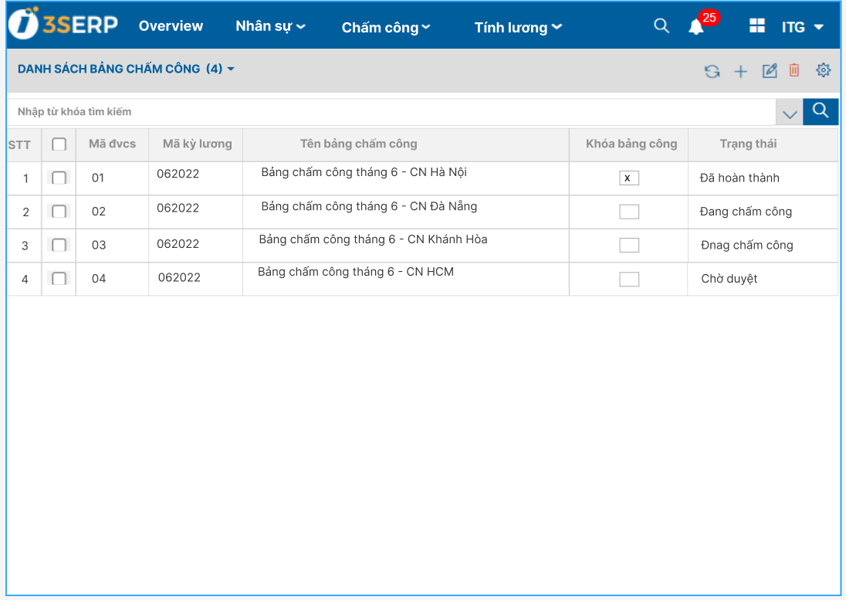

**Với user thường**

* Khi tạo mới thì giao diện như sau:

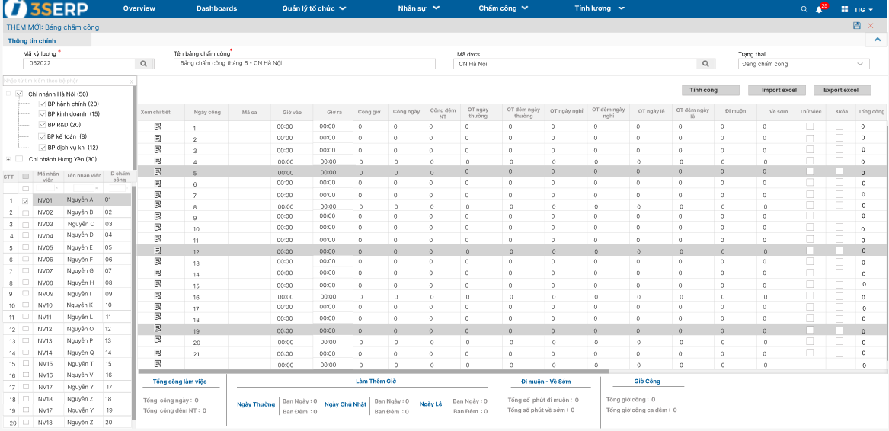

* Trạng thái mặc định: Đang chấm công
* Kích vào chức năng “Tính công”. Sau khi tính công xong thì sẽ lên các dữ liệu ca, các loại giờ làm thêm, đi muộn, về sớm,…

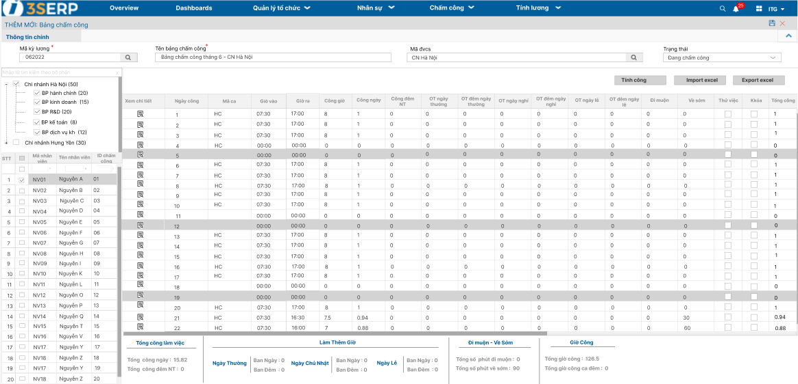

* Trường hợp sửa bảng công thì dòng nào được sửa sau khi lưu sẽ tích vào ô khóa để đánh dấu đã sửa và nếu có tính lại công thì vẫn giữ nguyên dữ liệu sửa.

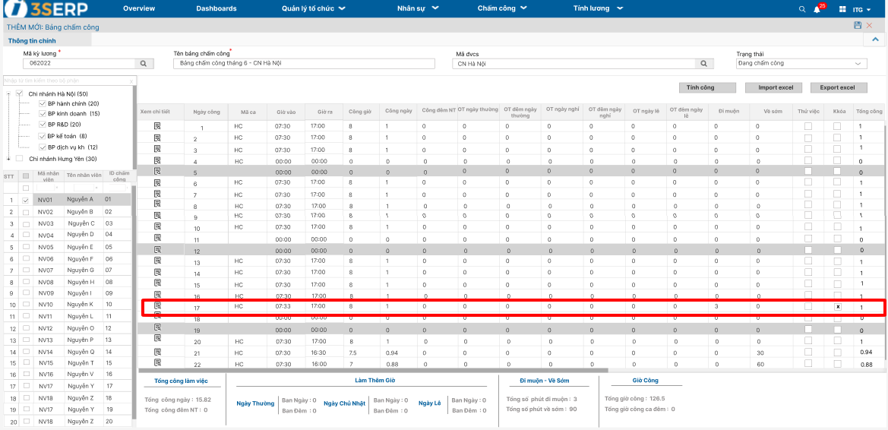

* Trường hợp khóa bảng công thì các chức năng “Tính công, Import excel” sẽ bị khóa lại. Đồng thời trạng thái sẽ chuyển về “Đã hoàn thành”, trên giao diện sẽ hiển thị icon khóa để user vào xem biết được bảng chấm công này đã bị khóa.

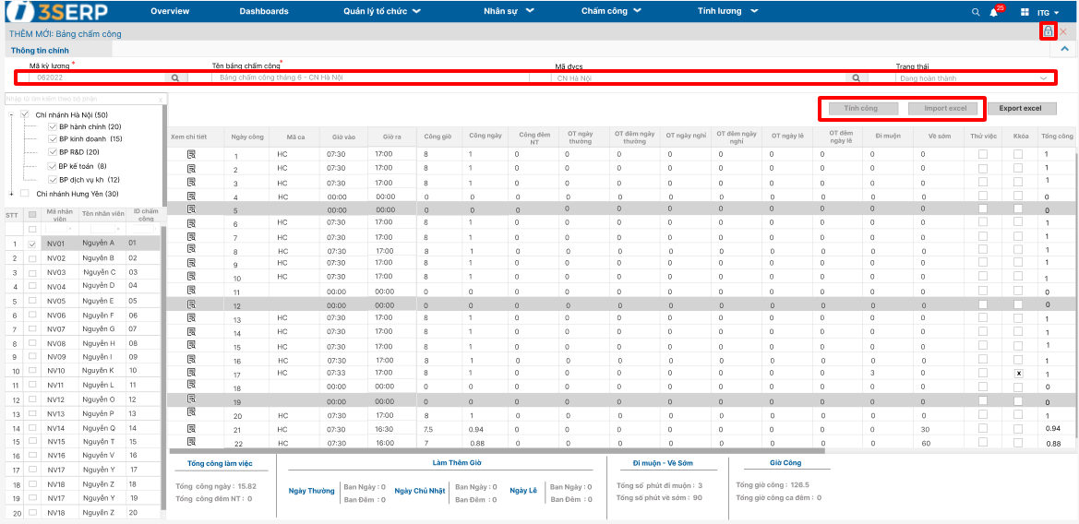

* Muốn xem chi tiết phiếu thì kích vào biểu tượng xem chi tiết ở cột “Xem chi tiết”. Sau khi kích vào biểu tượng sẽ hiển thị danh sách các phiếu liên quan tới phần tính công, kích vào số chứng từ của phiếu sẽ mở ra màn hình chi tiết phiếu.

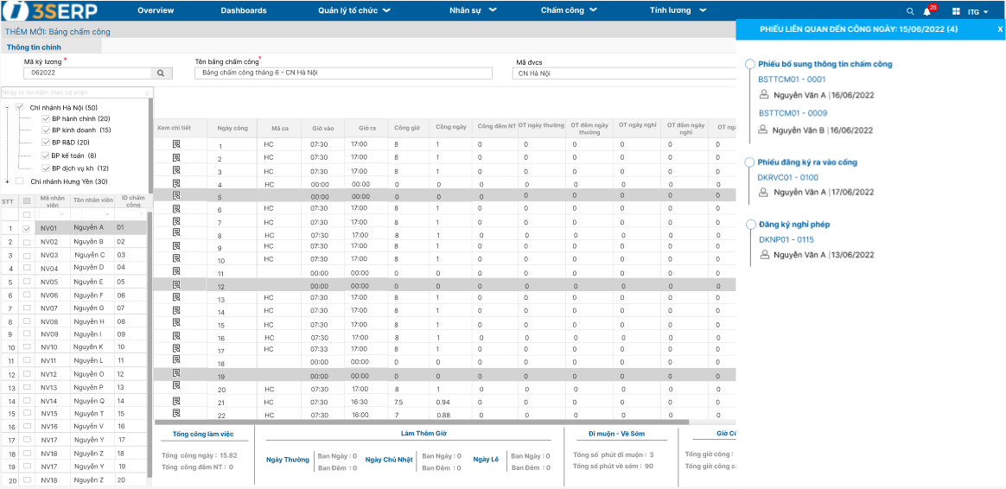

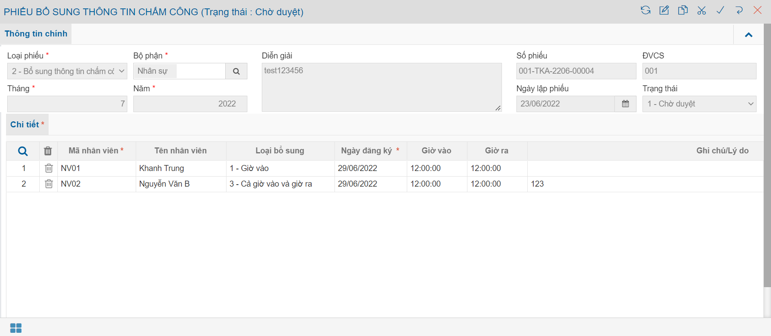

**Với user quản lý**

* Trưởng phòng nhân sự vào duyệt bảng chấm công ở trạng thái “Chờ duyệt”

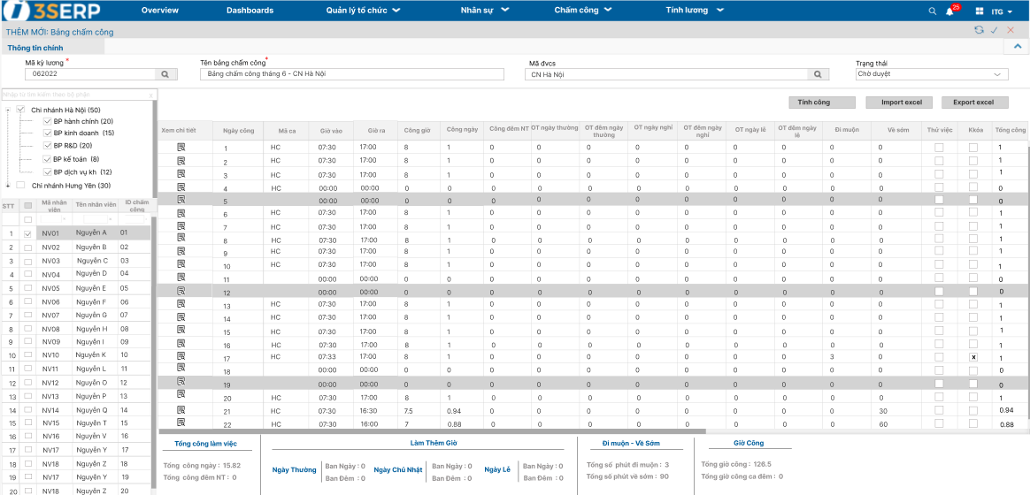

**Khóa bảng chấm công**

* Hàng tháng sau khi chốt bảng chấm công và trả lương xong thì vào chức năng khóa dữ liệu theo user để khóa chức năng tính công lại. Khi khóa ở chức năng này thì kể cả CBQL cũng không được phép sửa

**Các trường hợp tính công đang xử lý**

* **Đi muộn – về sớm trong khoảng thời gian cho phép**
* Trong quá trình xử lý thời gian nếu phát hiện giờ làm việc của nhân viên nằm trong khoảng thời gian cho phép đi muộn – về sớm thì vẫn được tính đủ công.
* **Đi muộn quá khoảng thời gian cho phép vẫn được tính đủ công - không trừ chuyên cần.**
* Đây là những trường hợp nhân viên được cử đi giải quyết các việc công ty yêu cầu, để tính đủ công cho các trường hợp này phía nhân sự cần yêu cầu nhân viên làm phiếu đăng ký ra vào cổng đi muộn với lý do đi giải quyết việc cho công ty. Giờ bắt đầu chấm công sẽ lấy theo giờ đăng ký trên phiếu ra vào cổng.
* **Đi muộn quá khoảng thời gian cho phép do giải quyết công việc cá nhân và đã được phê duyệt - không được tính đủ công và không bị trừ chuyên cần.**
* Đây là những trường hợp nhân viên xin phép đi muộn giải quyết các công việc cá nhân và đã được cấp trên phê duyệt,để tính toán công cho những trường hợp này nhân sự thông báo đến nhân viên làm phiếu đăng ký ra vào cổng đi muộn với lý do giải quyết việc riêng. Giờ bắt đầu chấm công sẽ lấy theo giờ chấm công thực, nhưng do lý do được chấp nhận nên không bị trừ chuyên cần,trong trường hợp nếu xin nghỉ nhiều lần mà vẫn được cấp trên phê duyệt thì sẽ tính đến phương án tự động trừ vào chuyên cần của nhân viên,ví dụ xin nghỉ 3 lần tháng thì bị trừ vào chuyên cần.
* **Đi muộn quá khoảng thời gian cho phép không được tính đủ công- bị trừ chuyên cần.**
* Đây thường là những trường hợp thuộc (hỏng hóc xe, tắc đường, đau ốm đột xuất,… hoặc không làm phiếu đăng ký ra vào cổng hoặc có làm phiếu đăng ký ra vào cổng nhưng không được duyệt hoặc quá 03 lần), để tính toán công cho những trường hợp này chỉ cần tính công theo giờ chấm thực và không tính phụ cấp chuyên cần khi tính lương.
* **Về sớm quá khoảng thời gian cho phép nhưng vẫn tính đủ công**
* Đây là những trường hợp xin về sớm để giải quyết việc công ty, về sớm do sự cố khách quan như mất điện hoặc về sớm do hoàn thành sớm hơn kết hoạch.
* Để tính toán công cho những trường hợp này,nhân viên làm phiếu đăng ký ra vào cổng về sớm với lý do giải quyết việc công ty hoặc bị mất điện hoặc về do hoàn thành sớm hơn kế hoạch,… Giờ kết thúc chấm công sẽ lấy theo giờ đăng ký trên phiếu.
* **Về sớm quá khoảng thời gian cho phép không được tính đủ công không bị trừ chuyên cần.**
* Đây là những trường hợp thường là ốm đau đột xuất trong giờ làm việc hoặc bất khả kháng như trong gia đình có người mất hoặc gặp tai nạn nghiêm trọng,…
* Để tính toán công cho những trường hợp này,làm phiếu đăng ký ra vào cổng về sớm với lý do ốm. Giờ kết thúc chấm công sẽ lấy theo giờ chấm công thực, nhưng do lý do được chấp nhận nên không bị trừ chuyên cần, số lần xin về không quá 03 lần và được phê duyệt.
* **Về sớm quá khoảng thời gian cho phép không được tính đủ công và không được tính chuyên cần.**
* Đây là những trường hợp làm phiếu xin về sớm giải quyết việc riêng nhưng không được duyệt hoặc nhiều hơn 03 lần hoặc không làm phiếu.
* Để tính toán công cho những trường hợp này,tính công theo giờ chấm thực và không tính phụ cấp chuyên cần khi tính lương.
* **Quên chấm công hoặc máy chấm công bị hỏng không chấm được công**
* Để tính toán công cho những trường hợp này,làm phiếu bổ sung chấm công. Phiếu bổ sung chấm công gồm các loại chấm vào; chấm ra; cả chấm vào, chấm ra. Khi tính công sẽ căn cứ vào phiếu này để lấy giờ vào, giờ ra và được phê duyệt ở mức cao nhất.
* **Tăng ca liền ca không cần đăng ký**
* Để tính toán công cho những trường hợp nhân viên tăng ca liền ca không cần đăng ký, cần tham chiếu đến danh mục ca - trong danh mục ca đã có khai báo thời gian bắt đầu, thời gian kết thúc ca, thời gian bắt đầu, kết thúc ca chính; qua đó tính ra được số giờ làm ca chính và số giờ làm thêm. Căn cứ vào dữ liệu chấm công và số giờ làm thêm để tính ra công làm thêm.
* **Nghỉ phép cả ngày**
* Làm đăng ký nghỉ phép và tính công phép với trạng thái phê duyệt ở mức cao nhất.
* **Nghỉ phép nửa ngày**
* Làm đăng ký nghỉ phép, đi làm vẫn tính đi muộn về sớm với trạng thái phê duyệt ở mức cao nhất.
* **Đi công tác cả ngày**
* Làm phiếu đi công tác,chọn mã công là công tác cả ngày với trạng thái phê duyệt ở mức cao nhất.
* **Đi công tác nửa ngày buổi sáng**
* Làm phiếu đi công tác,chọn mã công là công tác nửa ngày buổi sáng,có tính về muộn với trạng thái phê duyệt ở mức cao nhất.
* **Đi công tác nửa ngày buổi chiều**
* Làm phiếu đi công tác,chọn mã công là công tác nửa ngày buổi chiều,có tính đi muộn với trạng thái phê duyệt ở mức cao nhất.
* **Đi công tác nửa ngày và xin nghỉ phép nửa ngày**
* Làm phiếu đi công tác và đơn xin nghỉ phép. Cả ngày vẫn tính đủ công với trạng thái phê duyệt ở mức cao nhất.
* **Đi công tác nửa ngày, xin nghỉ phép nửa ngày sau đó không nghỉ**
* Làm phiếu đi công tác và đơn xin nghỉ phép, sau đó vào sửa lại đơn xin nghỉ phép. Vẫn tính đi muộn về sớm tùy vào đi công tác sáng hay chiều, với trạng thái phê duyệt ở mức cao nhất.
* **Ngày đầu đi làm**
* Tính đi làm đúng giờ theo ca hành chính, vẫn tính về sớm bình thường
* **Đăng ký làm thêm giờ**
* Thêm giờ ngày thường : tính thêm giờ ngày, đêm dựa vào khoảng thời gian đăng ký.
* Thêm giờ ngày nghỉ (cuối tuần): tùy quy định công ty ngày nào là ngày nghỉ
* Thêm giờ ngày lễ : ghi nhận công ngày lễ, công nghỉ hưởng lương. Nếu có đăng ký thêm giờ tính ra thời gian thêm giờ ngày, đêm ngày lễ.
* Thêm giờ ngày nghỉ bù : ghi nhận mã công nghỉ bù, không tính công ngày, nếu làm thêm tính thêm giờ như ngày nghỉ (chủ nhật)
* **Nghỉ tai nạn lao động**
* Theo quy định người lao động bị tai nạn lao động sẽ **được trả đủ tiền lương trong thời gian nghỉ điều trị, phục hồi sức khỏe,c**ăn cứ vào thông tư  [28/2021/TT-BLĐTBXH](https://luatvietnam.vn/lao-dong/quyet-dinh-28-2021-tt-bldtbxh-216335-d1.html).
* Trường hợp thông thường: Tính theo mức lương bình quân của 06 tháng liền kề trước khi xảy ra tai nạn lao động.
* **Đi làm trong thời gian hưởng chế độ thai sản**
* Nếu ngày làm >=7h thì được tính tròn công (không tính thời gian đi muộn, về sớm, không trừ chuyên cần)
* Nếu ngày làm < 7h tính đi muộn về sớm và trừ chuyên cần (nếu quá 03 lần)
* **Chuyển bộ phận, chức vụ,vị trí giữa tháng bị lặp bảng công**
* Giải pháp : Trong quá trình tập hợp dữ liệu từ bảng dữ liệu chấm công -> duyệt các id chấm công => lấy ra danh sách mã nhân viên => Check truy tìm xem nhân viên đang xét có đang trong trạng thái điều chuyển hay không bằng cách truy vấn mã nhân viên vào bảng quá trình làm việc (hxmlist_employee_work_process).
* Nếu thấy có tồn tại mã nhân viên từ bảng này thỏa mãn các điều kiện điều chuyển.

=> cần xử lý 2 việc để không bị lặp bảng công.

* Duyệt tính các ngày công của nhân viên đó trước lúc thay đổi bộ phận, chức vụ, nhóm lương trong kỳ lương đang xem xét ,lưu thành tệp temp đánh dấu tệp temp này là tổng ngày công trước lúc điều chuyển.
* Duyệt tính các ngày công của nhân viên đó sau thời gian nhận quyết định điều chuyển (lưu ý quan trọng : tại bước này do nhân viên đã điều chuyển sang bộ phận khác nên để lấy được ngày công làm việc từ phòng ban mới cần lấy được mã bộ phận chuyển đến,mã bô phận này nằm ở bảng hxmlist_employee_work_process cột dept_code),lưu thành tệp temp đánh dấu tệp temp này là tổng ngày công sau lúc điều chuyển.

=> Tiếp theo gom dữ liệu 2 tệp (1) + (2) ở trên => để cho ra bảng chấm công duy nhất của nhân viên => giải quyết được việc lặp bảng công.

* **Trích xuất số ngày phép**
* Xử lý trích xuất ra số ngày phép được cấu hình trong chính sách công để tính công nghỉ phép cho nhân viên.
* **Ngày nghỉ hưởng nguyên lương (nghỉ việc riêng)**

- Bao gồm :

1. Kết hôn: Nghỉ 03 ngày.

2. Cha đẻ chết: Nghỉ 03 ngày.

3. Mẹ đẻ chết: Nghỉ 03 ngày.

4. Cha nuôi chết (quy định mới): Nghỉ 03 ngày.

5. Mẹ nuôi chết (quy định mới): Nghỉ 03 ngày.

6. Cha đẻ của vợ/chồng chết: Nghỉ 03 ngày.

7. Mẹ đẻ của vợ/chồng chết: Nghỉ 03 ngày.

8. Cha nuôi của vợ/chồng chết (quy định mới): Nghỉ 03 ngày.

9. Mẹ nuôi của vợ/chồng chết (quy định mới): Nghỉ 03 ngày.

10. Vợ/chồng của NLĐ chết: Nghỉ 03 ngày.

11. Con đẻ chết: Nghỉ 03 ngày.

12. Con nuôi chết: Nghỉ 03 ngày.

13. Con đẻ kết hôn: Nghỉ 01 ngày.

14. Con nuôi kết hôn: Nghỉ 01 ngày.

* **Trích xuất số phép ứng trong tháng**
* Xử lý lấy ra số phép mà nhân viên đã ứng sử dụng trong tháng để tính công nghỉ phép và quản lý số phép còn lại.
* **Trích xuất danh sách đặc cách chấm công(không phải chấm công)**
* Xử lý các mã công đang được gán đặc cách chấm công,mặc định sẽ chấm đầyđủ số ngày làm việc trong tháng theo ngày công chuẩn và theo thời gian hiệu lực của chính sách công.
* **Ngày nghỉ hưởng nguyên lương (ngày lễ,tết)**

- Bao gồm :

1.Tết Dương lịch: 1 ngày

2.Tết Âm lịch: 5 ngày;

3.Ngày Chiến thắng: 1 ngày

4.Ngày Quốc tế lao động: 1 ngày

5.Quốc khánh: 2 ngày

6.Ngày Giỗ Tổ Hùng Vương: 1 ngày

* **Nghỉ không lương**
* Xử lý lấy ra số ngày nghỉ không lương trong tháng để tính đúng ngày công được hưởng.

|  |  |  |  |  |  |
| --- | --- | --- | --- | --- | --- |
|  | Khai báo chi tiết phụ cấp, phúc lợi | | | | |
| 6 | STT | Số thứ tự | Ud_smallint | S |  |
| 7 | Mã đvcs | Mã đơn vị cơ sở áp dụng phụ cấp, phúc lợi | Ud_ma | S/E | Look up từ danh mục đơn vị cơ sở. Được phép chọn nhiều nhưng khi lưu xuống thì mỗi mã ở một dòng |
| 8 | Mã bộ phận | Mã bộ phận áp dụng | Ud_ma | S/E | Look up từ danh mục bộ phận, phòng ban. Được phép chọn nhiều nhưng khi lưu xuống mỗi mã ở một dòng |
| 9 | Mã nhân viên | Mã nhân viên áp dụng | Ud_ma | S/E | Look up từ danh mục nhân viên. Được phép chọn nhiều nhưng khi lưu xuống mỗi mã ở một dòng |
| 10 | Mã phụ cấp | Mã phụ cấp | Ud_ma | S/E | Look up từ danh mục phụ cấp/ khấu trừ. Chỉ được phép chọn một |
| 11 | Cách tính | Cách tính phụ cấp | Ud_char01 | S/E | Combobox: 0 – Giá trị, 1 - Function |
| 12 | Giá trị | Điền giá trị nếu có | Ud_float | A/E/D |  |
| 13 | Check box Function | Nếu tích vào check box này thì giá trị sẽ được xử lý theo function | Ud_boolean | S/E | false – không tích, true – tích |
| 14 | Trạng thái | Trạng thái chính sách | Ud_status | S/E | 0 – Không sử dụng. 1 – Chờ duyệt. 2 – Sử dụng |

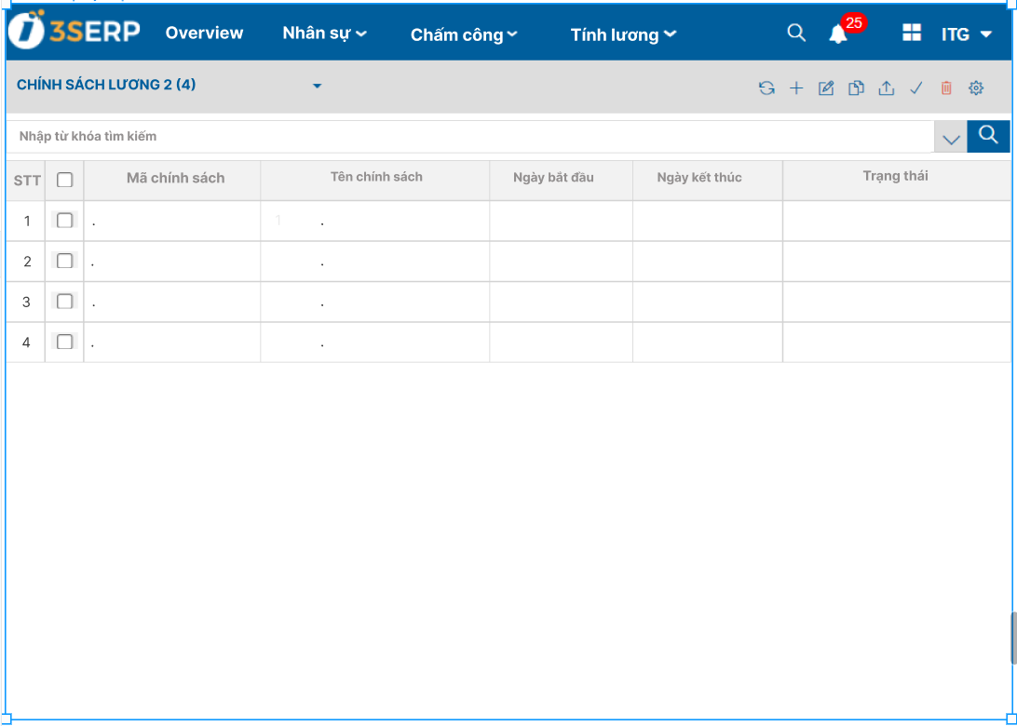

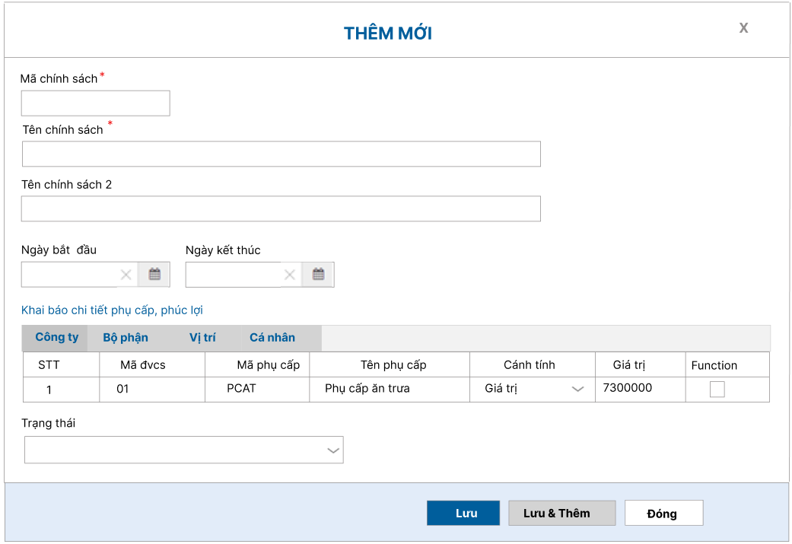

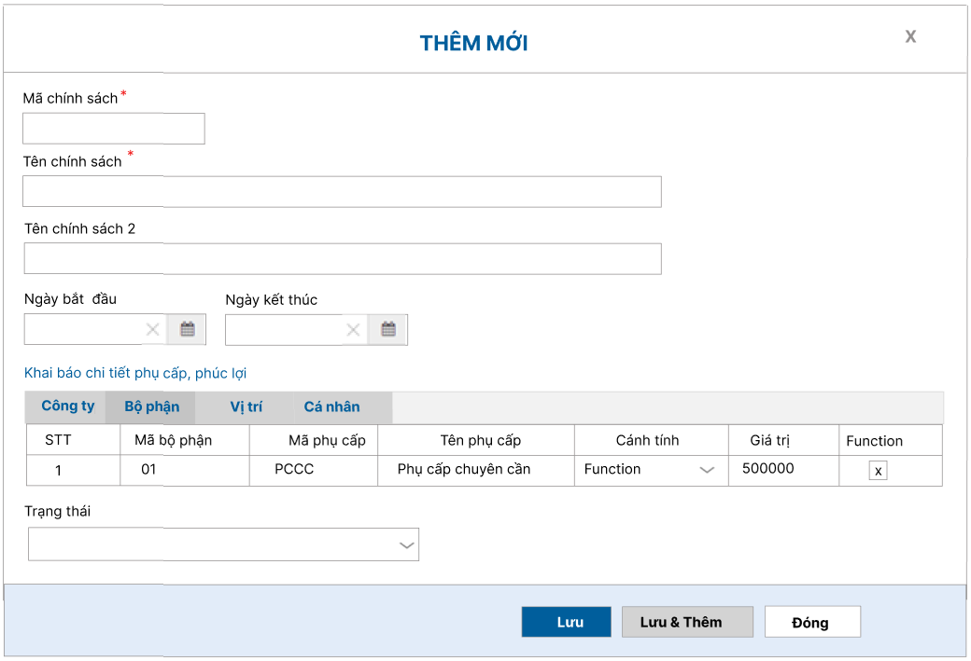

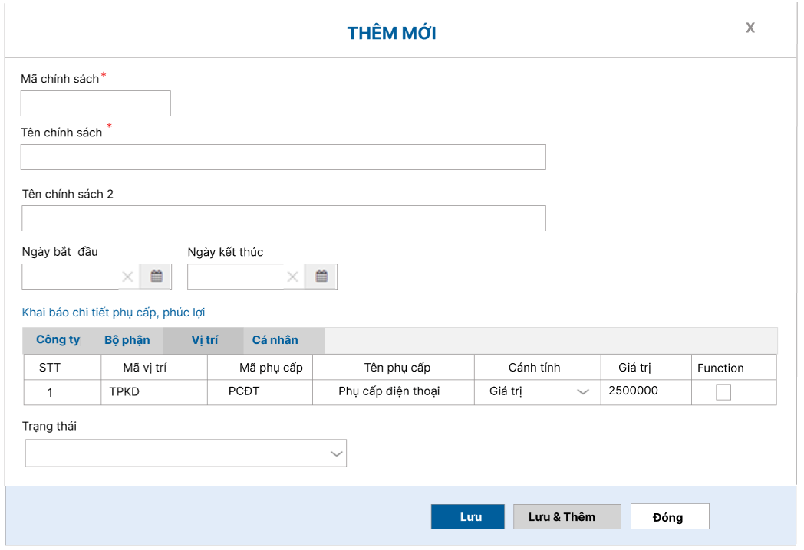

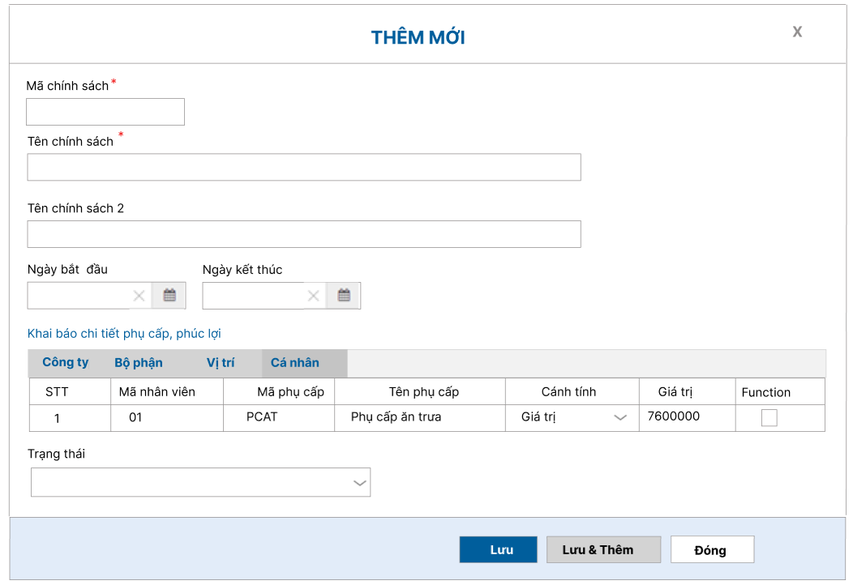

* **Có chức năng import excel**
* Nếu chọn cách tính là giá trị thì user không được tích vào check box ở cột Function.
* Chọn cách tính nào thì giá trị phụ cấp sẽ được tính theo cách đó. Nếu chọn cách tính giá trị thì giá trị phụ cấp mặc định lấy theo giá trị khai báo trên form.